Міністерство освіти і науки України
Національний технічний університет України
«Київський політехнічний інститут
імені ІГОРЯ СІКОРСЬКОГО»

ФІЗИЧНЕ ВИХОВАННЯ

ГІМНАСТИЧНЕ багатоборствО ТА акробатичнІ стрибкИ
Навчання техніці виконання вправ

Рекомендовано Методичною радою КПІ ім. Ігоря Сікорського
як навчальний посібник для студентів університету,
які відвідують секцію спортивної гімнастики

Київ
КПІ ім. Ігоря Сікорського
2018
Фізичне виховання: Гімнастичне багатоборство та акробатичні стрибки: Навчання техніці виконання вправ [Електронний ресурс] : навч. посіб. для студ. / КПІ ім. Ігоря Сікорського ; уклад.: І. В. Зеніна, С. Є. Толмачова, І. Ю. Захарова. – Електронні текстові данні (1 файл: 2,59 Мбайт). – Київ : КПІ ім. Ігоря Сікорського, 2018. – 138 с.

Гриф надано Методичною радою КПІ ім. Ігоря Сікорського (протокол № 8 від 19.04.2018 р.)
за поданням Вченої ради факультету біомедичної інженерії (протокол № 7 від 26.03.2018 р.)

Електронне мережне навчальне видання

фізичне виховання

ГІМНАСТИЧНЕ багатоборствО
ТА акробатичнІ стрибкИ

Навчання техніці виконання вправ

Укладачі: | Зеніна Ірина Володимирівна, канд. педагогічних наук, доц.  Толмачова Світлана Єгорівна  Захарова Ірина Юріївна
Відповідальний редактор |  |  | Скибицький І.Г., доцент кафедри спортивного вдосконалення, кандидат педагогічних наук, доцент
Рецензенти: |  | Арефьев В.Л., зав. каф. теорії і методики фізичного виховання Національного педагогічного університету імені М.П. Драгоманова посада, доктор педагогічних наук, професор, академік АНВО України  Вихляєв Юрій Миколайович, професор кафедри біобезпеки і здоров'я людини НТУУ "КПІ імені Ігоря Сікорського", доктор педагогічних наук, професор

Посібник розрахований на студентів 1, 2 курсів навчання, які відвідують заняття зі спортивної гімнастики університету. Зміст посібника охоплює всі сторони навчальної роботи з курсу гімнастики і методики викладання. Практична та методична частини посібника враховують наступність матеріалу і розміщені за ступенем зростання складності. Основний практичний матеріал викладено з коротким аналізом послідовності техніки виконання гімнастичних вправ, методики навчання.

© КПІ ім. Ігоря Сікорського, 2018

ВСТУП
Уперше слово «гімнастика», що походить від грецького слова «гімнос», що означає голий, оголений, було застосоване стародавніми греками у VII ст. до н.е. Гімнастика – це визначена історично сформована сукупність специфічних засобів і методів фізичного виховання людей. Вона є системою спеціально підібраних фізичних вправ і науково-розроблених методичних прийомів, спрямованих на вирішення завдань всебічного фізичного розвитку, вдосконалення рухових здібностей і зміцнення здоров'я.
Спортивна гімнастика – один з найбільш популярних видів спорту, в якому складнокоординаційні дії виконуються у відносно постійних умовах з оцінкою майстерності спортсмена за критеріями важкості програми, її композиції, якості виконання.
До особливостей спортивної гімнастики відносяться: необхідність опановувати вправи у всіх видах багатоборства, техніка виконання нових елементів і вправ, велика кількість стресових і травмонебезпечних ситуацій з подоланням негативних емоцій при виконанні ризикованих елементів підвищеної складності, змагальна діяльність гімнаста характеризується відсутністю безпосереднього контакту з суперником, гімнастиці притаманний творчий компонент.
Гімнастика є випробуваним дієвим і універсальним засобом фізичного виховання. Її значення обумовлене доступністю і різноманітністю засобів, ефективністю впливу на організм. Вітчизняна школа гімнастики сильна гармонійним розвитком оздоровчих масових форм гімнастики і її спортивних видів. Гімнастичні вправи багато структурні і багатофункціональні. Ці властивості відкривають широкі можливості для підбору вправ і вдосконалення способів їх застосування в оздоровчих, освітніх, виховних та прикладних цілях. Подальший розвиток гімнастики в загальноосвітніх та професіональних школах, в середніх і вищих навчальних закладах потребує розробки нових підходів до визначення найбільш цінних вправ для виховання і вдосконалення фізичних якостей і рухових здібностей, набування прикладних умінь і навичок, засвоєння і вдосконалення техніки виконання вправ. Гімнастичні вправи в сукупності зі словом педагога, музикою, умовою проведення занять мають величезний по різнобічності вплив на людину як на особистість і як на суб'єкт пізнавальної та практичної діяльності в цілому.
Багато вправ мають безпосередньо прикладне значення, наприклад, деякі підйоми, опускання, перевороти, перемахи, рівноваги, зіскоки та інше. З огляду на ту обставину, що більшість вправ в гімнастиці класифікується на кілька однорідних груп, можна сподіватися, що ознайомлення з технікою і методикою навчання одного елемента допоможе освоїти техніку виконання інших однорідних елементів і з'єднань.
Гімнастика вирішує такі основні завдання:
• зміцнення здоров'я, сприяння фізичному розвитку, фізичній підготовці, формуванню правильної постави;
• збагачення спеціальними знаннями в області гімнастики, формування гігієнічних навичок, заохочення до самостійних занять фізичними вправами;
• розвиток рухових і психічних здібностей, необхідних для успішного оволодіння гімнастичними вправами різної складності, життєво необхідними, побутовими, воєнно-прикладними руховими вміннями та навичками;
• підготовка висококваліфікованих спортсменів;
• формування організаторських та професійно-прикладних умінь і навичок, необхідних для успішної педагогічної діяльності;
• виховання естетичних, вольових, моральних якостей. Успіх в оволодінні знаннями, руховими вміннями та навичками в області гімнастики розглядається в залежності від здатності тих, хто займається і методичної майстерності педагога. Взаємини між педагогом і учнем носять особистий характер. Вони повинні добре і всебічно знати один одного. Вчитель - він завжди й учень.
Наявність різних освітніх технологій, постійна поява нових вимагає від викладача гнучкості, творчості, високої педагогічної майстерності. Кваліфіковане викладання гімнастики можливо за умови твердого засвоєння теоретичних і методичних основ навчання, виховання і спортивного тренування, які повинні бути добре відпрацьовані в процесі педагогічної практики. В ході практичної діяльності кожен педагог, в залежності від його індивідуального складу характеру і особистих властивостей, відбирає найбільш ефективні методи і методичні прийоми. Вибір того чи іншого методу залежить також від навчального завдання, характеру і складності вправи, що вивчається часом, місцем і умовами, в яких проводяться заняття, від фізичної та технічної підготовки студентів, загальних і приватних завдань навчання. Завдання педагога полягає в тому, щоб з безлічі різних за структурою вправ і можливих способів їх виконання вибрати такі, за допомогою котрих можна було б збагатити знаннями студентів, рухові навички та вміння, розвинути у них необхідні здібності.
Гімнастичні вправи являють собою складну динамічну структуру свідомо виконуваних рухів, спрямованих на досягнення заздалегідь поставленої мети: підвищення функціональних можливостей організму, розвиток рухових, психічних, особистісних здібностей, збагачення студентів руховим досвідом, спортивними і трудовими навичками і іншим, при цьому через роботу м'язів в тісний контакт вступають певні ланки тіла, системи енергозабезпечення, сенсорні системи, психічні та особистісні властивості гімнаста. В основі техніки гімнастичних вправ лежать закони механіки, динаміки, анатомії, фізіології і психології.
Гімнастичні вправи існують в наступних типових кінематичних формах:
• утримання статичних поз;
• зміна пози (в умовах близьких до статиці);
• обертання навколо опори;
• безопорне обертання;
• форсована зміна напрямку обертання;
• зміна положення на опорі і переміщення відносно неї.
Вправи на гімнастичних снарядах і акробатичні вправи займають провідне місце в числі засобів гімнастики. Обсяг вправ з кожним роком постійно збільшується, їх складність зростає. За останні роки техніка вправ на гімнастичних снарядах прогресує швидкими темпами і піднімається на вищий щабель майстерності. Штучно створені вправи на гімнастичних снарядах і акробатичні вправи створюють гарні передумови до швидкого оволодіння усяким новим рухом. Ніякі інші засоби гімнастики не можуть забезпечити такого розвитку і зміцнення м'язового і зв'язкового апаратів рук і тулуба, як вправи на снарядах і акробатика. Різні обертання, оберти, перевертання, виси і упори, стійки і рівноваги вельми корисні для тренування вестибулярного апарату, сприяють розвитку сміливості і рішучості, виховують вміння орієнтуватися в несподіваній обстановці.
У навчальному виданні в популярній формі узагальнюються результати наукових і методичних розробок, досвід роботи вихователів, тренерів в області гімнастики. У змісті описується характеристика гімнастики, гімнастичних вправ, спортивної техніки та основи технічної підготовки гімнастів. Дається детальний виклад техніки виконання та методики навчання більш ніж 80 вправ на гімнастичних снарядах і акробатичних стрибків, до кожного з яких додається ілюстрація в малюнках. В процесі навчання кожному конкретному елементу пропонується виконання серії в середньому з 10 послідовно складених підготовчих і підвідних вправ, обсяг виконання яких залежить від ступеня складності самого елемента та підготовленості студентів, що займаються гімнастикою.
Дане видання може бути використано в якості навчального посібника з гімнастики для студентів, які займаються спортивною гімнастикою. Зміст навчального посібника сприяє в придбанні спеціальних знань, рухових умінь і навичок, спортивного досвіду, в засвоєнні теоретичних і методичних основ навчання.
Навчальний посібник може бути призначений для застосування у практичній діяльності викладачів, тренерів та гімнастів, а також розрахований на широке коло фахівців з гімнастики.
1. СПОРТИВНА ТЕХНІКАТА ОСНОВИ ТЕХНІЧНОЇ ПІДГОТОВКИ ГІМНАСТІВ
Спортивна техніка в даний час розглядається як спеціалізована система одночасних і послідовних рухів, спрямована на раціональну організацію взаємодії дії зовнішніх і внутрішніх сил, що діють на тіло спортсмена, з метою повного і ефективного їх використання для досягнення більш високого спортивного результату. Техніка виконання гімнастичної вправи - це об'єктивна як за змістом, так і за формою модель структури руху (зразок, еталон). Вона розроблюється на основі кількісного і якісного біомеханічного аналізу структури рухів, її морфологічного, біохімічного, фізіологічного та психологічного забезпечення. Техніка виконання гімнастичної вправи - це доцільний спосіб або сукупність способів управління рухами, що забезпечують успішне виконання вправи або рішення конкретно поставленого рухового завдання. Виділяють наступні види техніки виконання вправи:
• зразкова - забезпечує бездоганне та близьке до техніки виконання вправ за умов боротьби;
• раціональна або індивідуальна - відображає конституційні, рухові, функціональні, психологічні особливості гімнаста і його руховий досвід.
Раціональна техніка гімнастичних вправ включає:
• оптимальний напрямок розвитку зусиль;
• збільшення швидкості руху (керованої швидкості, щоб техніка не руйнувалася);
• безперервність і послідовність застосування сил, що розвиваються (щоб один рух підхоплювалося іншим, щоб інерція не зменшується).
Для гімнастики характерні наступні рухові завдання в освоєнні техніки вправ:
• збереження стійкості тіла;
• збереження пози;
• управління поступальними переміщеннями тіла;
• управління обертальними рухами тіла при наявності опори і в безопорному стані;
• управління послідовними і одночасними поєднаннями обертальних і поступальних рухів;
• координація виразних рухів різними ланками тіла;
• компенсація допущених технічних помилок.
Структура техніки гімнастичного вправи складається з трьох стадій дій: підготовчої, основної та завершальної.
Завдання підготовчої стадії дій полягає в тому, щоб підготувати основну стадію рухів. Це в першу чергу відноситься до активних дій гімнаста, пов'язаним зі зміною пози за ходом руху. Крім того, в підготовчій стадії тіло гімнаста переміщається під дією зовнішніх сил і нарощує кінетичну енергію, що грає в подальшому вирішальну роль. Від підготовчих дій залежить якість виконання вправи.
Підготовча стадія дій включає:
• дії, пов'язані з прийняттям вихідного положення і робочого положення на снаряді, робочу поставу;
• дії, що дозволяють краще використовувати силу тяжіння тіла гімнаста;
• дії, виконання яких зумовлює ритм вправ в цілому, попереднє згинання та розгинання в тазостегнових суглобах;
• дії, що забезпечують найбільш доцільне вихідне взаємне розташування ланок тіла відносно снаряду для виконання основних рухів, а також готують м'язи до ефективної роботи.
Основна стадія дій. Вона слідує безпосередньо за підготовчою стадією і являє собою вирішальну ланку в ланцюзі дій, складових все вправу. Ці дії так само прийнято називати технічною основою вправи. Від основної стадії залежить виконання вправи в цілому. Основна стадія дій включає в себе:
• енергоутворюючі дії типу відштовхування і інші, дозволяють будувати гімнастичну вправу як активний руховий акт, завдяки якому гімнаст може здійснювати програмний рух;
• дії, пов'язані з прискоренням руху в зв'язку з включенням найбільш активних м'язових зусиль гімнаста;
• дії, пов'язані з гальмуванням рухів ланок тіла, найбільш віддалених від осі обертання, які володіють найбільшою швидкістю переміщення.
Завершальна стадія дій. Вона являє собою останню частину гімнастичної вправи, в ході якої гімнаст повністю реалізує раніше отриману енергію рухів тіла і вчиняє дії, які надають всій вправі закінчений вид, відповідний термінологічній назві вправи. Завершальна стадія дій підрозділяється на дії «реалізації» і «власне-завершальні» дії. Завершальні дії повинні привести до зупинки руху тіла і його ланок або створити необхідні умови для переходу до виконання наступного елемента. В серединних елементах комбінації основне завдання завершальній стадії дій - забезпечення технічно раціонального переходу до наступного руху (елементу).
Всі ці три стадії взаємопов'язані і взаємозалежні. Добре виконання вправи - результат злагодженості цих всіх дій.
В основі техніки гімнастичних вправ лежать закони механіки, анатомо-фізіологічні та психологічні властивості особистості гімнаста. Закони механіки пояснюють, як в рухах гімнаста переміщуються окремі ланки тіла в цілому під дією зовнішніх і внутрішніх сил. Анатомо-фізіологічні і психологічні властивості пояснюють, як відтворюється техніка вправи в рухах гімнаста. Анатомічна будова людського тіла дозволяє виконувати найрізноманітніші за формою і складності вправи. Це виявляється можливим завдяки тому, що рухову діяльність забезпечують 400-600 м'язів, 14 ланок тіла, що зчленовані з суглобами, утворюють 105 ступенів свободи. До того ж сам м'яз являє собою дуже складний двигун і в той же час орган почуттів, здатний працювати в широкому діапазоні режимів. Інформацією і енергією рухову діяльність забезпечують всі інші органи і системи організму. Керує цією складною динамічною системою людський мозок, що нараховує сотні мільярдів нервових клітин - нейронів.
Технічна підготовка гімнастів - це сукупність необхідних (програмних) або фактично вироблених (наявних) рухових навичок, а також процес придбання таких навичок і супутніх якостей. Це педагогічний процес, напрямлений на оволодіння специфічними для гімнастики руховими діями.
Цілеспрямована підготовка гімнастів будується на основі застосування типових для даного виду спорту засобів і методів технічної, фізичної та психологічної підготовки. Виділяють також ще один компонент підготовки - теоретичну підготовку. Тільки поєднання цих основних видів підготовки забезпечує повноцінний розвиток і виховання специфічних рухових навичок і якостей, характерних для гімнастики.
Завдання технічної підготовки в гімнастиці:
1. оволодіння колом різноманітних за складністю рухових навичок, що складають собою основний предмет технічної підготовки (освоєння елементів, з'єднань і комбінацій у всіх видах гімнастичного багатоборства);
2. закріплення і вдосконалення раніше придбаних рухових навичок відповідно до загальної та індивідуальної програмами підготовки гімнаста.
У зміст технічної підготовки входять:
• елементи початкової «школи» гімнаста;
• базові рухові дії;
• профілюючі елементи;
• службові елементи;
• класифікаційні елементи і з'єднання обов'язкової та довільної програм.
Процес технічної підготовки в гімнастиці є невід'ємною частиною цілісного навчально-тренувального процесу і тому не вимагає специфічних організаційно-методичних форм. Всі відомі методи впливу на людину, що займається гімнастикою, та так чи інакше призводять до становлення необхідного досвіду, і, в першу чергу, методу навчання і удосконалювання, повинні розглядатися і як методи технічної підготовки гімнаста. Технічне вдосконалення в гімнастиці передбачає оволодіння все більшим числом рухових навичок підвищеної складності і одночасно роботу з підвищенням якості виконання вправ.
Завдання технічного вдосконалення: виразні деталі техніки руху, його стиль; амплітуда маху на опорі; ритм руху і з'єднання; висота вильоту над снарядом або дальність приземлення; стабільність руху, в тому числі точність попадання в заданий кінцевий стан; надійність виконання руху при багатократних повторах в мінливих зв'язках і різних вихідних і кінцевих положеннях. Можна виділити і спеціалізовану технічну підготовку - це оволодіння технікою змагальної вправи і постійне вдосконалення в ній. Відмінна риса спеціалізованої технічної підготовки - її опора на спеціальний навчальний матеріал і відповідні йому методи роботи.
2. ВПРАВИ НА ПЕРЕКЛАДИНІ
Підйом переворотом в упор.
Підтягуючись на руках і згинаючись у кульшових суглобах, піднести прямі ноги до перекладини, наближаючи таз до грифу. Спираючись на нього стегнами, перехопити кистями і, розгинаючи руки, підняти плечі, відвести голову назад, набути положення упору, удержуючи ноги від руху вперед (рис.1).
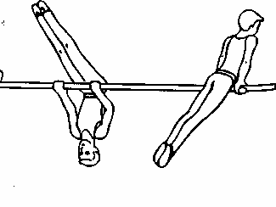
Рис. 1
Послідовність навчання:
• з вису на кільцях силою вис зігнувшись і випрямляючись, вис прогнувшись;
• підтягування в висі кутом;
• з вису прогнувшись на нижній жердині брусів різної висоти, спираючись двома ногами об верхню жердину і відштовхуючись ними, зробити підйом переворотом в упор на нижню жердину;
• з упору на перекладині згинання вперед, нахиляючи тулуб, і повернення в початкове положення;
• з вису, стоячи на низькій перекладині (руки зігнути), поштовхом однієї і махом іншої підйом переворотом в упор;
• те ж саме, але поштовхом двома ногами;
• з вису, стоячи на низькій перекладині, силою, згинаючи руки, підйом переворотом в упор;
• виконання підйому переворотом з вису.
У кожному разі спочатку надається допомога, а потім вправа виконується самостійно.
Підйом правою (лівою).
По ходу маху вперед, трохи не доходячи до крайнього переднього положення, швидко зігнутися в кульшових і плечових суглобах, підносячи обидві ноги до перекладини на рівні гомілковостопних суглобів, злегка розвести їх, а потім пронести праву ногу під гриф. Ці дії повинні закінчитися перш ніж почнеться мах назад, в висі зігнувшись. Разом з початком маху назад продовжується подальше згинання в плечових суглобах, а в тазостегнових починається розгинання. Прямими руками, натискаючи на гриф, принаблизити ЗЦВ тіла до опори, яка закінчується в упорі ноги нарізно правою. Важливо відзначити, що в процесі всього розгинання в кульшових суглобах передня поверхня лівої ноги не відводиться від перекладини, а майже притискається її (рис.2).
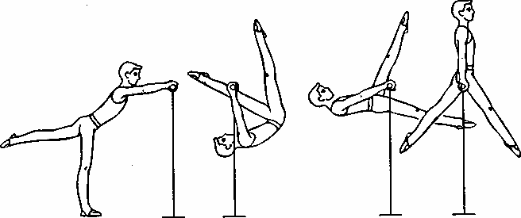
Рис. 2
Послідовність виконання:
• вис зігнувшись ноги нарізно правою (гриф на рівні носків);
• з вису зігнувшись ноги нарізно правою розігнутися до положення вису прогнувшись ноги нарізно (виконується з поступовим збільшенням швидкості розгинання);
• розмахування у висі зігнувшись за допомогою і самостійно;
• з вису зігнувшись на маху назад вис прогнувшись ноги нарізно;
після 2-3 розмахувань в висі зігнувшись підйом в упор ноги нарізно правою за допомогою і самостійно;
• з упору ноги нарізно правою спад назад у вис зігнувшись і мах вперед;
• з упору ноги нарізно правою спад назад вис зігнувшись і підйом правою за допомогою і самостійно;
• з вису стоячи зігнувшись з 2-3 кроків махом однієї ноги і поштовхом другої підйом правої;
• з стрибка вис кутом і підйом правої за допомогою;
• з розмахування у висі підйом правої за допомогою, а потім самостійно.
Підйом розгинанням.
На маху назад злегка зігнутися в кульшових суглобах, проходячи вертикальне положення після маху назад, енергійно розігнутися в кульшових суглобах і одночасно відвести руки назад за голову. Не затримуючись в положенні прогнувшись за рахунок гальмування ніг, швидко зігнутися в кульшових і плечових суглобах і піднести середину гомілки до перекладини (всі дії повинні закінчитися раніше, ніж почнеться мах назад в висі зігнувшись). З початком маху назад продовжити згинання в плечових і почати розгинання в кульшових суглобах, не відводячи ніг від грифу, прямими руками натиснути на гриф. В результаті цих дій таз наближається до перекладини і збільшується кутова швидкість обертання тіла навколо осі, за рахунок чого воно повернеться до положення упору (рис.3).
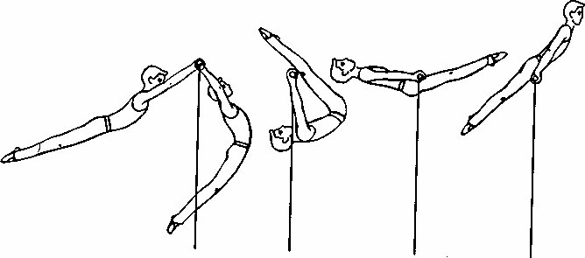

Рис. 3
Послідовність навчання:
• з вису на перекладині або верхньої жердини різновисоких брусів вис зігнувшись;
• розмахування у висі зігнувшись;
• з вису, спираючись стопами в мат, згинаючи і розгинаючи ноги і проштовхуючи цим рухом все тіло вперед, прогнутися і відвести руки за голову;
• те ж саме, але прогинання з повним провисання виконати швидко, щоб стопи в кінці руху відірвалися від мату;
• ту ж вправу, але після прогинання можливо швидше піднести прямі ноги до перекладини (серединою гомілок);
• з вису стоячи зігнувшись з 3-х кроків розбігу махом однієї і поштовхом іншої вис зігнувшись;
• з вису стоячи зігнувшись з розбігу махом однієї і поштовхом іншої підйом розгинанням в упор за допомогою;
• те ж зі стрибка, з вису кутом підйом розгинанням за домогою;
• з розмахування вигинами махом вперед вис зігнувшись (середина гомілок у грифа);
• послідовна фіксація за допомогою партнера зігнутого положення тіла на маху ззаду і прогнутого положення тіла на маху спереду після проходження вертикалі;
• викладач, що стоїть попереду і зліва від гімнаста, відводить гімнаста назад від положення рівноваги і утримує його в цьому положенні. Гімнаст згинається в кульшових суглобах, направляючи стопи на лінію проекції грифа на мати. Далі викладач, усуваючи опору руками, надає гімнастові можливість вільного руху вперед до положення рівноваги. Проходячи це вертикальне положення, гімнаст повинен різко розігнутися в кульшових суглобах і, пригальмовуючи рух ніг, відвести руки назад за голову;
• ту ж вправу, але на маху вперед прийняти вис зігнувшись (середина гомілок торкається перекладини);
• ту ж вправу, але після вису зігнувшись, утримуючи гриф біля ніг, зробити розгинання в кульшових суглобах і одночасно згинання в плечових суглобах і вийти в упор за допомогою;
• з трампліну, віддаленого від перекладини на відстані 1-1,5 м, стрибком в вис кутом і розгинання під перекладиною;
• те ж, але після розгинання прийняти вис зігнувшись;
• з вису лежачи на нижній жердині брусів різної висоти підйом розгинанням в упор на верхню жердину з допомогою і самостійно;
• з невеликого розмахування (не більше 90˚ по амплітуді) на маху назад згинання в кульшових суглобах, розгинання під перекладиною і виконання підйому розгинанням за допомогою викладача, а потім самостійно.
Підйом махом назад.
Підйом махом назад виконується маховим рухом тулуба назад, отриманим після розмахування вигинами, махом дугою з вису або махом дугою з упору. Виконуючи досить активні дії, проходячи нижню вертикаль, гімнаст повинен максимально потужним хлистовим рухом відправити ноги назад і вгору і прогнутися. При цьому руки і тулуб і раніше розташовуються на одній прямій лінії, голова втягнута в плечі і кілька опущена на груди. У вищій точці руху гімнаст злегка піднімає голову і, енергійно натискаючи прямими руками на перекладину, подає плечі вперед і вгору, прагнучи перейти в упор. При цьому ноги повинні по можливості утримуватися вгорі (рис.4).
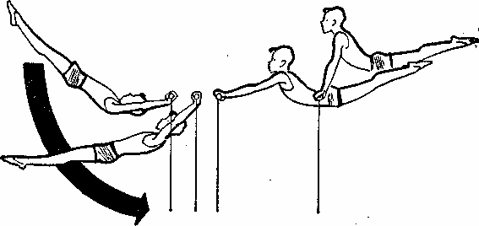

Рис. 4
Послідовність навчання:
• з вису лежачи спереду на нижній жердині брусів різної висоти активний мах ногами назад-вгору;
• розмахування на перекладині, збільшуючи амплітуду маху (руки в петлях);
• зіскок махом назад з високим вильотом зі страховкою;
• розмахування вигинами і мах дугою (в петлях);
• мах дугою і зіскок махом назад зі страховкою;
• підйом махом назад на брусах з різних положень;
• з вису на середньої перекладині, піднімаючи тіло гімнаста, допомогти вийти в упор;
• після двох-трьох махів (в петлях) підйом махом назад. Надати допомогу, стоячи на узвишші;
• з упору (в петлях) мах дугою і підйом махом назад. Надати допомогу, стоячи на узвишші;
• підйом махом назад (в петлях) після маху дугою з вису і з упору самостійно;
• ту ж вправу, але виконується без петель зі страховкою.

Оберт назад з упору.
Виконується після відмаху назад до горизонтального положення тіла. У момент наближення тіла гімнаста до перекладини плечі подаються назад, голова трохи нахиляється на груди, руки притискають стегна до перекладини, ноги подаються вперед, трохи згинаючись в кульшових суглобах. Зберігаючи таке положення, гімнаст починає обертання назад, виконуючи активні рухи голови і плечей назад, розгинанням в кульшових суглобах до приходу в положення упору (рис.5).

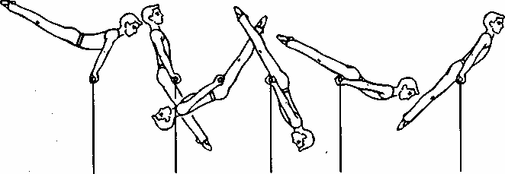
Рис. 5
Послідовність навчання:
• з вису стоячи поштовхом двох вис прогнувшись;
• в упорі, згинаючись, опустити тулуб, розгинаючись - підняти тулуб, повертаючись в початкове положення;
• з вису прогнувшись на нижній жердині з опорою стопами на верхню жердину брусів різної висоти поштовхом ніг переворот в упор на нижню жердину;
• підйом переворотом в упор в швидкому темпі і розгинанням тіла;
• з упору відмах в зіскок, тримаючись руками за гриф низької перекладини;
• відмах назад і опускання в упор, злегка згинаючись в кульшових суглобах;
• оберт назад в упорі з допомогою, а потім самостійно.

Оберт уперед правою (лівою).
Виконується з упору ноги нарізно правою хватом знизу треба підняти таз і праву ногу уперед, видаляючи тим самим ЗЦВ тіла від опори, потягнутися плечима вгору-вперед, передньою поверхнею лівої ноги опертися о перекладину, створити якомога більший момент інерції і почати оберт, не згинаючи рук. Після проходження вертикалі ноги звести трохи вужче і для збільшення кутової швидкості таз поступово наближати до перекладини, подати вгору-вперед і висунути над опорою, за ним слідують живіт, плечі і голова. При завершенні оберту повернути кисті по ходу обертання. Для утримання рівноваги ноги треба гранично розвести і прийняти положення упору ноги нарізно правою (рис.6).
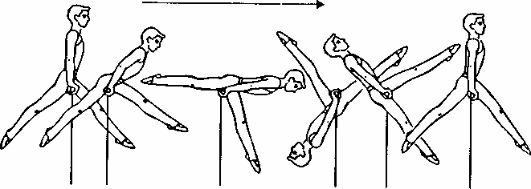

Рис. 6
Послідовність навчання:
• крок вперед з гімнастичної лавки, імітуючи перекладину гімнастичною палицею;
• в упорі ноги нарізно правою хватом знизу, піднімаючись на руках, «впасти» на руки викладача;
• з вису зігнувшись правою, хватом знизу змінити положення таза розгинанням і згинанням тіла в кульшових суглобах;
• з вису зігнувшись правою, хватом знизу, розгинаючись, вихід в упор з допомогою;
• утримуючи учня удвох, повільно перевернути його навколо перекладини (проводка по всій вправі);
• оберт вперед в упорі ноги нарізно правою за допомогою і самостійно;
• виконання оберту уперед з упору ноги нарізно правою на високій перекладині зі страховкою.
Зіскок махом назад.
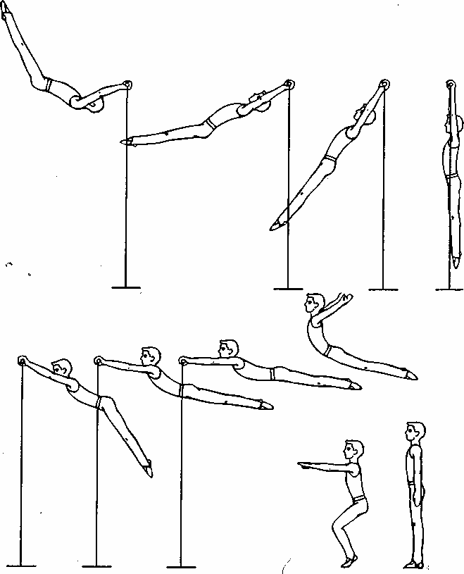
З крайньої точки на маху вперед, проходячи вертикальне положення, швидко послати ноги по ходу маху назад, вгору, до прогину, потім, загальмувавши рух ногами, зробити енергійний ривок тулубом і головою назад (від точок хвата), натиснувши руками на перекладину. Завершити рух тулубом, відпустити ривок тулубом і головою назад (від точок хвату), натиснувши руками на перекладину. Завершити рух тулубом, відпустити перекладину, руки вгору - назовні і приземлитися (рис.7).
Рис. 7

Послідовність навчання:
• з вису на гімнастичній стінці, обличчям до неї, зіскок махом назад;
• з упору на низькій перекладині, жердини брусів, зіскок махом назад;
• з упору на низьких брусах махом зіскок назад;
• з вису кутом на перекладині махом ніг зіскок назад;
• зіскок махом назад з розмахування вигинами;
• з розмахування у висі на кільцях зіскок махом назад зі страховкою;
• зіскок махом назад з розмахування у висі за допомогою страховки, а потім самостійно.
Зіскок махом уперед.
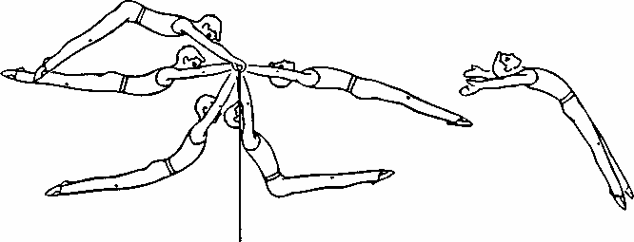
Виконується з крайнього положення на маху назад, проходячи на маху уперед вертикальне положення, активно послати ноги по ходу маху, вгинаючись в кульшових суглобах, потім, загальмувавши рух ногами, потрібно швидко розігнутися в кульшових суглобах до повного прогинання, зробити ривок тулубом уперед-догори і одночасно з цим відвести прямі руки назад за голову. Відразу після закінчення цих дій відпустити гриф і приземлитися, утримуючи в польоті вигнуте положення тіла (рис.8).
Рис.8
Послідовність навчання:
• з вису на гімнастичній стінці, спиною до неї, зіскок махом уперед;
• з упору ззаду на коні з ручками, колоді, перекладині, жердини брусів зіскок махом уперед;
• з упору на низьких брусах зіскок махом уперед;
• з розмахування вигинами зіскок махом уперед;
• з розмахування у висі на кільцях зіскок махом уперед;
• з трампліну або містка, віддаленого від поперечини на відстані півтора - два метри, стрибком вис і зіскок махом уперед;
• зіскок махом уперед з розмахування у висі на перекладини за допомогою, а потім самостійно.
Зіскок дугою.
З упору, падаючи спиною назад, зігнутися в кульшових суглобах і прийти в вис зігнувшись, щоб коліна були на рівні грифа. Голову назад не нахиляти, руки не згинати. Енергійно розгинаючись, направити ноги вгору-уперед і, натискаючи прямими руками на перекладину, відпустити гриф, коли плечі виявляться попереду нього. У польоті прогнутися, нахилити голову назад, руки підняти вгору-назовні і приземлитися на носки (рис.9).
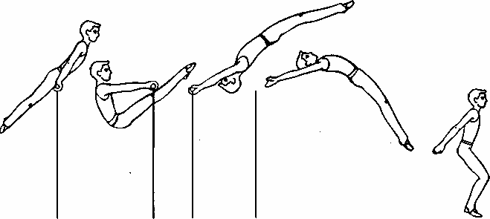
Рис. 9
Послідовність навчання:
• з упору спад назад у вис зігнувшись;
• з упору на руках, зігнувшись на брусах, мах дугою;
• з вису зігнувшись на кільцях мах дугою за допомогою;
• з вису стоячи на низькій перекладині з стрибка зіскок дугою за допомогою;
• з вису стоячи з стрибка зіскок дугою через мотузочку, натягнуту перед перекладиною на відстані один метр. Висота мотузочки змінюється: при перших спробах вона розташовується на тридцять сантиметрів нижче грифа, при наступних може бути трохи вище нього. Виконувати за допомогою і страховкою;
• з упору на низькій перекладині зіскок дугою через мотузочку, натягнуту на висоті грифа, за допомогою;
• зіскок дугою з упору на перекладині за допомогою, а потім зі страховкою і самостійно.
Підйом назад.
Підйом назад виконується з розмахування. Не доходячи до крайньої точки маху вперед, гімнаст згинається в кульшових і плечових суглобах і проносить ноги під гриф перекладини і далі в вис зігнувшись ззаду. З початком маху назад гімнаст наближає таз до перекладини, розгинаючись одночасно в кульшових суглобах, продовжуючи розгинання і після моменту проходження плечима нижньої вертикалі. У крайній точці на маху назад повинен бути тупий кут між тулубом і ногами, руки майже горизонтальні і відведені назад за спину. З початком наступного маху (спочатку вниз і далі уперед) гімнаст знову згинається в кульшових суглобах, «складається» і одночасно з цим наближає таз до перекладини, проносячи його далі за вертикальну площину, що проходить через гриф. З цього моменту, продовжуючи мах вперед, починається енергійне розгинання в кульшових суглобах з наближенням таза до перекладини, натискаючи прямими руками, яке завершується виходом в упор ззаду, використовуючи ритм маху (рис.10).

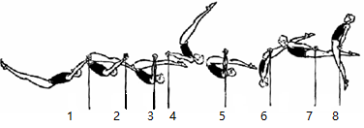
Рис. 10
Послідовність навчання:
• на низькій перекладині з вису зігнувшись ззаду, розгинаючись, вис прогнувшись ззаду;
• в висі зігнувшись ззаду розмахування з випрямленням тулуба;
• з упору ззаду спад назад у вис зігнувшись, мах вперед в цьому положенні, випрямлення тулуба на маху назад;
• з вису стоячи, з розбігу перемах у вис зігнувшись ззаду з розбігу, випрямлення тулуба на маху назад;
• те ж саме, але зі стрибка з вису кутом;
• з упору ззаду спад назад у вис зігнувшись і підйом назад за допомогою;
• підйом назад з розбігу і з вису кутом за допомогою;
• з розмахування на високій перекладині підйом назад в упор ззаду за допомогою партнера, що стоїть на узвишші;
• з розмахування підйом назад в упор ззаду зі страховкою.
Переліт кутом.
Переліт виконується з вису різним хватом (права зверху при повороті наліво). Набравши сильний або максимальний мах, гімнаст рухається в прямому положенні, без кидка. Після плавного маху назад до горизонталі гімнаст починає енергійно притягуватися до опори. Спочатку працюють руки, а потім до них приєднуються і дії в кульшових суглобах, що забезпечують перехід через гриф і проти обертання, при цьому голова підводиться і повертається ліворуч. Одночасно з тягою руками відбувається поворот наліво. Правою рукою гімнаст тягне до тазу, ліва рука до кінця фази знімається з опори. З поштовхом правою рукою за спину гімнаст швидко згинається і направляє ноги по уявній горизонтальній площині, що проходить над перекладиною. Переліт кутом над перекладиною найкраще зробити з одночасним охватом прямими руками. Правильний спад треба контролювати силою: поставивши руки на гриф, гімнаст напружує плечовий пояс і, по можливості, відтягується (рис.11).
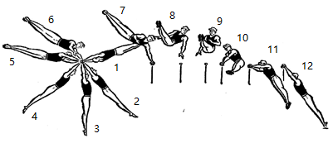
Рис. 11
Послідовність навчання:
• стрибок кутом без повороту через коня з ручками;
• стрибок кутом з поворотом через коня з ручками;
• стрибок кутом через низьку і середню перекладину з трампліну;
• то ж, але з поворотом обличчям до снаряду в вис стоячи;
• розмахування у висі різним хватом;
• високий мах дугою з вису різним хватом;
• підйом махом назад в високий упор;
• з вису різним хватом мах дугою і махом назад тяга руками з наближенням ніг до грифу;
• пробний переліт кутом над поролоновою ямою;
• переліт кутом в вис за допомогою пояса;
• переліт кутом зі страховкою.
Великий оберт назад.
Описуючи техніку виконання, зручно розділити цілісний рух на дві фази. Перша фаза - це перехід з стійки на руках в вис-спад. Друга фаза - перехід з вису в стійку на руках - переворот в стійку. Початок спаду в вис зі стійки на руках зі згинанням (кадри 1-4) виконується з напівзакритою або напіввідкритою поставою. Відтягування в плечах залишається граничним. Розхліст (кадри 4-7). Допоміжне згинання поступається місцем розгинанню. Цей перехід повинен проходити без паузи. Прогинання тіла помірне, м'язи живота оптимально натягнуті і готові до кидка ногами. Кидок (кадри 7-10). Використовуючи розхліст, гімнаст акцентовано кидає ноги вперед-вгору, згинаючись лише в кульшових суглобах. У стрімкому положенні тіло максимально відтягнути від опори, плечі повністю розслаблені, голова глибоко втоплена між руками, погляд спрямований вперед (8). Розгинання (кадри 10-13). Відбувається одночасне збільшення кульшових та зменшення плечового кутів. Напрузі м'язів сприяє нахил голови назад. Інтенсивність розгинання повинна бути оптимальною. Занадто різкий рух (з ривком грудьми вгору), що призводить до прогинання тіла і руху стоп в протилежному напрямку, зупиняє обертання. Вихід в стійку (кадри 13-1). Перед початком фази (12) кисті відставали від руху, згинались в променезап'ясткових суглобах; тепер гімнаст, користуючись ослабленням тиску на опору, перехоплює їх і закінчує оберт в прямому положенні (1) (рис.12).

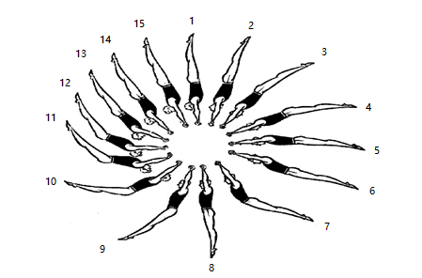

Рис. 12
Послідовність навчання:
• стійка на руках з прямим положенням тіла на стоянці (перекладині) з опорою ногами об стіну;
• на підлозі: стійка на руках з повним випрямленням тіла і активним відтягуванням; швидкий силовий вихід в стійку на руках;
• на брусах: впевнені розмахування в упорі з прямим тілом аж до стійки на руках;
• на перекладині: технічно правильний вис; розмахування кидком; відмах назад з упору в високий упор або стійку;
• на низькій перекладині: спад з прямим тілом зі стійки на руках в положення лежачи на матах (гірка матів піднімається до рівня грифа);
• розмахування з рухом ногами уперед до орієнтиру;
• з вису лежачи на низькій перекладині гімнаста партнери кидають вгору через стійку на руках;
• в висі (кисті в лямках) гімнаст робить розмахування з наростаючою амплітудою аж до виходу в стійку і далі великий оберт назад;
• на низькій перекладині з упору відмах і спад на мати;
• великі оберти назад з відмаху з упору (кисті в лямках); те ж без лямок зі страховкою;
• великі оберти назад з довільною зміною швидкості руху як за допомогою лямок, так і без них.
3. ВПРАВИ НА БРУСАХ
Підйом махом уперед.
Щоб виконати підйом махом уперед з упору на руках, необхідний попередній мах, в крайній точці маху назад, коли тулуб і ноги піднімуться вище жердин, слід округлити спину, злегка зігнутися, трохи опускаючи голову. По ходу маху вперед, не доходячи до вертикалі, хлистовим рухом прогнутися і, пружно провисаючи в плечових суглобах, енергійно направити ноги вперед і трохи вгору, згинаючись в кульшових суглобах (до 135°). Трохи раніше, ніж ноги досягнуть рівня жердин, різко розігнутися, пригальмувавши рух ніг, виконати енергійний ривок грудьми і відштовхнутися плечима від жердин. Натискаючи кистями назад-вниз на жердини і випрямляючи руки, перейти в упор, злегка згинаючись в кульшових суглобах і продовжуючи мах уперед (рис.13).
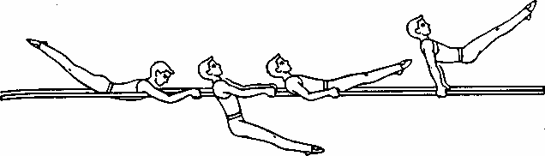
Рис. 13

Послідовність навчання:
• розмахування в упорі на руках з кидковим рухом ногами вперед до кінця жердин;
• розмахування в упорі на руках, на маху назад зігнути руки, на маху вперед хлистовим рухом ніг вгору розігнути руки;
• в упорі лежачи ззаду з опорою руками на край гімнастичної лавки, кілька зігнувшись в кульшових суглобах, різко прогнутися і повільно повернутися у вихідне положення;
• з вису на гімнастичній стінці, перекладині, кільцях зіскок махом ніг уперед;
• з розмахування в упорі на брусах зіскок махом уперед;
• за допомогою викладача, який утримує учня за гомілковостопні суглоби на рівні жердин попереду, пропонується проімітувати розгинання і подальше нове згинання в кульшових суглобах;
• в упорі лежачи ззаду на передпліччях (на кінцях жердин) з опорою ногами на гімнастичний кінь швидко випрямитися і наступним різким згинанням з активною роботою руками вийти в упор;
• з упору лежачи ззаду на передпліччях на похилих уперед жердинах з опорою ногами на козла, поставленого всередині брусів, підйом в сід ноги нарізно;
• з розмахування в упорі на передпліччях підйом махом вперед в сід ноги нарізно;
• з розмахування в упорі на передпліччях підйом махом уперед з допомогою і самостійно;
• з упору лежачи на руках (спереду) ноги нарізно після невеликого опускання тіла в плечових суглобах активним відштовхуванням від жердин, натискаючи кистями на них, вийти в сід ноги нарізно;
• підйом махом уперед в сід ноги нарізно з допомогою;
• підйом махом уперед в упор з допомогою і самостійно.
Підйом махом назад.
На маху вперед, згинаючись в кульшових суглобах, прийняти упор на руках зігнувшись і, не зупиняючись в цьому положенні, розігнутися уперед трохи вище жердин, направляючи стопи уперед-вгору, підтягнути плечі до кистей, згинаючи руки в ліктьових суглобах. Утримуючи тіло злегка зігнутим в кульшових суглобах, почати активний мах назад. До вертикального положення тулуб згинається і випереджає ноги. За вертикаллю мах посилюється енергійним хлистовим рухом ніг (вони випереджають рух тулуба), тіло прогинається, і слідує відштовхування руками від жердин (натискаючи кистями знизу) з одночасною подачею плечей уперед-вгору до виходу в упор. Повне випрямлення рук має збігатися у часі з зупинкою руху стоп назад (рис.14) .

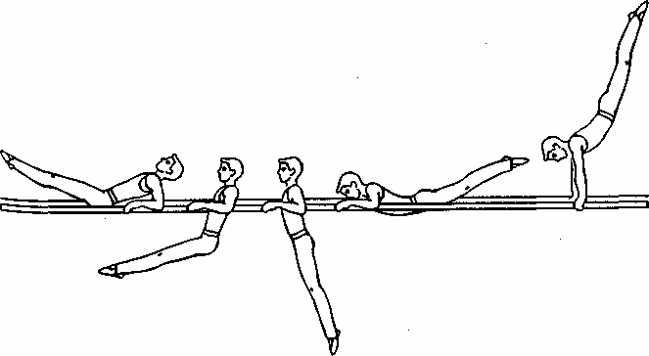
Рис. 14
Послідовність навчання:
• лежачи на животі на гімнастичному коні, хватом за рейку гімнастичної стінки активний мах ногами назад-вгору;
• в упорі на передпліччях, в упорі на руках, ноги попереду на висоті жердин підтримуються партнером, пасивне згинання тіла в кульшових суглобах (за рахунок опускання тазу) з подальшим махом назад;
• з розмахування в упорі на передпліччях підйом махом назад;
• розмахування в упорі на руках. Щоб освоїти згинання тулуба на маху назад по вертикалі, під жердини як орієнтир кладуть два-три гімнастичних мати;
• розмахування в упорі на руках зі згинанням рук на маху уперед і розгинанням на маху назад за рахунок хлистового руху ногами назад-вгору;
• те ж саме з упору на руках зігнувшись. Не рекомендується ковзати по брусам, слід згинати руки, підкинувши себе над ними;
• на матах стійка на лопатках і послідовне згинання та розгинання тіла в кульшових суглобах;
• з розмахування в упорі на руках підтягування плечей до кистей;
• з розмахування в упорі на руках підйом махом назад в сід ноги нарізно з допомогою.
• на кінцях жердин обличчям всередину підйом махом назад з допомогою;
• з розмахування в упорі на руках підйом махом назад за допомогою, а потім самостійно.

Підйом розгинанням з упору на руках зігнувшись.
З розмахування в упорі на руках, махом уперед прискорюючи рух, злегка згинаючись, а потім, випрямляючи тіло, прийняти положення близьке до стійки на лопатках. Пружинясто зігнутися в кульшових суглобах, наближаючи ноги до грудей і злегка опускаючи таз, і в темпі різко розігнутися, направляючи таз і ноги уперед-догори, відштовхуючись плечима. Розгинання має бути швидким і коротким з подальшим гальмуванням ніг. Це забезпечить відрив тулуба і плечей від жердин. Далі, натискаючи на жердини випрямленими руками, підняти плечі вгору-уперед, вийти в упор і, продовжуючи розгинання, випрямляючи уперед, почати мах назад (рис.15).

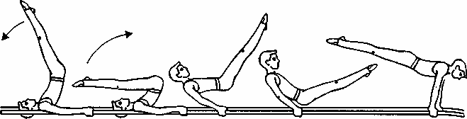

Рис. 15
Послідовність навчання:
• з сіда на гімнастичному маті перекатом назад на спину підняти ноги в стійку на лопатках і, негайно ж, м'яко скластися, опускаючи таз до рівня мату;
• те ж саме, але з наступним короткочасним енергійним рухом ніг вгору-уперед і відштовхуванням руками від мату перекотитися уперед в положення сід ноги нарізно;
• ту ж вправу, але прийти в упор кутом;
• з упору на руках зігнувшись на брусах розгинання і згинання тіла в кульшових суглобах;
• розмахування в упорі на руках, махом уперед упор на руках зігнувшись;
• з упору на руках зігнувшись підйом розгинанням в сід ноги нарізно з допомогою;
• підйом розгинанням з упору на руках зігнувшись з допомогою, а потім самостійно.

Перекид уперед з сіду ноги нарізно.
З сіду ноги нарізно на брусах треба перехопити руки, вирівняні по стегнах, потім, згинаючись і піднімаючи таз, округляючи спину, лікті широко розвести в сторони, плечі поставити ближче до кистей, голову нахилити уперед. Не відпускаючи рук, почати перекид уперед, врівноважити тіло в положенні упору на руках зігнувшись і з'єднавши ноги, подаючи таз вперед, перехопити руки уперед і після цього активним рухом ніг уперед і розводячи їх закінчити перекид в сід ноги нарізно (рис.16).
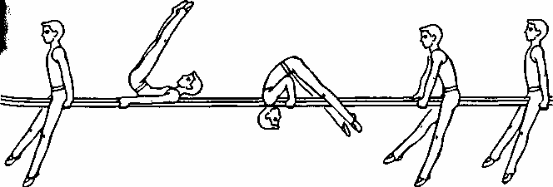

Рис. 16
Послідовність навчання:
• з упору стоячи зігнувшись ноги нарізно на підлозі, згинаючи руки, опуститися на лопатки, голову нахилити уперед і перекотитися уперед в положення лежачи на спині;
• з упору лежачи на підлозі, силою згинаючи руки, перекид уперед в упор сидячи ззаду ноги нарізно;
• перекид уперед з упору стоячи на коліні в упор сидячи ззаду ноги нарізно;
• перекид вперед на брусах з упору стоячи на гомілках з попередньою постановкою плечей на жердини і з зупинкою перед перехватом рук за допомогою;
• з упору стоячи зігнувшись на козла, встановленого під жердинами, поставити плечі на жердини і, поштовхом ніг, перекид уперед в сід ноги нарізно;
• перекид уперед на мат, покладений на бруси;
• перекид уперед з сіду ноги нарізно на брусах за допомогою, а потім самостійно.

Стійка на плечах.
Для виконання стійки необхідно вміти виконати мах назад вище рівня плечей. Виконавши мах такої висоти, почати плавне згинання рук, лікті розводяться в сторони, ноги наближаються до верхньої вертикалі, плечі ставляться на жердини попереду кистей, фіксується постановка ніг в стійці на плечах, з прямим, злегка прогнутим положенням тіла. Неприпустимо передчасне згинання рук, коли стопи не досягли ще високого становища на маху назад (тіло повинно бути вище горизонталі) (рис.17).

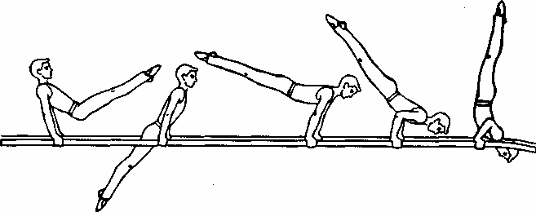
Рис. 17
Послідовність навчання:
• розмахування в упорі на брусах, поступово збільшуючи амплітуду маху;
• стійка на голові на маті поштовхом двох ніг;
• стійка на голові на маті махом однієї і поштовхом іншої ноги;
• різновиди стійок на плечах на стоялках;
• з упору стоячи зігнувшись на коні, встановленому під жердинами, поставити плечі на жердини і, штовхаючись носками, вийти в стійку на плечах;
• з сіду ноги нарізно на брусах стійка на плечах;
• з упору кутом стійка на плечах за допомогою;
• з розмахування в упорі махом назад стійка на плечах за допомогою, а потім самостійно.

Зіскок кутом вправо з поворотом ліворуч кругом.
З розмахування в упорі на маху уперед тулуб і ноги, згинаючись в кульшових суглобах, активно направляються вгору і в бік зіскоку (вправо). До кінцевої точки маху ноги повинні накопичити якомога більший момент кількості руху і за рахунок енергійного поштовху рукою, однойменної стороні зіскоку, і, впираючись на ліву руку з подальшим відштовхуванням нею, робиться обертання тіла наліво кругом в поздовжньої осі з одночасним розгинанням тіла в кульшових суглобах в вигнуте положення. Поворот починається зі стоп, а закінчується плечима. Вільна від опори рука дохватується за жердину, через яку виконується зіскок, і утримує гімнаста в стійкому положенні в момент приземлення (рис.18).
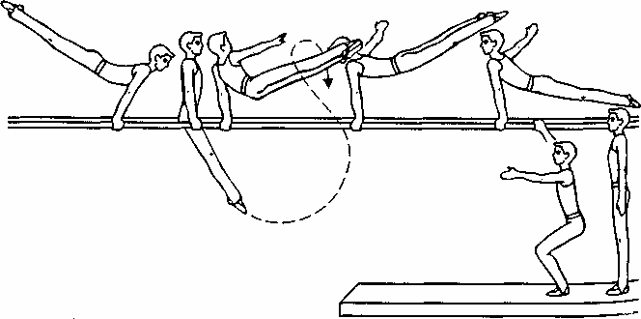

Рис. 18
Послідовність навчання:
• зіскок махом уперед з кілька раннім перенесенням ЗЦВ тіла на опорну руку і зміщенням його в сторону поштовхової руки;
• з сіду на правій жердини (ноги зовні) перехопити праву руку уперед зворотним хватом і, відштовхуючись стегнами і лівою рукою, виконати зіскок з поворотом на 90° (обличчям до снаряду), а потім і на 180°;
• з упору лежачи ззаду на підлозі поворот наліво кругом в положення лежачи на спині, руки вгору;
• на стоялках імітація зіскоку. З упору лежачи ззаду на стоялках відвести ноги вправо, відпустити праву руку і одночасно повертати тіло вліво навколо поздовжньої осі, потім відштовхнутися лівою рукою, переміщаючи плечі вправо, завершити поворот і прийти в упор лежачи на підлозі, хватом правою за стоялку;
• зіскок махом вперед з поворотом кругом з упору на кінцях жердин обличчям назовні через натягнуту мотузку, що зображує жердину;
• зіскок махом вперед з поворотом на 90° (обличчям до снаряду) за допомогою;
• з розмахування в упорі зіскок махом вперед з поворотом кругом за допомогою і самостійно. Поворот виконується в сторону, протилежну зіскоку.

Зіскок махом назад вправо з поворотом направо кругом.

З розмахування в упорі на маху назад, гальмуючи рух ногами, коли стопи знаходяться не нижче рівня плечової осі, треба змістити тіло вправо, одночасно перенести ліву руку на праву жердину попереду правої руки зворотним хватом і почати поворот ногами вправо. Проходячи над правою жердиною, відштовхнутися правою рукою, спираючись на ліву, і виконати поворот кругом правим плечем назад. Продовжуючи зміщувати тіло вправо, дохват правою рукою за жердину і приземлитися. Під час повороту тіло тримати прямим (рис.19).
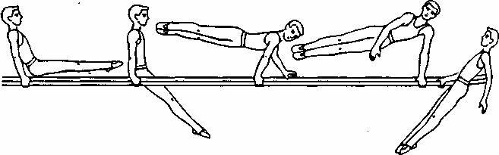
Рис. 19
Послідовність навчання:
• в упорі лежачи на підлозі, поворот направо кругом;
• в упорі лежачи на стоялках імітація зіскоку, виконуючи поворот направо кругом;
• імітація зіскоку, стоячи лівим боком біля гімнастичної стінки, хватом лівою рукою за рейку на рівні тазу. В кінці маху назад правою робиться підскок на лівій нозі з поворотом тіла направо кругом і дохват правою рукою за рейку, ліва рука переноситься в положення доскоку;
• з сіду на стегнах на правій жердини, ноги ззаду, зміщуючи плечі вправо, поставити ліву руку зворотним хватом на праву жердину попереду правої руки і, відпускаючи праву і відштовхуючись лівою рукою, зробити зіскок вправо з поворотом направо кругом, утримуючись правою рукою за жердину;
• виконання зіскоку через мотузочку на кінцях жердин обличчям всередину махом назад поворотом на 90°, а потім на 180°;
• зіскок махом назад вправо з поворотом направо (спиною до брусів) за допомогою;
• зіскок махом назад вправо з поворотом направо кругом за допомогою і страховкою;
• зіскок махом назад вправо з поворотом направо кругом на високих брусах зі страховкою.

Зіскок ноги нарізно на кінцях жердин.
З розмахування в упорі на кінцях брусів особою назовні на крайній точці маху назад (трохи вище горизонталі) прогнутися і подати плечі вперед, потім злегка зігнутися в кульшових суглоб ах, одночасно з поштовхом руками широко розвести ноги нарізно, в фазі польоту прогнутися, перед приземленням з'єднати ноги (рис.20).
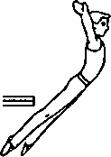
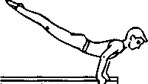
Рис. 20
Послідовність навчання:
• стрибок в довжину з місця, ноги нарізно;
• з упору лежачи на підлозі поштовхом ніг перехід в упор стоячи зігнувшись, ноги нарізно, прямі ноги ставити за лінію опори руками;
• з упору лежачи на підлозі поштовхом ніг і рук стрибок в стійку ноги нарізно з нахилом з просуванням вперед за лінію опори руками;
• з упору лежачи на тілі коня поштовхом ніг і рук зіскок ноги нарізно;
• в упорі на низьких брусах перемахи, не торкаючись однією, потім іншою ногою;
• з розмахування в упорі на кінцях жердин обличчям назовні зіскок махом вперед;
• зіскок ноги нарізно на кінцях через одну жердину, переміщаючи вагу тіла під час перемаху однією ногою на різнойменну руку;
• те ж саме, але перемах виконати через іншу жердину;
• з упору лежачи ноги нарізно на брусах хватом за кінці жердин поштовхом ніг і рук зіскок ноги нарізно з допомогою;
• зіскок перемахом ноги нарізно через обидві жердини низьких брусів за допомогою і самостійно;
• зіскок ноги нарізно з кінців жердин високих брусів зі страховкою.

Перемах ноги нарізно махом назад в упор, в упор кутом.

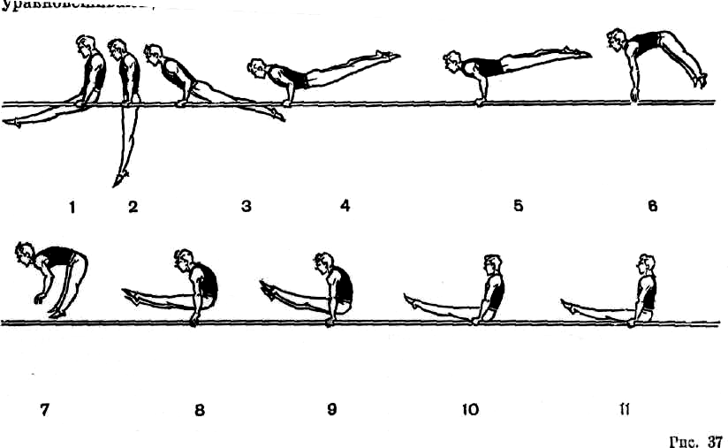
Після невеликого, але різко захльостуючого маху назад, коли тіло гімнаста прогнулося, плечі злегка попереду, слідує енергійне згинання в кульшових суглобах, широко розводячи ноги в сторони. Слідом за цим гімнаст різко відштовхується двома руками від опори, піднімаючи трохи спину і таз. Ноги після перемаху з'єднуються, а таз зміщується вперед, руки одночасно ставляться на жердини, плечі трохи відводяться назад. Перемах ноги нарізно також може закінчуватися кутом в упорі (рис.21).
.

Рис. 21
Послідовність навчання:
• стрибки вгору ноги нарізно;
• стрибок ноги нарізно через коня в ширину;
• з упору лежачи на підлозі перемах ноги нарізно в упор лежачи ззаду;
• імітація рухів в упорі без перемаху;
• махом назад в упорі стрибок, штовхаючись руками;
• на низьких брусах з упору стоячи хватом за кінці обличчям всередину зі стрибка перемахи однією й іншою ногою в упор;
• те ж саме, але перемах ноги нарізно, поштовхом ногами з містка (за допомогою);
• з упору лежачи ноги нарізно на низьких брусах хватом за кінці зіскок перемахи ноги нарізно;
• з розмаху в упорі хватом за кінці зіскок-перемах ноги нарізно зі страховкою;
• перемах однією, потім іншою ногою в упор, в упор кутом;
• з розмахування перемах ноги нарізно в упор, в упор кутом зі страховкою;
• з розмахування на високих брусах перемах ноги нарізно в упор, в упор кутом зі страховкою і самостійно.

Підйом дугою в упор на руках.
З упору на маху вперед після виконання пізнього спаду з помірним відтягненням ніг до грудей гімнаст дещо раніше моменту перетину плечима вертикалі внизу починає енергійно розгинатися і піднімати таз догори (кадри 10-13). ЗЦВ. тіла переміщати вгору і ближче до осі обертання. Відразу ж після перетину тазом рівня жердин гімнаст відриває руки від опори і при триваючому підйомі тіла швидким і коротким згинанням спини ставить плечі на опору (кадри 13-14). Потім, трохи згинаючись, захоплює жердини кистями на 80-100 см. Попереду від місця відриву (рис.22).
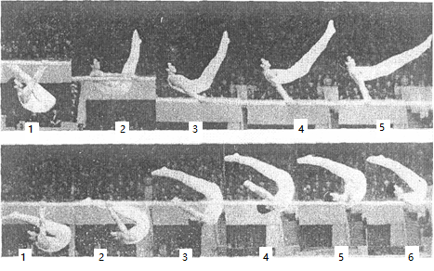
Рис. 22
Послідовність навчання:
• з упору на маху вперед виконати спад у вис зігнувшись;
• розмахування у висі зігнувшись з граничним «згортанням» (таз внизу) за допомогою партнера;
• мах дугою з діставанням ногами орієнтира (м'яч), підвішеного над брусами на висоті 90 см. Попереду від місця захоплення жердин на 20 см.;
• з стрибка вис зігнувшись і зіскок дугою з кінців жердин обличчям назовні;
• з стрибка вис зігнувшись і підйому дугою в положення лежачи на маті, покладеному на жердини спереду;
• підйом дугою в упор на руки з вису зігнувшись з допомогою;
• підйом дугою в упор на руки після спаду за допомогою;
• підйом дугою після спаду в упор на руки зі страховкою і самостійно.

Зіскок сальто вперед зігнувшись.
Необхідно виконати гранично доступний для гімнаста замах вперед з високим положенням тазу (не нижче рівня плечей) мінімальним згинанням тіла в кульшових суглобах, можливо більший плечовий кут (більше прямого) з сильно натягнутими м'язами плечового пояса, зміщення плечей уперед щодо точок хвата або мінімальний їх нахил назад. Зіскок виконується потужним маховим рухом назад, швидкість якого підвищується за рахунок швидкої, але під невеликим кутом, подачею плечей уперед з моменту перетину вертикалі до прийняття тілом горизонтального положення. Поштовх руками від опори відбувається в положенні тіла близькому до стійки на руках, при висоті з.ц.в. тіла близько 60 см. над жердинами. Цим зміщенням пояснюється видима різночасність відриву рук від жердин, хоча за відчуттями гімнаста відхід повинен бути строго одночасним. Стежити за точним рухом голови по сальто без поворотів і нахилів в сторони. У польоті тіло гімнаста за рахунок енергії маху піднімається ще на 20 см., Досягаючи максимальної висоти над жердинами 80 см. і більше. Завдяки цьому гімнаст встигає згрупуватися і підготуватися до стійкого приземлення. Групуючись від горизонталі і уводячи плечі назад, гімнаст зберігає необхідну для сальто швидкість обертання і створює зусилля, що виштовхує тіло вгору (рис.23).

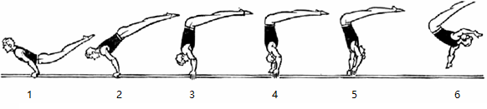Рис. 23
Послідовність навчання:
• перекид вперед зігнувшись махом назад в сід ноги нарізно;
• розмахування в упорі з граничною амплітудою аж до стійки на руках і високого упору ззаду;
• сальто вперед зігнувшись на батуті, трампліні;
• розмахування в упорі з підльотом вище махом назад;
• махом назад виліт в сторону на гірку матів;
• махом назад виліт в сторону на гірку матів або поміст в стійку на руках і перекид вперед (висота помосту на рівні жердин);
• сальто вперед зігнувшись з приземленням спиною на стопку поролонових матів;
• те ж саме, але з приземленням в сід (площину зсуву в сторону була строго вертикальною, ноги паралельно жердин);
• зіскок сальто вперед зігнувшись в поролонову яму;
• зіскок сальто вперед зігнувшись на низьких брусах зі страховкою;
• зіскок сальто вперед зігнувшись на високих брусах зі страховкою і самостійно.
4.ВПРАВИ НА КІЛЬЦЯХ
Підйом силою одночасно.
З вису глибоким хватом на прямих руках, кисті розгорнуті вперед-назовні, підтягуючись і злегка згинаючись в кульшових суглобах, відвести плечі трохи назад, кисті тримати ближче один до одного, лікті вперед. Потім, натискаючи руками на кільця і розвертаючи кисті, швидко подати плечі вперед, лікті різко відвести назад і вийти в упор на зігнуті руки, випрямляючи руки, прогнутися. Підйом виконується в одному темпі, без зупинок і з прямими ногами. Гімнасти повинні вміти до цього часу виконувати підтягування на перекладині, на кільцях, по декілька разів поспіль, згинання і випрямлення рук в упорі лежачи на підлозі, в упорі на брусах, на кільцях (рис.24).
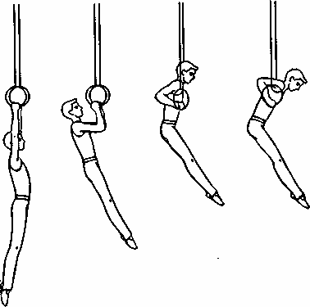
Рис. 24
Послідовність навчання:
• підтягування в висі на кільцях глибоким хватом;
• згинання та розгинання рук в упорі на кільцях;
• підйом силою з вису стоячи глибоким хватом на низьких кільцях (на висоті плечей) поштовхом ніг в упор на зігнуті руки;
• підйом силою з вису лежачи глибоким хватом, спираючись ногами об підлогу або іншу опору (табурет, козел);
• з вису стоячи глибоким хватом кільця на висоті прямих рук підйом силою в упор на зігнуті руки за допомогою. Надаючи допомогу, підтримуючи за талію в момент переходу з вису в упор на зігнуті руки;
• підйом силою в упор з вису стоячи глибоким хватом за кінці жердин брусів за допомогою;
• підйом силою з вису глибоким хватом в упор на кільцях за допомогою. Весь час стежити за правильним положенням рук;
• підйом силою в упор самостійно.
Підйом махом уперед.
З розмахування у висі в кінцевій точці маху назад ЗЦВ тіла гранично віддаляється від опори, створюється якомога більший момент інерції тіла. На маху уперед при підході тіла до вертикалі груди і живіт обганяють ноги, натягуються м'язи передньої поверхні тіла. Потім за рахунок їх енергійного скорочення ноги хлистовим рухом надсилаються уперед-вгору до горизонтального положення. Далі, сильно натискаючи на кільця прямими руками, робиться ривковий рух грудьми вгору, зупиняючи руху ніг. Тепер вже тулуб обганяє ноги і за рахунок цього переміщається вгору. Рухи рук через сторони і трохи назад, плечі з вису переводяться в упор на прямі руки (рис.25).
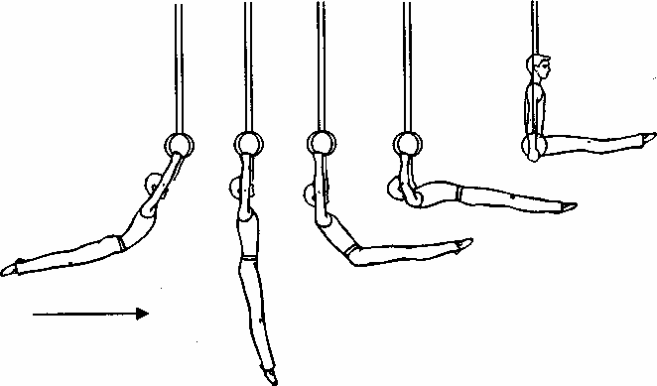
Рис. 25
Послідовність навчання:
• розмахування в упорі на кільцях;
• з вису стоячи (кільця на висоті плечей), поштовхом ніг вийти в упор;
• з вису лежачи на низьких кільцях (стопи прямих ніг на тілі гімнастичного коня) різкі прогинання і згинання в кульшових суглобах з одночасним натиском руками на кільця і з наступним виходом в упор;
• розмахування у висі з акцентованим розгинанням і підйомом тіла вгору за рахунок згинання та роботи рук;
• підйом силою в швидкому темпі зі значним згинанням в кульшових суглобах;
• зіскок махом вперед на кільцях, на перекладині;
• підйом махом вперед на брусах з похилими жердинами, обличчям до високих кінців, за допомогою;
• з розмахування у висі на зігнутих руках махом вперед, виконуючи характерні для цього підйому ривкові рухи тулуба, вийти в упор на зігнуті руки за допомогою і самостійно;
• з розмахування у висі підйом махом уперед за допомогою, а потім самостійно.
Підйом махом назад.
З розмахування у висі в кінцевій точці маху уперед ЗЦВ тіла віддаляється від опори за рахунок відведення кілець назад за голову, випрямлення тіла з положенням ніг вище кілець, закритого положення грудей, втягнутого живота, округлої спини і опущеної голови. На маху назад, рухаючись за інерцією, при підході тіла до вертикалі гімнаст, активно провисаючи в плечових суглобах, виконує замах. При цьому спина випереджає рух ніг. Потім ноги випереджають рух тулуба, за рахунок чого робиться потужний кидковий рух (хлист) ногами назад; вгору тіло піднімається до горизонтального положення. У вищій точці маху назад руки, тулуб й ноги розташовані на одній прямій, голова трішки опущена, руки відведені далеко вперед і злегка розведені в сторони. Як тільки хлистовий рух ногами назад-вгору загальмовується (не раніше), гімнаст швидким рухом руками активно нажимає на кільця вниз через сторони до тазу і виходить в упор перш, ніж ноги опустяться вниз (рис.26).

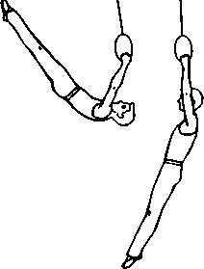
Рис. 26
Послідовність навчання:
• максимально високі розмахування у висі на кільцях;
• зіскок махом назад з високим вильотом, на кільцях, на перекладині, на брусах;
• лежачи на животі, руки вгору, долоні на підлозі, силою, злегка згинаючи руки, перейти в упор лежачи, не зрушуючи долонь з місця;
• те ж, але прямими руками;
• ту ж вправу, але спираючись руками на низько (майже до підлоги) опущені кільця (або лежачи на узвишші на висоті кілець) розводячи руки злегка в сторони і згинаючи їх, вийти в упор лежачи;
• підйом махом назад з розмахування в упорі на руках на брусах з похилими жердинами (обличчям до високих кінців);
• з вису стоячи на кільцях поштовхом ніг виконати перехід в упор, з поступовим зменшенням сили поштовху і збільшенням висоти кілець;
• з вису лежачи на кільцях ноги ззаду перехід силою в упор, розводячи руки в сторони і приводячи їх до тазу, за допомогою;
• з розмахування у висі на кільцях підйом махом назад за допомогою, а потім самостійно.
Підйом переворотом в упор.
З вису великим махом вперед гімнаст посилає ноги високо угору «через себе», згинаючись в кульшових і плечових суглобах. Коли таз підніметься вище плечей, гімнаст нахиляє голову назад, розгинається в кульшових суглобах і направляє ноги високо угору, вздовж тросів або злегка за них. Одночасно з розгинанням не зводячи кілець від таза, повертає їх назовні і, згинаючи руки, енергійно підтягується вгору. Переходячи з вису в упор, гімнаст, безперервно натискаючи руками на опору, піднімає тіло вгору, якомога раніше випрямляє руки і приходить в упор (рис.27).
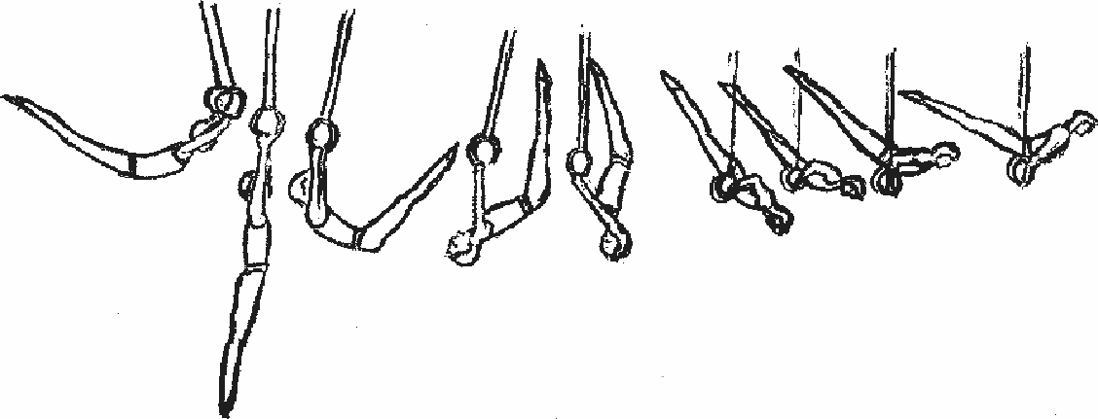
Рис. 27
Послідовність навчання:
• освоєння підйомів переворотом силою і махом на перекладині;
• з вису стоячи на низьких кільцях махом однієї ноги вис зігнувшись на зігнутих руках;
• з вису стоячи на низьких кільцях вис зігнувшись на зігнутих руках і, розгинаючи ноги вгору у напрямку тросів кілець, вис прогнувшись;
• підйом переворотом в упор на низьких кільцях захопленням за верхню частину кілець поштовхом ніг за допомогою і самостійно;
• підйом переворотом в упор на низьких кільцях за допомогою;
• в упорі на низьких кільцях оборот назад за допомогою;
• з розмахування у висі виконати зіскок переворотом назад ноги нарізно;
• з розмахування у висі великим махом послати ноги високо вгору, згинаючи руки і тіло;
• з розмахування у висі підйом переворотом в упор з допомогою і страховкою.
Викрут уперед зігнувшись.
З розмахування у висі на маху назад, після проходження тілом вертикалі, негайно ж робиться хлистовий рух ногами назад-вгору з прогином, не піднімаючи плечей, руки поступово розводяться в сторони, натискають на кільця і повертаються назовні, плечі подаються вперед, голова відводиться назад. В кінці маху назад, коли ЗЦВ тіла буде вище горизонталі, тиск на опору слабшає, гімнаст розслабляє м'язи плечових суглобів, кисті повертає всередину, проводить їх трохи назад до тазу і, нахиляє голову вперед, робить викрут в плечових суглобах, одночасно згинаючись в кульшових, і приходить в положення вису зігнувшись (рис.28).
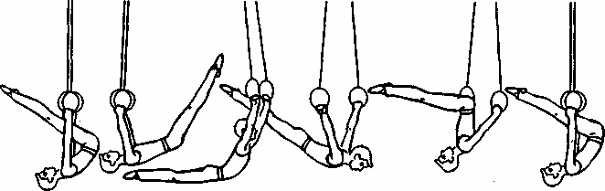
Рис.28
Послідовність навчання:
• розмахування у висі з активним рухом ніг назад;
• в висі на гімнастичній стінці, обличчям до неї або лежачи на животі на тілі коня, хватом за рейку, рух ногами назад з пришвидшенням;
• зі стійки на колінах, перекат вперед прогнувшись на груди;
• з вису ззаду на кільцях махом назад згинаючись, вис зігнувши;
• з упору на руках ззаду на брусах махом назад або силою стійка на плечах за допомогою;
• з положення нахилу вперед руки вгору, кисті стиснуті в кулак, повертаючи кисті великими пальцями всередину і потім вниз, розвести руки в сторони і далі з одночасним нахилом голови вперед привести руки до стегон, ще більше згинаючись в кульшових суглобах;
• викрут в плечових суглобах, тримаючи гімнастичну палицю або мотузку за кінці;
• з упору стоячи (кільця трохи нижче плечей), розводячи руки в сторони, прийти в вис стоячи ззаду зігнувшись, закінчивши його викрутом;
• з вису присівши або вису стоячи на низьких кільцях з прямими руками, розводячи їх в сторони і повертаючи назовні, поштовхом ніг виконати викрут в вис зігнувшись;
• рівновага на одній нозі, руки вгору, тримаючись за низькі кільця, махом вільної і поштовхом опорної ноги, виконавши відповідний рух руками і головою, прийти в положення вису зігнувшись;
• з розмахування викрут вперед зігнувшись за допомогою, а потім самостійно.
Зіскок викрутом назад.
З вису зігнувшись треба, різко розгинаючись в кульшових суглобах, направити ноги вгору-назад, одночасно з цим повернути руки назовні, натискаючи на кільця, розвести прямі руки в сторони, повертаючи кисті уперед, долонями назад виконати викрут в плечових суглобах. Тіло випрямляється, тому і приймає горизонтальне положення, а руки виводяться вгору і в сторони, кільця відпускаються і завершується зіскок з невеликим прогинанням тіла в польоті (рис.29).
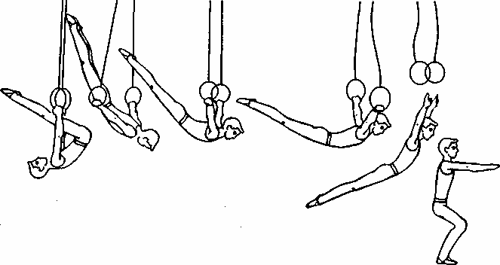
Рис. 29
Послідовність навчання:
• перекид назад прогнувшись через плече на матах;
• згинання та розгинання тіла в стійці на лопатках (руки на підлозі);
• зі стійки на голові зігнувшись, вийти за допомогою партнера в положення близьке до стійки на руках;
• те ж саме зі стійки на лопатках, руки за плечима;
• стоячи зігнувшись, руки назад, пальці в кулаках, повертаючи руки назовні, розвести їх в сторони і далі вгору. Одночасно з цим розігнутися в кульшових суглобах і відвести голову назад;
• з вису стоячи зігнувшись ззаду на низько опущених кільцях виконати ту ж вправу;
• з вису стоячи зігнувшись ззаду на одній нозі, інша відведена назад, злегка торкаючись підлоги, з подальшим відведенням вільної ноги до положення «ластівки», виконуючи відповідне рух руками і головою;
• на низьких кільцях з вису зігнувшись за допомогою піднімання тіла в більш високе положення за рахунок натискання прямими руками на кільця, розведення їх у сторони і різкого розгинання в кульшових суглобах, направляючи ноги вгору і трохи назад;
• в висі зігнувшись на низьких кільцях з опорою ногами об тіло коня, спочатку повільно, а потім швидко виконати викрути назад за допомогою;
• на низьких кільцях з вису зігнувшись виконати викрути назад за допомогою однієї рукою під стегно, а іншої під плече;
• з вису зігнувшись зіскок викрутом назад за допомогою, а за тим зі страховкою на середніх і високих кільцях.
Зіскок ноги нарізно.
Активним махом вперед гімнаст посилає ноги високо вгору і кидковими рухами ногами тіло згинається в плечових і кульшових суглобах, ноги широко розводяться нарізно, таз піднімається до рівня плечей і притискається до кілець. Після проходження верхньої вертикалі гімнаст додатково згинається, не втрачаючи опору на снаряді, злегка підтягується до кілець, «заганяючи» ноги назад-вниз, після чого випрямляється і, відводячи голову назад, перевертається назад, виходить в упор і, пройшовши горизонтальне становище, відпускає кільця (рис.30).
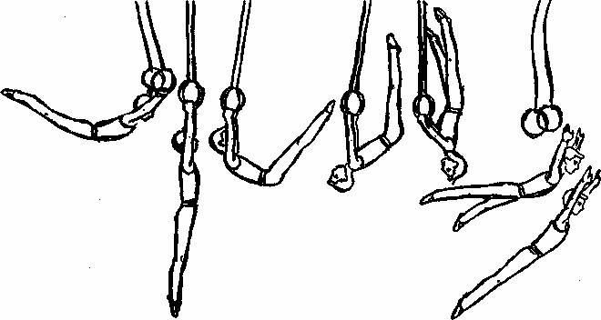

Рис.30
Послідовність навчання:
• на матах перекид назад зігнувшись в упор стоячи ноги нарізно;
• з вису прогнувшись на низьких кільцях зіскок переворотом назад, відпускаючи кільця в той момент, коли тіло виявиться в горизонтальної висі ззаду;
• на низьких кільцях поштовхом ніг виконується вис зігнувши ноги нарізно і піднімання плечей вгору за допомогою партнера;
• з вису стоячи на зігнутих руках махом однієї і поштовхом іншою розвести ноги нарізно і торкнутися стегнами кілець не відпускаючи рук. При цьому прагнути побачити мат під кільцями;
• те ж з розмахування у висі на зігнутих руках;
• з вису стоячи на зігнутих руках зіскок переворотом назад ноги нарізно зігнувшись, поштовхом однієї і махом іншої ноги з допомогою;
• з розмахування у висі на зігнутих руках зіскок переворотом назад ноги нарізно з допомогою;
• з розмахування у висі махом вперед вис зігнувшись ноги нарізно, робиться імітація зіскоку без відпускання рук;
• з розмахування у висі зіскок переворотом назад ноги нарізно з допомогою, а потім зі страховкою.

Викрут назад.
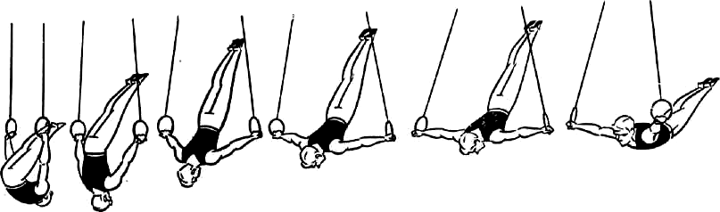
З вису прогнувшись, нахиляючи голову вперед, прийти в вис зігнувшись. При складанні в вис зігнувшись коліна рухаються майже уздовж тросів і в нижній точці знаходяться на рівні ліктів. Почати активне розгинання вгору в кульшових суглобах з спробою підняти плечі до рівня кілець за рахунок потужного натиску руками на кільця. Проходячи положення «літака», гімнаст активно виводить прямі руки вперед через сторони, натискаючи ними на кільця, і приходить в вис в більш високому положенні, що дозволяє виконати більш потужний мах уперед (рис.31).
Рис. 31

Послідовність навчання:
• викрути з гімнастичною палицею хватом знизу (ширше плечей);
• перекид назад прогнувшись через плече на доріжці;
• вис зігнувшись;
• розмахування у висі;
• підйом назад в упор з допомогою;
• тяга руками після розгинання на низьких кільцях з натиском на опору;
• лежачи на спині в положенні вису зігнувшись на низьких кільцях, підйом в стійку руки в сторони за допомогою;
• з упору стоячи позаду, відводячи руки в сторони, прийти в вис лежачи ноги ззаду;
• відсунення зі стійки руки в сторони з падінням на паралонові мати, покладені врівень з кільцями;
• з вису стоячи махом однієї і поштовхом другої ноги, напів підйомом через стійку руки в сторони зіскок прогнувшись;
• з вису зігнувшись високий викрут назад в зіскок;
• викрут назад зі страховкою.
Зіскок сальто назад прогнувшись.
Після замаху, дещо не доходячи до нижньої вертикалі, гімнаст виконує потужний кидок ногами вперед-вгору, згинаючись в кульшових і плечових суглобах. Відхід починається в момент, коли шкарпетки наближаються до опорної горизонталі. Пригальмовуючи рух ніг, гімнаст розгинається в кульшових суглобах і, випрямляючись, піднімає голову. Одночасно з цим він виконує потужний «підрив», натискаючи руками на кільця. Руки злегка згинаються в ліктях, а кільця трішки розводяться в сторони, щоб збільшити висоту вильоту і не торкатися тросів. У фазі відходу намагатися вивести таз вище рівня кілець без різкого випередження руху грудьми на тлі випрямлення тіла. Закінчуючи ривок руками, гімнаст повністю випрямляється і, відштовхуючись від кілець, відпускає опору. У польоті гімнаст піднімає руки вгору і в сторони і, обертаючись назад, фіксує легкий прогин в грудях. Перед приземленням він злегка згинається, трошки згинається в кульшових суглобах, приземляється прямо під кільцями (рис.32).

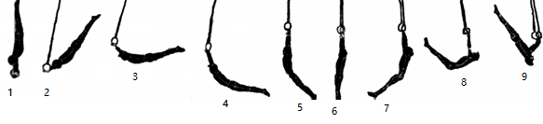
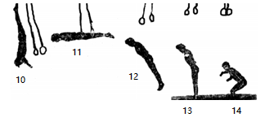
Рис.32
Послідовність навчання:
• розмахування у висі з кидковим махом вперед максимальної амплітуди;
• зіскок переворотом назад;
• зіскок переворотом назад ноги нарізно з високим вильотом;
• сальто назад прямим тілом, руки вгору на батуті (без горизонтального пересування в польоті);
• те ж, але з відходом зі спини;
• на низьких кільцях поштовхом однієї, махом іншої виконати кидковий рух вгору, вздовж тросів, з підтягуванням зігнутими руками на тлі випрямлення тіла;
• те ж, але виконати на маху вперед;
• відпрацювання фази відходу на маху вперед;
• зіскок сальто назад прогнувшись з поступовим збільшенням висоти і випрямлення тіла в польоті в паралонову яму;
• зіскок сальто назад прогнувшись зі страховкою.

5. ВПРАВИ НА КОНІ
З упору ноги нарізно лівою перемах лівою вправо-назад.
В упорі ноги нарізно лівою треба зробити маятникоподібний кидковий рух тулубом і ногами вправо і виконати сильний, акцентований помах правою ногою в сторону - догори, а потім - за голову, залишаючи ліву ногу внизу; ноги широко розводяться. У момент зупинки правої ноги в крайній верхній точці права рука відштовхується від ручки, ліва нога виконує перемах вправо назад, спочатку згинаючись, а потім розгинаючись в кульшовому суглобі. Коли нога переміститься через снаряд, продовжити відведення вправо правої ноги і нижньої частини тулуба, затримуючи ногу вгорі швидко поставити праву руку на ручку і прийти в упор (рис.33).
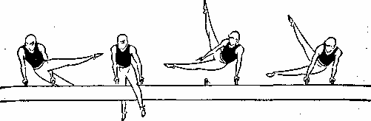

Рис.33
Послідовність навчання:
• розмахування у висі широким хватом спиною до гімнастичної стінки ноги разом і порізно ширший з фіксованим положенням ніг в кінці маху;
• розмахування в сторони в упорі і в упорі на руках на середніх брусах в положенні ноги разом і нарізно без затримки і з затримкою в кінці маху;
• відштовхування по черзі руками в упорі лежачи на підлозі;
• розходження в упорі на брусах;
• махи в упорі на коні з ручками;
• зіскок на брусах боком;
• на комбінованому снаряді в упорі на руках на брусах (кінь без ручок знаходиться під жердинами поперек) розмахування в упорі ноги нарізно лівою, другим-третім махом перемах лівою вправо-назад;
• в упорі ноги нарізно лівою на нижній жердині брусів різної висоти, хватом правою за верхню жердину, зіскок перемахом лівої вправо-назад;
• те ж, але прийти в упор на нижню жердину;
• розмахування в упорі ноги нарізно лівою на коні з ручками, другим-третім махом перемах лівою вправо-назад за допомогою;
• з стрибка перемах лівою, мах вправо, акцентуючи підйом правої ноги, мах вліво, перемах лівою вправо-назад за допомогою і самостійно;
• те ж з упору, але в іншу сторону за допомогою;
• з упору ноги нарізно лівою перемах лівою вправо-назад за допомогою, а потім самостійно.
Коло правою ( однойменно ).
Коло однією ногою на коні правильніше називати сполученням однойменних перемахів з різнойменними.
З упору коло правої являє собою послідовні з'єднання перемаху правої з перемахів правої вліво-назад. Обидва перемахи повинні бути однаковими по амплітуді і висоті підйому «провідною» (в першому перемахи - правою, а в другому - лівої ноги). Обидві ноги відвести вправо, трохи згинаючись в кульшових суглобах, перемістити таз вправо, відштовхуючись правою рукою, перенести вагу тіла на ліву руку і зробити перемах правою ногою вперед над правою ручкою. При перемасі розігнутися в кульшових суглобах і направити таз уперед, щоб він знаходився над конем, а ноги в положенні упору ноги нарізно були розміщені симетрично. Після перемаху треба якомога раніше взятися правою рукою за ручку, зберігаючи мах ногами вліво. При наближенні ніг до крайньої точки маху вліво, зробити помах ногами догори, намагаючись підняти ліву ногу вище. Одночасно з цим відштовхнутися лівою рукою, згинаючись в тазостегнових суглобах, перенести праву ногу назад над лівою рукою, швидко поставити ліву руку на ручку, з'єднати ноги до приходу в вертикальне положення в упорі, зберігаючи мах ногами вправо (рис.34).
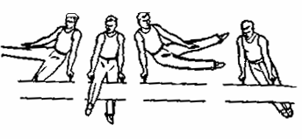
Рис.34
Послідовність навчання:
• розмахування в сторони в упорі на руках на брусах;
• махи ногами в упорі ноги нарізно правою (лівою);
• на комбінованому снаряді (кінь без ручок поперек під жердинами) в упорі на руках на брусах перемах правою, мах вліво, перемах правою назад. Те ж в іншу сторону;
• на комбінованому снаряді з упору на руках ноги нарізно правою перемах правою вліво-назад. Те ж в іншу сторону;
• на комбінованому снаряді з упору на руках коло правою. Те ж в іншу сторону;
• в упорі на кінцях брусів обличчям до жердин - однойменні перемахи назовні, а потім всередину;
• упор присівши на лівій на підлозі, права назад – коло прямою правою ногою вперед і вліво, по черзі переставляючи через неї руки і перестрибуючи на лівій нозі;
• з упору махом вправо упор лежачи лівим боком з опорою лівої про тіло коня, відпускаючи праву руку і високо піднімаючи праву ногу в сторону;
• з упору махом вправо перемах правою за допомогою і самостійно;
• те ж, але з упору лівої;
• в упорі ноги нарізно правою махом вліво упор лежачи правим боком з опорою правою на тіло коня, відпускаючи ліву руку і високо піднімаючи ліву ногу в сторону;
• те ж, але після торкання правою ногою коня розігнутися і передати вагу тіла на праву руку;
• з упору ноги нарізно правою, махом вліво перемах правою назад за допомогою і самостійно;
• з стрибка коло правою в упор стоячи поздовжньо;
• коло правою з стрибка, з упору і упору лівої поза з допомогою і самостійно. Те ж в іншу сторону.
Коло лівої вправо (різнойменний).
В упорі виконати мах вправо, підкинути ноги вправо догори. У момент, коли ноги піднімуться вище горизонталі по поверхні коня, відштовхнутися правою рукою, передаючи вагу тіла на ліву руку, і зробити перемах лівою ногою уперед над правою ручкою, направляючи таз уперед так, щоб він виявився точно над конем, а ноги в положенні упору ноги нарізно були розташовані симетрично. При перемасі лівої вперед таз трохи повертається вправо, ліву ногу високо не піднімати. Відразу після перемаху, коли ноги ще знаходяться праворуч, швидко взятися правою рукою за ручку і повернути таз в положення поздовжньо. Не затримуючись в упорі ноги нарізно лівою, продовжуючи рух ногами вліво, відштовхнутися лівою рукою і зробити перемах лівою ногою назад під лівою рукою. Ноги треба з'єднати до приходу в вертикальне положення і зберегти мах ногами вправо (рис.35).
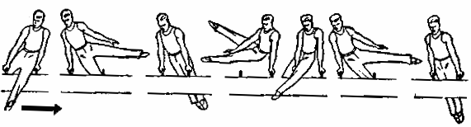
Рис.35
Послідовність навчання:
• на комбінованому снаряді (кінь без ручок поперек під жердинами брусів) з упору на руках на брусах кола правою вліво. Те ж, але коло лівої вправо;
• в упорі лежачи на підлозі коло правої вліво. Те ж, але коло лівої вправо;
• в упорі на кінцях брусів обличчям до жердин перемах лівою вправо. Те ж, але перемах правою вліво;
• з упору ззаду махи ногами вправо (правою ногою вправо уперед);
• в упорі ноги нарізно лівою махи вліво;
• з упору ноги нарізно лівою перемах лівою назад;
• з упору ззаду на лівій ручці, спираючись двома руками, перемах лівої вправо-назад в упор ноги нарізно правою;
• з упору ззаду махом вправо перемах лівою вправо-назад за допомогою і самостійно;
• з стрибка, упор лежачи лівим боком, спираючись лівою ногою об дальній край коня права нога в сторону вище;
• те ж, але перехопити руку, подати таз вперед і перейти в упор ноги нарізно лівою;
• з упору лівої поза, перемах лівою назад;
• з упору лівої поза, перемах лівою назад, і, махом вправо, перемах лівою вправо в упор ноги нарізно лівою і мах вліво;
• з упору лівої поза, перемах лівою назад і коло лівою вправо;
• з стрибка, коло лівою вправо;
• з упору коло лівою вправо за допомогою, а потім самостійно.
Пряме схрещення вліво.
Схрещення (прямі і зворотні) представляють собою два одночасних перемахи з упору ноги нарізно правою (лівою), виконаних назустріч один одному в крайній точці коливання.
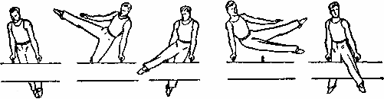
Після перемаху правою ногою вперед, до приходу в вертикальне положення в упорі ноги нарізно правою, взятися правою рукою за ручку і поступово перенести на неї вагу тіла так, щоб у вертикальному положенні вона була розподілена на обох руках. Далі, спираючись на обидві руки, зберегти мах вліво, зробити енергійний помах лівою ногою якомога вище і відштовхнутися лівою рукою від ручки, утримуючи ліву ногу в крайньому верхньому положенні, повністю перенести вагу тіла на праву руку і зробити мах ногами, виконати перемах правою над конем і лівою рукою, а з рухом тіла вниз таз злегка вивести уперед, зробити перемах лівою уперед, швидко пронести руку над лівим стегном і поставити її на ручку між широко розведеними ногами (рис.36).

Рис.36
Послідовність навчання:
• сидячи ноги нарізно правою на тілі коня, ліва рука на тілі, права на ручці, імітація прямого схрещення;
• з вису лежачи правою на нижній жердині брусів різної висоти пряме схрещення вліво. Те ж в іншу сторону;
• на комбінованому снаряді з упору на руках ноги нарізно правою виконати пряме схрещення вліво. Те ж в іншу сторону, а потім кілька схрещень в одному темпі;
• з упору перемах правою, мах вліво;
• з упору ноги нарізно правою перемах правою вліво-назад;
• коло правою з упору;
• з упору ноги нарізно правою махом вліво упор лежачи правим боком з опорою правою ногою від тіла коня, відпускаючи ліву руку і високо піднімаючи ліву ногу в сторону, подаючи таз уперед, зробити перемах лівої вперед з одночасним відведенням правої ноги назад і швидко взятися лівою рукою за ручку прийти в упор ноги нарізно лівою широко розводячи ноги;
• повільне пряме схрещення вліво за допомогою, піднімаючи і утримуючи ліву ногу учня в момент перемаху правої вліво;
• виконати пряме схрещення з другого-третього помаху за допомогою і самотужки.
Зворотне схрещення вправо.
Зворотне схрещення виконується з упору ноги нарізно в сторону, однойменно нозі, що знаходиться попереду. Після попереднього помаху вліво при русі ніг до вертикалі вага тіла передається на ліву руку і виконується мах ногами вправо з енергійним рухом правою ногою в сторону і відштовхуванням правою рукою від ручки, щоб повністю перенести вагу тіла на ліву руку. Мах ногами поєднується з розгинанням в кульшових суглобах і широким розведенням ніг, направляючи таз вперед так, щоб він виявився точно над конем. Коли ноги і таз піднімуться значно вище коня, зробити одночасно перемахи лівої вперед, правою назад і поставити праву руку на ручку між широко розведеними ногами. Ще тоді, коли ноги знаходяться справа, стримати рух лівої ноги вниз, і гімнаст приходить в упор ноги нарізно лівою (рис.37).
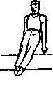
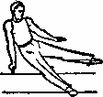
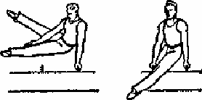
Рис.37
Послідовність навчання:
• з упору ноги нарізно правою перемах лівою вправо в упор ззаду. Те ж в іншу сторону;
• з упору махом вправо перемах лівою в упор ноги нарізно лівою. Те ж в іншу сторону;
• в висі лежачи правою на нижній жердині брусів різної висоти зворотне схрещення вправо. Те ж в іншу сторону;
• на комбінованому снаряді в упорі на руках на брусах ноги нарізно правою кілька зворотних схрещень;
• з упору сидячи ноги нарізно поперек на тілі коня хватом за ближню ручку махом назад схрещення з поворотом направо в упор ноги нарізно лівою, права рука на тілі коня, ліва на ручці. Те ж в іншу сторону;
• в упорі перемах лівою - перемах правою поза - перемах лівою назад-перемах правою назад;
• з упору правої поза зворотне схрещення вправо в упор ноги нарізно лівою за допомогою і самостійно;
• повільне зворотне схрещення за допомогою. Допомога надається при підніманні і утриманні правої ноги учня в момент перемаху лівої уперед;
• з упору ноги нарізно правою з другого-третього помаху виконати зворотне схрещення вправо за допомогою, а потім самостійно.
Зіскок кутом вліво-назад з упору ззаду.
З упору ноги нарізно лівою махом ноги вправо, прогинаючись і направляючи таз і праву ногу вперед, зробити перемах правою, сповільнити її рух і одночасно подаючи таз вперед і вправо, швидко поставити праву руку на ручку, переносячи на неї вагу тіла. Продовжуючи мах правою ногою в бік справа наліво по кругу, як можна раніше з'єднати ноги. Повертаючись наліво в упор на лівій ручці, відштовхнутися лівою рукою і зробити перемах двома кутом вліво-назад. Після перемаху двома, відводячи плечі назад і опускаючи ноги прогнутися і приземлитися правим боком до снаряду (рис.38).
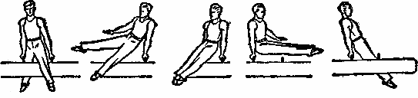
Рис.38
Послідовність навчання:
• на комбінованому снаряді в упорі на руках на брусах перемах лівою, перемах правою, перемах двома вліво. Те ж в іншу сторону;
• з упору сидячи на нижній жердині брусів різної висоти обличчям до верхнього, хватом лівої за верхню жердину махом вліво перемах двома вліво-назад, зіскок правим боком до снаряду;
• з упору ноги нарізно лівою на нижній жердині брусів різної висоти обличчям до верхньої жердини, хватом лівої за верхню жердину, перемах правою і перемахи двома вліво-назад, зіскок правим боком до снаряду.
• в упорі на коні з ручками два-три різнойменних кола;
• з упору ноги нарізно лівою, перемах лівою назад і зіскок з поворотом наліво;
• з упору перемах лівою, перемах правою, перемахи двома вліво-назад зіскок за допомогою;
• те ж, але перемах двома виконати в упор. Те ж в іншу сторону за допомогою;
• з упору ззаду ліва рука на тілі коня, права на ручці зіскок кутом вліво-назад за допомогою і самостійно;
• з упору ззаду, попередньо відводячи ноги вправо, зіскок кутом вліво-назад за допомогою і самостійно;
• з упору ноги нарізно лівою, перемах правою вперед і зіскок кутом вліво-назад за допомогою, а потім самостійно.
Пряме схрещення з переходом стрибком.
З упору ноги нарізно лівою схрещення вправо з переходом вправо стрибком в упор ноги нарізно правою на корпусі коня і правій ручці. На відміну від звичайного прямого схрещення акцент в кидку правою ногою і її гальмування відбуваються раніше, а зусилля рук спрямовані більше вліво, ніж донизу (кадри 1-2). За досягнення правою ногою горизонтального положення права рука знімається з опори (3) і відразу слідом за цим гімнаст відштовхується лівою (4), продовжуючи дії нижньою частиною тіла і ногами, як при звичайному перетині, гімнаст захоплює лівою кистю праву ручку коня (6). Після досягнення міцної опори на ліву руку починається опускання ніг (7) і права рука ставиться на корпус коня, повністю опущена в плечовому суглобі (кадр 8) (рис.39) .

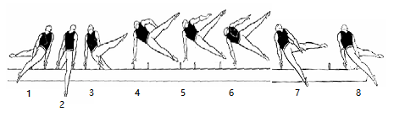
Рис. 39
Послідовність навчання:
• темпові схрещення на ручках з акцентованими змахами «провідною» ногою;
• темпові схрещення в упорі ноги нарізно лівою на корпусі коня і правій ручці;
• з упору стоячи імітація дій руками;
• з упору ноги нарізно лівою на корпусі коня і ручці пряме схрещення вправо в зіскок;
• з розмахування в упорі ноги нарізно лівою на ручках махом вправо перескок в сидяче положення ноги нарізно лівою на корпусі коня і ручці;
• з розмахування в упорі махом вправо перескок в упор на корпусі коня і ручці;
• з розмахування в упорі ноги нарізно лівою перемах лівою вправо-назад з перескоком в упор на корпусі і ручці в зіскок;
• на тренажері схрещення вправо, схрещення вліво, схрещення вправо в зіскок;
• те ж на коні з ручками з допомогою;
• перемах правою, схрещення вліво, схрещення вправо з перескоком в упор ноги нарізно правою на корпусі коня і правій ручці, мах уліво.
Пряме схрещення з поворотом кругом.
З упору ноги нарізно лівою схрещення вправо з поворотом наліво кругом. З вихідного положення, перемахи лівої і упору залишити вільною передню частину ручки. Мах вправо, як для схрещення без повороту, але з початком гальмування підйому ніг почати поворот наліво (кадри 1-2). Відштовхнувшись правою рукою, продовжити відведення тулуба від лівої руки і підйом ніг. Закінчити поворот наліво в упор поперек на ручці з прогнутися тілом (3). Натискаючи руками на ручку вперед і донизу, намагатися зберегти це положення і після відштовхування лівою для перехоплення нею на вільну ручку (кадри 4-5). У цей момент стежити тільки за перехопленням, не форсуючи завершення повороту (рис.40).
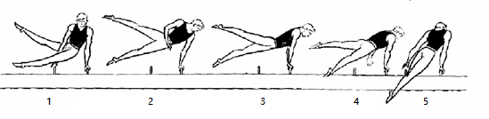
Рис. 40
Послідовність навчання:
• широкі темпові схрещення з повним розгинанням в кульшових суглобах;
• з розмахування в упорі перемах правою з поворотом наліво кругом;
• з упору лежачи лівим боком ноги нарізно на підлозі імітація повороту наліво кругом з перестановкою рук (через упор лежачи ноги нарізно правим боком);
• упор поперек ноги нарізно на передній ручці і поворот наліво в упор ноги нарізно лівою на ручках;
• з упору ноги нарізно лівою імітація схрещення вправо з поворотом кругом;
• з упору стоячи поперек хватом за ручку з стрибка перемах правою в упор ноги нарізно поперек і поворот наліво в упор ноги нарізно лівою на ручках;
• з стрибка, а потім з упору перемах правою з поворотом наліво кругом (через упор поперек на ручці);
• з упору ноги нарізно лівою проводка по всьому схрещення з поворотом кругом;
• перемах лівою, схрещення вправо з поворотом наліво в упор поперек на ручці ноги нарізно прогнувшись;
• те ж, але перехоплення лівої на вільну ручку;
• перемах лівою, схрещення вправо з поворотом ліворуч кругом, перемах правою.
Коло двома ногами поздовжньо.
Повний цикл обертання при колі (вправо-назад) складається з двох перемахів: з упору ззаду вправо-назад в упор (кадри 1-5) і з упору вліво в упор ззаду (кадри 6-10). Основу робочої постави становить пряме тіло, розташоване у всіх фазах руху під кутом 60 до вертикалі. Почавши рух з упору ззаду, необхідно прагнути, щоб стопи і плечовий пояс переміщалися по правильним горизонтальним колах. Дії гімнаста для кожного перемаху розподілені з чергуванням по двохопорного і одноопорного фаз. У кожній двохопорній фазі (кадри 1-4 і 6-8) активними зусиллями збільшується швидкість руху ніг по колу, одночасно опускаючи однойменну сторону плечового поясу, тобто збільшуючи тиск на опору однойменної руки. Після відштовхування рукою для кожного з перемаху, складаючих кіл (кадри 5-9), рух триває по інерції, а гімнаст одночасно з розгинанням в кульшових суглобах швидко повертає вільну руку на опору (кадри 5-6 і 9-10) . Гімнаст повинен ясно відчувати відштовхування кожною рукою і м'яко, без стуку, знову захопити ручку коня. Перед кожним відпуском опори злегка повертати тіло навколо поздовжньої осі назустріч обертанню ніг (кадри 4-8) (рис.41).
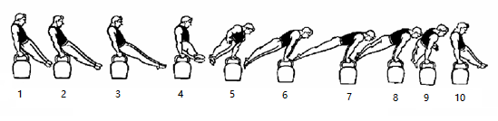
Рис. 41
Послідовність навчання:
• кругові рухи прямим тілом в висі на низьких кільцях;
• те ж в упорі на руках на брусах;
• проводка (повільно, силою) з упору ззаду, взявши гімнаста за ступні, провести його по найбільш раціональної траєкторії кругу;
• чергувати кола двома на спеціальному тренажері з додатковою опорою ногами об рухливий підшипник; то ж на комбінованому снаряді;
• кола двома в круговому тренажері з повною і з частковим розвантаженням;
• кола двома ногами на грибку; те ж на капелюшку грибка, покладеної на підлогу;
• кола двома на корпусі козла поздовжньо і впоперек;
• кола двома на коні без ручок (на всіх частинах);
• кола двома на низькому коні з ручками;
• на скороченому коні з стрибка або після перемаху однією поза і назад коло двома в зіскок;
• те ж, але в упор і кілька кіл;
• коло двома на коні з ручками з стрибка або з упору в зіскок;
• кола двома на коні з ручками, поступово збільшуючи кількість кіл.
Коло двома поперек.
Коло поперек (з упору поперек на корпусі коня коло двома вліво).
Темпові кола поперек - базова вправа для вивчення всіх інших кіл в упорі поперек. В системі підготовки вони стоять першими серед кіл двома. Необхідність високо піднімати ноги в упорі ззаду (кадр 4), щоб не вдаритися об ручки, призводить до нахилу траєкторії руху ніг назад (в упорі ноги проходять значно нижче, ніж в упорі ззаду (кадр 2). Це неминуче, але не повинно спричинити за собою зменшення амплітуди руху ніг у бічній площині. Тому особливу увагу потрібно приділити відведення нижньої частини тулуба і ніг в сторону як з упору, так з упору ззаду (кадри 3 і 5). Хоча в упорі ззаду повністю розігнутися нікому не вдається, але потрібно прагнути звести це згинання до мінімуму. При маху в упорі обов'язково повністю розігнутися відвівши ноги назад (кадр 2). Рівновага стане більш надійно, якщо кисті ставити не близько до краю, а посередині корпусу коня, не надто розгортаючи пальцями назовні. В упорі плечовий пояс подати ближче до ручок (кадри 1-2), а в упорі ззаду не відкидатися назад (кадр 4), а сильно натискати руками на опору назад, як би готуючись почати прямий перехід вперед в упор на ручці (рис.42) .
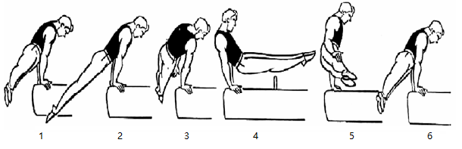
Рис. 42
Послідовність навчання:
• повільні кола двома на грибку при зменшеній опорі;
• з упору поперек на козлі проводка по траєкторії модельного кола;
• кола поперек на тренажері;
• з упору стоячи поперек з стрибка коло поперек в зіскок;
• теж саме, але з упору поперек;
• темпові кола поперек на козлі без ручок і коні без ручок;
• темпові кола поперек на коні з одної ближньої ручки;
• те ж, але з двома ручками;
• темпові кола поперек на коні з ручками з стрибка і з упору поперек.
6. ОПОРНІ СТРИБКИ
Незважаючи на велику різноманітність стрибків, в кожному з них є багато спільних елементів техніки. Подібні елементи складають основу техніки. Стрибки, виконувані гімнастами та гімнастками мають одну і ту саму технічну основу. Для полегшення вивчення основ техніки і аналізу стрибків кожен з них ділиться на наступні фази: розбіг, наскок на місток, поштовх ногами, політ до поштовху ногами, поштовх руками, політ після поштовху руками, приземлення. Неправильне виконання хоча б однієї з перерахованих фаз негативно позначається на якості виконання стрибка в цілому.
Розбіг. У висококваліфікованих гімнастів розбіг має важливу роль при виконанні наступних фаз стрибка, швидкість його досягає 7,6 - 8,5 м / с. Довжина розбігу у початківців гімнастів не перевищує 8 - 12 м, а у гімнастів старших розрядів - 25 м. На даний змагальний період необхідно мати постійну довжину розбігу. Починати розбіг необхідно з однієї і тієї ж відстані від снаряда і вихідного положення гімнаста на старті, нарощувати швидкість поступово. У момент постановки ноги на опору вона не повинна сильно згинатися в колінному і гомілковостопному суглобах. Відштовхування завершується повним розгинанням опорної ноги в колінному і граничним згинанням в гомілковостопному суглобі. Техніка бігових кроків нічим не відрізняється від техніки легкоатлетичного бігу на короткі дистанції (біг на передній частині стопи, паралельна постановка стоп, перехресні енергійні рухи рук, нахил тулуба від 5 до 15°). Для точності розбігу треба знати довжину і кількість бігових кроків. Довжина їх поступово збільшується, останній, перед наскоком на місток біговій крок дещо коротший за попередній. Довжина бігового кроку дорівнює довжині двох звичайних кроків.
Довжина розбігу, для початківців біг з поштовхової ноги:
3 бігових кроки + наскок на місток = 6 звичайних кроків;
5 бігових кроків + наскок на місток = 10 звичайних кроків;
7 бігових кроків + наскок на місток = 14 звичайних кроків;
9 бігових кроків + наскок на місток = 18 звичайних кроків;
11 бігових кроків + наскок на місток = 22 звичайних кроків.
Довжина розбігу, для початківців біг не з поштовхової ноги:
4 бігових кроків + наскок на місток = 8 звичайних кроків;
6 бігових кроків + наскок на місток = 12 звичайних кроків;
8 бігових кроків + наскок на місток = 16 звичайних кроків;
10 бігових кроків + наскок на місток = 20 звичайних кроків;
12 бігових кроків + наскок на місток = 24 звичайних кроків.
Наскок на місток. Наскок виконується в момент досягнення гімнастом найбільшої горизонтальної швидкості поштовхом найсильнішої (поштовхової) ноги. Поштовхова нога, зігнута в кульшовому і колінному суглобах, підтягується до махової ноги, потім ноги з'єднуються і майже прямі виносяться вперед, забезпечуючи наскок на місток. Довжина останнього кроку (наскоку) дорівнює 2,3 - 2,8 м, а траєкторія польоту залежить від кваліфікації гімнаста та форми виконуваного стрибка. Висота підйому ЗЦВ тіла 15 - 25 см. При наскоку тулуб нахилений вперед (5 - 25° від вертикалі), ноги трохи обганяють його, руки внизу для того, щоби зробити ними активний помах вгору під час відштовхування від містка. Стопи на місце відштовхування ставляться паралельно на ширину стопи, час наскоку на місток становить 0,27 - 0,33 с.
Поштовх ногами. Поштовх ногами є енергетичним і технічним фундаментом всього стрибка. Гімнаст ставить ноги на місце відштовхування акцентовано, на передню частину стопи. Стаючи на місце поштовху напружені, майже прямі ноги (кут згинання в колінних суглобах 160 - 165°), гімнаст незначно згинає їх на 15 - 20° в амортизаційної фазі поштовху. Поштовх ногами відбувається при акцентованій постановці ніг за 0,09 - 0,11 с., а при не акцентованій - за 0,15 - 0,18 с. і повинен обов'язково супроводжуватися помахом рук назад-вгору або вперед-вгору (одночасно з ривком плечима вгору). Це сприяє збільшенню висоти зльоту гімнаста на 20 - 25%. Рух рук гальмується на рівні голови. Закінчення поштовху ногами збігається з закінченням змаху руками. До моменту закінчення поштовху проекція ЗЦВ тіла знаходиться попереду площі опори, кут вильоту по відношенню до вертикалі дорівнює 75 - 85 °, завдяки чому гімнастові в польоті повідомляється обертальний рух вперед. Опора повинна бути рівномірна але розподілятися на головки всіх плеснових кісток стопи.
Політ до поштовху руками. Політ до поштовху руками залежить від ефективності розбігу і поштовху від містка. Траєкторія польоту від моменту відштовхування ногами до поштовху руками визначається відстанню між містком і снарядом, довжини і висоти снаряда, підготовленості гімнаста і вимірюється відстанню від одного до двох з половиною метрів. Тривалість польоту складає 0,27 - 0,45 с. У цій фазі виконується попередній мах ногами назад за рахунок розгинання тіла в тазостегнових суглобах (до злегка прогнутого положення). Він завершується до опори руками об снаряд і сприяє збільшенню швидкості руху ногами по дотичній вгору; створює умови для різкого згинання тіла в кульшових суглобах в момент поштовху руками. Замах в стрибках переворотом вперед виконується в межах 45 - 60 °, в прямих стрибках – 20 - 35°. У стрибках поштовхом від далекої частини коня він на 10 - 15° більше, ніж в стрибках поштовхом від ближньої частини.
Поштовх руками. Поштовх руками значною мірою визначає кількість і якість наступних фаз стрибка. Руки ставлять на снаряд попереду тулуба під тупим кутом до нього рівним 150 – 165° і під гострим кутом до снаряду. Кисті розташовуються паралельно, пальцями вперед. В цьому випадку гімнаст спирається всією долонею на снаряд і завершує поштовх пальцями. Поштовх руками виконується назустріч руху тіла, якби від себе, за рахунок розгинання рук в плечових і ліктьових суглобах і згинання в променевозап'ястних. Він повинен бути енергійним, коротким (0,13 - 0,45 с.) і поєднуватися з ривковим рухом тулуба, де при згинанні тіла в тазостегнових суглобах таз переміщується вгору. Поштовх руками повинен закінчитися до моменту, коли плечі перетнуть вертикаль площі опори і одночасно руки залишать її. Поперемінний поштовх - груба помилка.
Політ після поштовху руками. Політ після поштовху руками визначає вид стрибка. Від якості виконання цієї фази найбільшою мірою залежить оцінка стрибка в цілому. Чим довше зберігаються фіксоване положення тіла в польоті, тим вище якість виконання стрибка. Висота і довжина польоту після поштовху руками залежить від вертикальної і горизонтальної швидкості, напрямлення і сили поштовху руками і ногами, а також від характеру стрибка. У кращих гімнастів висота підйому ЗЦВ тіла в цій фазі досягає 2,5 - 2,8 м від рівня підлоги, довжина польоту досягає 3 м і більше. Час польоту після поштовху руками до приземлення становить 0,75 - 0,95 с. При виконанні прямих стрибків руки після поштовху рухаються не вперед, а назад-вгору.
Приземлення. Приземлення завершує опорний стрибок і визначає його якість в цілому. У завершальній фазі дії гімнаста спрямовані на пом'якшення (амортизацію) удару, який виникнув при зіткненні з опорою, ліквідацію поступального, а в інших стрибках і обертального руху і забезпечення стійкої рівноваги тіла. Перед приземленням тіло необхідно випрямити. Приземлившись на носки напружених і прямих ніг, треба негайно опуститися на всю стопу, амортизувати дію зовнішніх сил за рахунок невеликого згинання ніг. У цьому положенні п'яти повинні бути разом, носки і коліна злегка розведені, тулуб трохи нахилене вперед, руки підняті вперед-вгору-назовні, голова прямо. Не затримуючись в цьому положенні, випрямитися і опустити руки.
Стрибок боком через коня в ширину.
Стрибок боком виконується з невеликого прямого розбігу через коня в ширину з ручками і без ручок. Одночасно з поштовхом ногами треба упертися руками об тіло або ручки коня і, піднімаючи таз, зігнутися в тазостегнових суглобах. Продовжуючи руху ніг вбік-вгору і передаючи вагу тіла на ліву руку, відпустити праву руку і розігнутися в тазостегнових суглобах над площиною коня. Тулуб підняти до горизонтального положення, права рука в сторону, голова прямо. Пройшовши над площиною коня, відштовхнутися лівою рукою і приземлитися спиною до снаряда (рис.43).
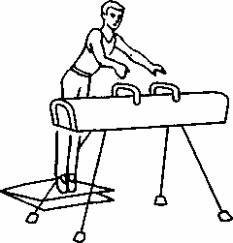
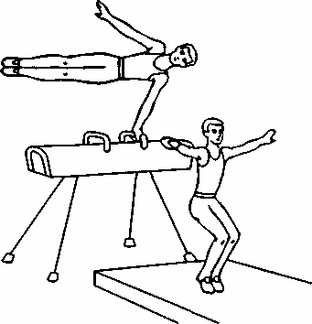
Рис. 43
Послідовність навчання:
• з упору стоячи зігнувшись на підлозі поштовхом ніг перейти в упор лежачи лівим боком;
• з упору лежачи на підлозі перемах двома вправо в упор лежачи лівим боком;
• упор лежачи на підлозі лівим боком з опорою ногами об гімнастичну стінку. Те ж з упору присівши поштовхом ніг;
• з розмахування в упорі на брусах на маху вперед зіскок боком приземляючись спиною до снаряда;
• з упору на коні з ручками або з упору ліва рука на правій ручці права на тілі коня перемахи двома вправо зіскок;
• з упору стоячи на містку поштовхом двох ніг упор лежачи лівим боком спираючись ногами об тіло коня, з подальшим відштовхуванням правою рукою;
• з упору на низькій перекладині або колоді з опорою правою ногою в сторону на снаряд, відпускаючи праву руку і просмикуючи ліву ногу уперед зіскок боком;
• з упору стоячи на містку права нога в сторону на тілі коня, спираючись на ліву руку і ногу, просмикуючи ліву ногу, виконати зіскок боком;
• з упору стоячи на підкидному містку перед конем, відштовхуючись ногами стрибок боком;
• стрибок боком з опорою на руку і різнойменну ногу через коня в ширину без ручок;
• з розбігу стрибок боком, спираючись однією рукою об ручку коня, іншою об тіло;
• стрибок боком через коня в ширину за допомогою;
• стрибок боком через покладений на коня набивний м'яч зі страховкою.
Стрибок кутом через коня в ширину з ручками.
Після прямого розбігу, відштовхнувшись ногами від містка і спираючись руками об ручки коня, повернутися направо на 90º. Починати поворот послідовним рухом ніг і тулуба. У момент повороту ноги піднімаються і знаходяться під прямим кутом до тулуба, тяжкість тіла перенести на ліву руку і пропустити під правою рукою ноги над снарядом. Після цього ліва рука відштовхується від ручки в напрямку стрибка і трошки вперед, тяжкість тіла переноситься на праву руку. У момент приземлення ліва рука піднімається вперед або в сторону (рис.44).

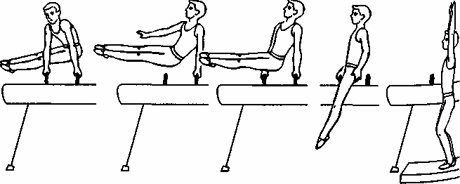
Рис. 44
Послідовність навчання:
• з упору лежачи на підлозі перемах лівою вправо в присід з поворотом направо, приставляючи праву ногу до лівої;
• з упору лежачи на підлозі поштовхом двох ніг перемах вправо в присід з поворотом направо;
• з розмахування в упорі на брусах на маху вперед зіскок кутом;
• з присіду на правому стегні на нижній жердині брусів різної висоти хватом лівої за верхню жердину, а правою ззаду за нижню, зіскок кутом вліво;
• з присіду на лівому стегні на правій жердини низьких брусів, перемахи двома через обидві жердини зіскок кутом вліво за допомогою;
• з упору стоячи на містку перед конем без ручок поштовхом ніг прийти в присід поперек на тіло коня з швидкою зміною рук;
• стоячи на містку, хватом за ручки зробити кілька підскоків на місці і з останнім підскоком виконати стрибок кутом;
• стрибок кутом вправо або вліво в присід поперек на гірку матів, що знаходяться за конем на одній висоті з ним;
• з упору стоячи на підкидному містку перед конем з ручками виконати стрибок кутом;
• цілісне виконання стрибка кутом з розбігу з допомогою і страховкою.
Стрибок зігнувши ноги через козла і коня в довжину.
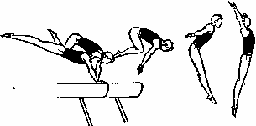
Після енергійного розбігу настрибнути на місток і відштовхнутися двома ногами. При наскоку на снаряд гімнаст тримає ноги прямими і робить попередній мах назад. У момент постановки рук на снаряд ноги згинаються в тазостегнових і колінних суглобах і підтягуються до грудей. Після поштовху руками, гімнаст починає розгинатися, піднімаючи плечі і руки уперед-вгору, а також опускаючи і випрямляючи ноги і відводячи їх назад. У завершальній фазі польоту тіло злегка прогнуте, голова прямо, руки вгору-назовні, після чого починається приземлення. (рис.45)
Рис. 45
Послідовність навчання:
• спираючись руками на гімнастичну стінку (прямі руки на рівні плечей), стрибки на місці, згинаючи ноги уперед;
• з упору лежачи поштовхом ніг перейти в упор присівши (в упорі присівши ноги разом, носки доходять до лінії рук, коліна біля грудей);
• з упору присівши встати, руки вгору-назовні, потім прийняти положення приземлення з подальшим випрямленням в основну стійку;
• з упору лежачи поштовхом ніг упор присівши і з енергійним поштовхом руками встати. Те ж, але прийти в напівприсяд, руки вперед-вгору;
• стрибки з висоти (в глибину), згинаючи і розгинаючи ноги;
• з двох-трьох кроків стрибок на гірку матів в упор лежачи і, відштовхуючись руками, прийти в напівприсяд, руки вгору-назовні;
• з упору лежачи на тілі коня в довжину поштовхом рук і ніг зіскок, зігнувши ноги;
• з розбігу вскач упор присівши на козла і в темпі зіскок, зігнувши ноги;
• з розбігу стрибок, зігнувши ноги, через козла в ширину. Те ж, але поступово збільшуючи висоту снаряду і відстань від мостика до козла;
• стрибок, зігнувши ноги, через мотузочку, простягнуту перед або за снарядом;
• стрибок, зігнувши ноги, через козла в довжину з допомогою;
• стрибок, зігнувши ноги, через два козли, поставлених в щільну, з допомогою;
• стрибок, зігнувши ноги, через коня, встановленого під кутом у напрямку руху з поступовим вирівнюванням його до положення в довжину, з допомогою;
• стрибок, зігнувши ноги, через коня в довжину з покладеним на нього гімнастичним матом, з допомогою і страховкою.
Стрибок ноги нарізно через коня в довжину.
Після поштовху ногами гімнаст виконує попередній мах ногами назад. Замах, як правило, не перевищує 30°. Постановка рук на снаряд значно попереду тулуба (кут плече-тулуб дорівнює 150 - 168 °). Відразу після стопору слід відштовхування руками. У момент поштовху руками відбувається ривковий рух тулубом. Ноги розлучаються в сторони тільки з початком поштовху руками, і одночасно тіло згинається в кульшових суглобах під кутом 160 – 145°, таз переміщено вгору. Закінчивши відштовхування руками, гімнаст піднімає плечі і руки вгору і, зафіксувавши положення ноги нарізно прогнувшись, поєднуючи ноги, злегка згинаючись в кульшових суглобах, готується до приземлення (рис.46).
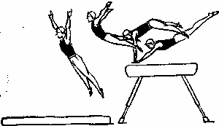
Рис. 46
Послідовність навчання:
• стрибки на місці ноги нарізно, злегка згинаючись в кульшових суглобах; те ж, спираючись руками на гімнастичну стінку або коня;
• з упору лежачи на підлозі поштовхом ніг перейти в упор стоячи зігнувши ноги нарізно. Те ж, але відштовхуючись руками і ногами, стійка ноги нарізно;
• стрибок ноги нарізно з висоти. Те ж, але згинаючись-розгинаючись;
• стрибок ноги нарізно з присіду на коні через козла, який стоїть попереду;
• з упору лежачи на тілі коня в довжину, поштовхом рук і ніг зіскок ноги нарізно;
• стоячи в напівприсяді на ближній частині коня, виконати стрибок ноги нарізно поштовхом руками об дальню частину коня;
• стрибок на вертикальний канат, захопивши його руками, якби впертися в нього і приземлитися перед ним, не торкаючись його грудьми;
• політ-перекид прогнувшись на гірку з трьох-чотирьох гімнастичних матів;
• стрибок ноги нарізно через козла в довжину. Те ж, але з використанням мотузки, натягнутої між містком і снарядом;
• стрибок ноги нарізно через коня в ширину з покладеним на нього матом;
• стрибок ноги нарізно через два козли, поставлених впритул, поштовхом руками про дальній снаряд, за допомогою;
• стрибок ноги нарізно через коня, встановленого під кутом, у напрямку руху з поступовим вирівнюванням його до положення в довжину, за допомогою;
• стрибок ноги нарізно через коня в довжину з приземленням на гірку матів, покладених впритул до коня на одній з ним висоті;
• стрибок ноги нарізно через коня в довжину з покладеним на нього матом, за допомогою;
• стрибок ноги нарізно через коня в довжину з приземленням в поролонову яму;
• цілісне виконання стрибка ноги нарізно через коня в довжину зі страховкою.
Стрибок ноги нарізно назад через козла і коня в довжину.
Після поштовху ногами гімнаст робить попередній мах ногами назад. Замах виконується під кутом не більше 20º. При настрибувані на снаряд руки треба ставити на одній лінії і не повертати тулуб. Відштовхуватися обома руками одночасно. В процесі поштовху гімнаст згинається в кульшових суглобах до кута 140 - 155º і таз повертає ліворуч на 90º. При повороті наліво права нога переміщається вліво. Відштовхування руками закінчується до повороту плечового пояса. Поворот плечима починається в безопорній фазі. Після поштовху руками плечі піднімаються вгору і робиться мах лівою рукою вліво-назад. Одночасно з цим гімнаст, розгинаючись в кульшових суглобах, повертається на 180º. Зафіксувавши положення прогнувшись ноги нарізно, він з'єднує ноги і приземляється обличчям до снаряду (рис.47).

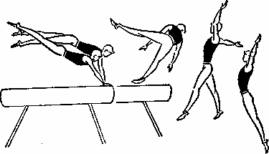
Рис. 47

Послідовність навчання:
• стрибки на місці ноги нарізно лівої чи правої, руки на пояс;
• з місця стрибок вгору, приземляючись в стійку ноги нарізно схрещення правої (лівої) ширше, руки на пояс;
• стрибки ноги схрещено з одночасним поворотом кругом, руки на пояс;
• з упору ноги нарізно на підлозі поштовхом ніг поворот кругом в присід ноги нарізно;
• стрибки ноги нарізно боком через козла в довжину;
• стрибок ноги нарізно назад в присід ноги нарізно на середину коня;
• стрибок ноги нарізно назад через козла в довжину за допомогою;
• стрибок ноги нарізно назад через коня в довжину в присід ноги нарізно на гірку матів, покладених впритул до снаряду на одну з ним висоту;
• стрибок ноги нарізно назад через коня в довжину з приземленням в поролонову яму;
• стрибок ноги нарізно назад через коня в довжину з покладеним на нього матом, за допомогою і страховкою;
• цілісне виконання стрибка ноги нарізно назад через коня в довжину зі страховкою.

Стрибок ноги нарізно через коня в ширину.
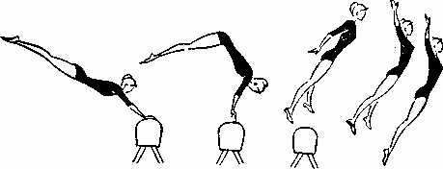
Цей стрибок характерний для жіночого гімнастичного багатоборства. Довжина наскоку на місток становить 2 - 2,5 метри. Кут вильоту після поштовху ногами 70 - 75º. До моменту постановки рук злегка прогнуте тіло гімнастки при замаху ногами знаходиться під кутом 30 - 35º до осі снаряда. Одночасно з поштовхом руками гімнастка розводить широко ноги і згинається в кульшових суглобах під кутом 150 - 140º. Згинання закінчується, як тільки ноги пройдуть над тілом коня. Поштовх руками дозволяє високо злетіти над снарядом і пройти над ним в положенні, близько до вертикального. Положення ноги нарізно фіксувати до моменту приземлення (рис.48).
Рис. 48
Послідовність навчання:
• стрибки ноги нарізно на підлозі;
• те ж з опорою на снаряд, згинаючись в кульшових суглобах
• з упору лежачи, поштовхом ніг, перейти в упор стоячи зігнувшись ноги нарізно;
• з упору лежачи, відштовхуючись руками і ногами, стійка ноги нарізно;
• стрибок ноги нарізно з висоти;
• те ж вправу, але згинаючись і розгинаючись;
• стрибок ноги нарізно через козла в ширину за допомогою;
• те ж, відсуваючи місток від снаряда на 1 метр і більше;
• вскач в упор стоячи зігнувшись ноги нарізно на коня з покладеним на нього матом і зіскок прогнувшись;
• стрибок ноги нарізно з приземленням на гірку матів, покладених впритул до коня на одній з ним висоті;
• стрибок ноги нарізно через коня в ширину з покладеним на нього матом, за допомогою;
• цілісне виконання стрибка ноги нарізно через коня в ширину зі страховкою.
Стрибок зігнувшись.
Місток встановлюється на відстані 100 - 110 см від коня. Розбігаючись, гімнаст повинен прагнути до максимальної швидкості 7,5 - 8 м / сек. Після поштовху ногами тіло гімнаста вилітає під кутом 70º. У польоті гімнаст поступово перевертається вперед, по цьому після проходження вищої точки руху його плечі починають опускатися, а ноги - підніматися. Одночасно з цим тіло поступово прогинається і закінчується прогинання в момент постановки рук на опору під кутом 40º, при цьому плечовий кут дорівнює 150 - 160º. Гарне відштовхування носить вибуховий характер, гімнаст відчуває роботу рук і нерідко відчуває удар, спрямований уздовж тіла, особливо в плечах. У відштовхуванні від коня беруть участь всі ланки тіла гімнаста. Спочатку, після торкання кистями опори, тіло амортизує. При цьому руки рухаються вперед за рахунок піднімання лопаток, натиск на опору донизу з активним зменшенням плечового кута і швидке згинання тіла в кульшових і міжхребетних суглобах. Відштовхування руками від коня має бути дуже потужним і короткочасним. Його необхідно закінчити до того, як гімнаст підніме руки до вертикального положення. Закінчивши відштовхування руками, гімнаст піднімає плечі вгору і поступово прогинається. Після поштовху він відразу опускає руки і робить ними неповне коло вниз-назад, що сприяє підйому плечей і правильному приземленню. Дальність польоту після поштовху руками залежить від швидкості розбігу і обох відштовхувань (рис.49) .
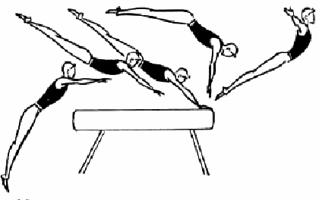
Рис. 49
Послідовність навчання:
• стрибок, зігнувши ноги, назад через козла в довжину;
• стрибок, зігнувшись, поштовхом об далеку частину коня;
• стрибок на піднесення з декількох матів в положення лежачи на животі;
• за конем в ширину встановити гімнастичний стіл, ближча частина якого на рівні коня, далека - на 20 см. вище. На стіл покласти мат. Виконати стрибок польотом поштовхом об коня і перекат з ніг на груди в положення лежачи на гімнастичному столі;
• стрибок польотом через козла висотою 125 см і мотузочку, простягнуту за снарядом на відстані 80 - 100 см (на рівні козла);
• стрибок польотом поштовхом об далеку частину коня з приземленням в поролонову яму;
• стрибок польотом через коня в ширину з приземленням в стійку на гімнастичному столі або на гірку матів;
• стрибок польотом через два козли, поставлених впритул;
• стрибок польотом поштовхом через далеку частину коня зі страховкою.

Стрибок переворотом (чоловіки).
При виконанні стрибка кут вильоту після поштовху ногами складає 75 - 80º. Злітаючи вгору, гімнаст швидко відводить ноги назад до злегка прогнутого положення. До моменту постановки рук тіло гімнаста має перебувати під кутом 55 - 60º відносно снаряда. Відштовхуючись від коня руками, гімнаст повинен зробити ривковий рух тулубом, намагаючись витягнутися в одну пряму лінію. В процесі поштовху величина прогину в поперековій частини хребта зменшується на 10 - 15º. Рух ногами назад трохи гальмується, завдяки чому виходить більш високий зліт вгору. Поштовх руками повинен бути коротким протягом 0,14 - 0,16 с., не згинаючи їх в ліктях. Під час поштовху не слід нахиляти голову на груди. Відштовхуючись, необхідно прагнути злетіти вгору, не створюючи при цьому сильного обертання тулубом вперед. Положення рук, прийняте до моменту закінчення поштовху, потрібно зберегти до приземлення. Перед приземленням не згинатися, голову тримати прямо (рис.50).

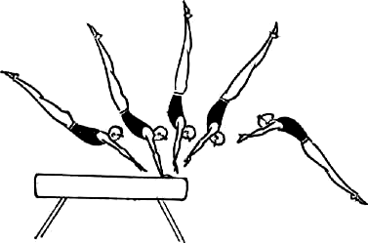
Рис. 50
Послідовність навчання:
• на акробатичній доріжці з розбігу переворот вперед поштовхом двох ніг;
• з розбігу стрибок політ-перекид на гірку матів через мотузочку, простягнуту за містком на висоті 140 - 150 см;
• стоячи на коні, поштовхом однієї і махом іншої стійка на руках і в темпі зіскок переворотом вперед;
• переворот вперед поштовхом об далеку частину коня з приземленням в положення лежачи на спині на гімнастичний стіл з поролоновим матом, встановлений впритул до коня або на гірку матів висотою на рівні коня;
• з розбігу переворот вперед через гірку матів, поступово збільшуючи висоту з 50 до 130 см;
• з батута стрибок переворотом вперед через коня в ширину або в довжину;
• стрибок переворотом вперед через коня в ширину, поступово відсуваючи місток далі, зі страховкою;
• стрибок переворотом вперед через коня в довжину з покладеним на нього матом, приземляючись в поролонову яму;
• переворот вперед через коня, поставленого похило (далека частина коня на 15 см вище ближньої), зі страховкою;
• стрибок переворотом вперед через коня в довжину з страховкою.
Стрибок переворотом вперед згинаючись - розгинаючись через коня в ширину (жінки).
Необхідний швидкий розгін (не менше 7,5 м / сек). Місток від коня встановлюється в залежності від індивідуальних особливостей гімнасток, в межах 170 - 200 см. Траєкторія польоту до поштовху руками не повинна бути високою і крутою. Оптимальний кут між горизонтальною площиною і тілом при постановці рук на коня становить 45º, а між руками і тулубом 170º. Згинання тіла в кульшових суглобах починають на опорі і продовжують до моменту найвищої точки траєкторії 2-ої польотної фази. З поштовхом «від себе» руки переміщаються вгору по відношенню до тіла, і триває згинання тіла. Час 2-ої польотної фази досягає 0,7- 0,8 с. Після завершення згинання голова гімнастки знаходиться над конем, злегка нахилившись вперед, ноги розташовуються вертикально, тулуб - горизонтально. Кут згинання в кульшових суглобах повинен бути в межах 45 - 60º. Розгинання треба виконати без прогину слід починати без затримки, голова переміщається назад. Після розгинання слід швидко трохи зігнути тіло і ноги для приземлення. Руки підняті вгору назовні (рис.51).
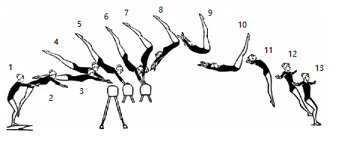
Рис. 51
Послідовність навчання:
• в стійці на руках, торкаючись ногами стінки, імітація поштовху руками;
• переворот вперед на підлозі з розбігу поштовхом 2-х ніг;
• стрибок переворотом вперед через коня в ширину;
• сальто вперед згинаючись-розгинаючись на батуті, з трампліну в поролонову яму;
• зіскок переворотом вперед і переворотом вперед згинаючись-розгинаючись з 2-х коней, поставлених під прямим кутом по відношенню один до одного зі страховкою;
• стрибок переворотом вперед згинаючись-розгинаючись через коня в ширину, накритого гімнастичним матом з приземленням в сет на гірку матів, що лежать за конем вище його рівня на 20 - 30 см;
• стрибок переворотом вперед згинаючись-розгинаючись через коня в ширину в поролонову яму;
• стрибок переворотом вперед згинаючись-розгинаючись з 2-х мостиків зі страховкою;
• стрибок переворотом вперед згинаючись-розгинаючись через коня в ширину зі страховкою.
7. ВПРАВИ НА БРУСАХ РІЗНОЇ ВИСОТИ
З розмахування згинаннями у висі на верхній жердині перемах ноги нарізно у вис лежачи на нижній.
З вису на верхній жердині, провисаючи в плечових суглобах, підняти прямі ноги вперед і, не затримуючи їх у кінцевому положенні, кидковим рухом відвести вниз і назад, повністю розігнутися в кульшових і плечових суглобах, подаючи плечі вперед. Весь цей цикл повторити два-три рази, поступово збільшуючи амплітуди руху. Згинання та розгинання виконується разом, так, щоб ЗЦВ тіла при цьому не переміщався в передньо-задньому напрямі, тобто не допускати розмахування тіла навколо точок хвата. Махом уперед, відводячи плечі і спину назад, різко зігнутися в кульшових суглобах, прагнучи підняти вище широко розведені нарізно ноги, з'єднати їх вгорі, акцентовано натискаючи руками на верхню жердину і, продовжуючи дугоподібне розгинання ногами вперед і вгору, опустити ноги на нижню жердину. В кінцевому положенні, в висі лежачи, гімнастка повинна спиратися задньою поверхнею стегон на нижню жердину, злегка прогнутися в кульшових суглобах, випрямити руки, голову трохи нахилити назад (рис.52).
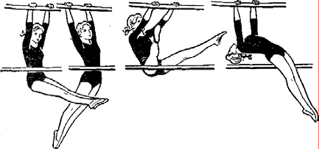
Рис. 52

Послідовність навчання:
• вис на верхній жердини обличчям до нижньої;
• вис лежачи на нижній жердині;
• з вису стоячи біля гімнастичної стінки вис присівши і стрибком вис стоячи зігнувшись ноги нарізно на гімнастичній стінці;
• з вису стоячи хватом за нижню жердину або поперечину з стрибка невисокий мах дугою в вис лежачи на гірку гімнастичних матів;
• розмахування вигинами у висі на верхній жердині з акцентованими ногами уперед;
• з вису на верхній жердині вис присівши і вис стоячи зігнувшись ноги нарізно на нижній жердині;
• з вису на верхній жердині перемах зігнувши ноги у вис лежачи на нижній;
• з вису на верхній жердині перемах однією в сторону в вис лежачи правої (лівої) на нижній жердині. Те ж іншою ногою;
• з розмахування вигинами у висі на верхній жердині перемах ноги нарізно у вис лежачи на нижній за допомогою, а потім самостійно.
Підйом переворотом в упор на верхню жердину.
З вису, присівши на правій, на нижній жердині, відвести ліву ногу назад. Поштовхом правої, махом лівої і одночасним активним згинанням рук загальний центр ваги тіла наблизити до верхньої жердини; ліва нога проходить через верхню жердину, після чого до неї приєднується права нога, направляючи їх вгору-назад. Згинаючись в кульшових суглобах, опустити ноги верхньою частиною стегон на жердину зверху. Слідом за цим енергійно розігнутися в кульшових суглобах і хребті; гальмуючи опускання ніг, випрямити руки, повертаючи кисті в упор. Перевертання в упор закінчується активним рухом голови і тулуба назад і згинанням (рис.53).
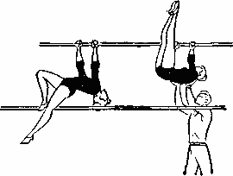
Рис. 53
Послідовність навчання:
• стрибком, перехід в упор на нижню жердину;
• в упорі на нижній жердині або низькій перекладині опускання тулуба уперед і потім, розгинаючись, піднімаючи тулуб і випрямляючи руки, прийти в упор;
• з вису стоячи, махом однієї і поштовхом іншою вис на зігнутих руках;
• з вису стоячи на низьких кільцях махом однієї і поштовхом іншою вис зігнувшись;
• з вису стоячи, хватом за нижню жердину, вис на верхній, махом однієї і поштовхом іншою вис прогнувшись з опорою стопами об верхню жердину;
• з вису прогнувшись на нижній жердині з опорою стопами об верхню, махом лівої і поштовхом правої підйом переворотом в упор на нижню жердину;
• з вису присівши хватом за нижню жердину, ноги спираються на гірку матів, підйом переворотом в упор на нижню жердину махом лівої і поштовхом правої;
• з вису стоячи хватом за нижню жердину махом лівою і поштовхом правою підйом переворотом в упор на нижню жердину з допомогою;
• з вису, присівши на правій, на нижній жердині, хватом за верхню, махом лівою і поштовхом правої підйом переворотом в упор на верхню жердину за допомогою, а потім самостійно.
Підйом в упор на верхню жердину.
З вису присівши на нижній жердині енергійно розігнути ноги, відтягуючись у напрямку назад-вниз і зберігаючи повне провисання в плечових суглобах. Закінчуючи випрямлення ніг, швидко розігнутися в кульшових суглобах, наближаючи таз до верхньої жердини; різко натиснути прямими руками на верхню жердину вперед донизу і, відштовхнувшись ногами, вийти в упор на верхню жердину (рис.54).
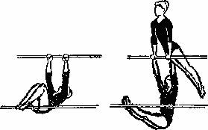
Рис. 54
Послідовність навчання:
• в упорі лежачи на підлозі згинання та активне розгинання рук;
• з вису, стоячи на перекладині нижньої жердини, поштовхом ніг, і натисканням прямими руками на опору, вийти в упор;
• з вису, стоячи зігнувшись на гімнастичній стінці, притягуючи себе прямими руками, випрямитися до упору стоячи;
• з вису, присівши на нижній жердині, випрямляючи ноги, вис стоячи зігнувшись;
• з вису, лежачи на низьких кільцях, поштовхом ніг і ривком грудьми вийти в упор стоячи;
• з вису стоячи зігнувшись на нижній жердині, розгинаючись в кульшових суглобах, не згинаючи рук, торкнутися животом верхньої жердини;
• те ж, але з вису, присівши на нижній жердині;
• з вису, присівши на нижній жердині, підйом в упор на верхню жердину поштовхом ніг за допомогою, а потім самостійно.
З упору ноги нарізно правою (лівою) на нижній жердині спад назад у вис зігнувшись і підйом правої (лівої).
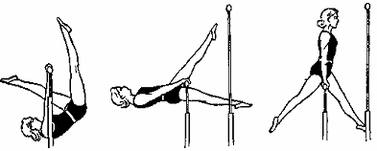
В упорі ноги нарізно правою на нижній жердині прогнутися, створюючи обертання тіла назад, потім, активно згинаючись в кульшових суглобах і округляючи спину, виконати спад назад, направляючи таз вниз, ковзаючи при цьому лівою ногою по жердині і наближаючи праву якомога ближче до грудей (руки не згинати). Проходячи вертикаль, злегка розігнутися, збільшуючи мах вперед, а з початком маху назад пружино зігнутися і в темпі розігнутися в кульшових суглобах, направляючи ноги уперед і вгору, натискаючи прямими руками на жердину. До кінця маху назад треба прагнути до повного прогинанню в кульшових суглобах. Потім, гальмуючи рух ніг і повертаючи кисті, злегка зігнутися в кульшових суглобах і вийти в упор з широко розведеними ногами (рис.55).

Рис. 55
Послідовність навчання:
• упор ноги нарізно правою на нижній жердині;
• вис зігнувшись ноги нарізно правою (жердину на рівні шкарпеток);
• з вису зігнувшись ноги нарізно правою швидко розігнутися до положення вису прогнувшись ноги нарізно і повернутися в початкове положення;
• за допомогою викладача розмахування у висі зігнувшись;
• те ж саме у висі зігнувшись ноги нарізно правою збільшуючи поступово амплітуду рухів;
• з упору ноги нарізно правою на нижній жердині спад назад у вис зігнувшись за допомогою;
• з упору ноги нарізно правою спад назад і два-три махи в висі зігнувшись;
• з упору ноги нарізно правою спад назад і з між маху підйом в упор ноги нарізно правою з допомогою;
• з упору ноги нарізно правою на нижній жердині спад назад у вис зігнувшись і підйом правої з допомогою, а потім самостійно.
Зіскок кутом назад з сіду на стегні на нижній жердині.
З сіду на лівому стегні на нижній жердині махом вперед, поєднуючи ноги, прийняти сід кутом. Повертаючись наліво, обличчям до верхньої жердини, опустити ноги, повністю розгинаючись в кульшових суглобах, одночасно правою рукою взятися зворотним хватом за нижню жердину під правим стегном, відтягуючи на лівій руці від жердини. Продовжуючи поворот, спираючись на праву руку і відпускаючи ліву, зробити активний перемах двома ногами через нижню жердину, розігнутися і приземлитися правим боком до снаряду (рис.56).
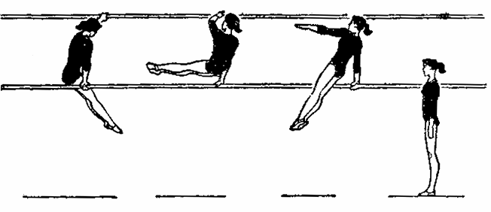
Рис. 56
Послідовність навчання:
• із сіду поперек на гімнастичній лаві сід кутом і, виконуючи поворот наліво, опустити ноги на підлогу;
• із сіду на лівому стегні на нижній жердині перемах всередину в упор сидячи ззаду;
• з упору сидячи ззаду на коні, на колоді, повертаючись наліво, виконати зіскок перемахом двома уліво-назад;
• в упорі на низьких брусах махом уперед зіскок кутом;
• з упору ноги нарізно лівою на нижній жердині перемахи лівої назад зіскок з поворотом наліво;
• з упору ноги нарізно лівою на нижній жердині, хватом лівої за верхню жердину перемахи лівої назад з відштовхуванням лівою рукою від жердини виконати зіскок з поворотом наліво;
• з упору сидячи ззаду на нижній жердині обличчям до верхньої, хватом лівої за верхню жердину після попереднього маху ногами вправо активним перемахом двома ногами через нижню жердину і відштовхуванням лівою рукою виконати зіскок кутом вліво назад з допомогою;
• з сіду на лівому стегні на нижній жердині зіскок кутом назад з допомогою, а потім самостійно.
З упору на верхній жердині обличчям всередину зіскок махом назад (прогнувшись).
В упорі на верхній жердини обличчям до нижньої, піднімаючи праву руку вгору і нахиляючись вперед, поставити руку на нижню жердину. Швидко виконати сильний мах назад, перейти в положення стійки (права рука на нижній жердині, ліва - хватом за верхню). Не затримуючись в стійці, повертаючись наліво, продовжити рух через нижню жердину, випрямляючи ліву руку і переносячи ЗЦВ тіла на праву. Далі перехопити ліву руку на нижню жердину поруч з правою, відпустити праву руку і виконати приземлення лівим боком до снаряду (рис.57).
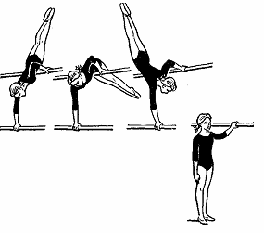
Рис. 57
Послідовність навчання:
• махом однієї і поштовхом іншою стійка на руках на підлозі і на стоялках з допомогою;
• те ж саме, але в стійці на руках зробити поворот наліво;
• стоячи боком біля гімнастичної стінки, хватом однієї за рейку, махом однією ногою і поштовхом іншою стійка на руках з допомогою;
• виконання перевороту в сторону на підлозі;
• з упору, стоячи на лівому коліні на колоді, махом правої назад, зіскок прогнувшись;
• з упору, присівши на одній на нижній жердині поперек, махом іншої назад, відштовхуючись опорною ногою, зіскок прогнувшись;
• з упору на нижній жердині, нахиляючись вперед і спираючись однією рукою об гірку матів, покладених попереду нижньої жердини, виконати махом назад зіскок прогнувшись через нижню жердину;
• з упору стоячи поперек на нижній жердині махом однієї і поштовхом іншою, зіскок прогнувшись з допомогою і страховкою;
• з упору на верхній жердині особою всередину зіскок махом назад через нижню жердину з допомогою, а потім самостійно.

Підйом вперед з перемахом ноги нарізно у вис кутом на нижній жердині.
Після маху в висі кутом на нижній жердині і перемахом зігнувшись (кадри 1 - 5) гімнастка гостро акцентованим рухом розгинається в кульшових суглобах, роблячи короткий швидкий рух ногами вперед (кадри 5 - 6). Чітко загальмувавши рух ніг, гімнастка, згинаючись, посилає плечі вперед і тільки тоді відпускає руки (кадри 6) і розводячи ноги в сторони, робить перемах ноги нарізно (кадри 6 - 7), хватаючись знову за нижню жердину, трохи відходячи назад і приходячи в вис кутом (рис.58).
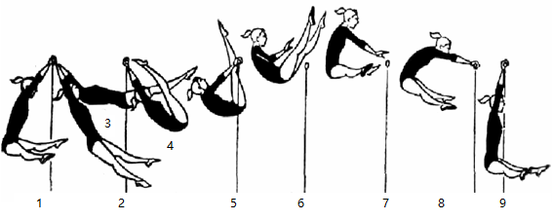
Рис. 58
Послідовність навчання:
• взмахи ногами в сторону і кругові рухи ногою вперед, в сторону-назад у гімнастичній стінці;
• з вису лежачи на нижній жердині перемах ноги нарізно у вис на верхній жердині;
• упор ноги нарізно на підлозі, брусах, кільцях;
• з вису кутом на нижній жердині перемах зігнувшись;
• з вису стоячи на нижній жердині з розбігу і вису кутом підйом вперед в упор ззаду;
• з вису кутом на нижній жердині підйом двома в упор ноги нарізно;
• на низьких або середніх брусах зі стрибка або з розбігу підйом розгинанням з перемахом ноги нарізно і перехопленням рук в вис стоячи або вис кутом;
• з вису кутом на нижній жердині підйом вперед з перемахом ноги нарізно в зіскок приземляючись на поролонові мати, зі страховкою;
• з упору ззаду на нижній жердині спад назад і напівпідйом вперед з перемахом ноги нарізно у вис на верхній жердині;
• підйом вперед з перемахом ноги нарізно у вис кутом на нижній жердині зі страховкою і самостійно.
Мах дугою з поворотом кругом і обертом назад упор на нижній жердині.
З упору на верхній жердині, падаючи назад, утримати стегна у жердини. Потім злегка зігнутися в кульшових суглобах ковзаючим рухом ніг угору-уперед і в сторону повороту почати розгинання тіла. Поворот починати носками (ніби вгвинчуючись), виконувати одночасно з розгинанням тіла в кульшових суглобах. Робити його навколо прямої опорної руки, іншу відпустити, і закінчувати в момент наближення ніг до горизонтального положення. При цьому тулуб і руки повинні бути на одній лінії. У цей момент треба взятися вільною рукою за жердину і махом вперед, торкаючись животом нижньої жердини, негайно ж зігнутися в кульшових суглобах, піднімаючи ноги догори. Відпустивши руки з верхньої жердини, продовжуючи обертання, виконати обертом назад упор на нижній жердині (рис.59).
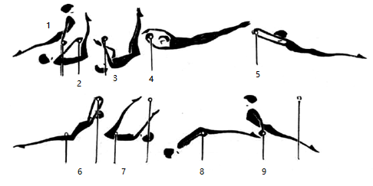
Рис. 59
Послідовність навчання:
• з упору на нижній жердині або низькій перекладині зіскок дугою;
• те ж саме, але через натягнуту попереду жердини мотузочку;
• з сіду на нижній жердині всередині хватом за верхню жердину махом вперед через вис зігнувшись зіскок дугою;
• з положення лежачи на спині руки вгору на підлогу, злегка згинаючись в кульшових суглобах, поворот кругом;
• з упору на нижній жердині спиною до верхньої жердини мах дугою з поворотом кругом в вис стоячи на підлозі;
• з упору на верхній жердині мах дугою з поворотом кругом в стійку на гірку матів, тримаючись руками за жердину;
• з вису, присівши на одній нозі, іншу вперед хватом за верхню жердину (обличчям до верхньої жердини) мах дугою з поворотом кругом в вис на верхній жердині з допомогою;
• з упору на верхній жердині (спиною до нижньої жердини) зіскок дугою зі страховкою;
• махом однією і поштовхом іншою підйом переворотом в упор на нижню жердину;
• оберт назад в упорі на нижній жердині;
• з вису на верхній жердині махом вперед торкнутися животом жердини і негайно ж зігнутися в кульшових суглобах, піднявши ноги догори;
• з вису присівши на нижній жердині поштовхом ніг мах назад - махом вперед торкнутися животом жердини і відпускаючи руки зробити оберт назад в упор на нижній жердині з допомогою;
• мах дугою з поворотом кругом і оберт назад упор на нижній жердині зі страховкою і самостійно.
Зіскок зривом з нижньої жердини.
Вправа починається спадом і махом вперед в висі на верхній жердині (кадри 1-2). Перехід на нижню жердину - одна з найважливіших фаз вправи. Найбільш активний рух дає жорсткий прихід на нижню жердину, при якому тіло гімнастки різко напружене і фіксоване в положенні, близькому до прямого. Мах вперед у висі торкаючись (кадри 3 - 4) починається ударом об жердину кульшовим згином або нижньою частиною живота. Повний перехід на нижню жердину з відпусканням верхньої жердини відбувається в момент, коли кут в кульшових суглобах наближається до 50 - 60º (кадр 4), а ноги продовжують обертатися назад за рахунок згинання тіла. Відпустивши верхню жердину, гімнастка продовжує обертання на кульшовому згині, складаючись ще сильніше (кадри 4 - 5). При цьому голова опущена на груди, руки розташовані над головою. Досягнувши граничного згинання, тут же, використовуючи натяг м'язів спини, пружним рухом гімнастка починає розгинатися і закінчує випрямлення тіла у горизонталі (кадр 9). У цей час швидкість тіла спрямована вперед-вгору, гімнастку «зносить» з жердини, отримуючи в польоті потрібну високодалеку траєкторію, потім слідує приземлення (рис.60).
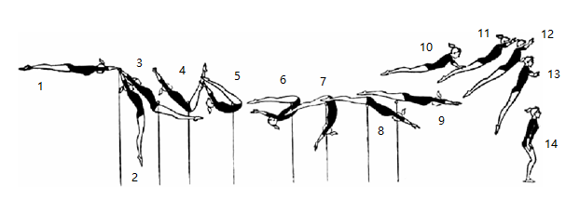
Рис. 60
Послідовність навчання:
89
• в упорі на н/ж оберт назад;
• активні багаторазові відмахи назад з вису лежачи хватом за в/ж з відштовхуванням тазом і підльотом вгору над н/ж;
• махом вперед з вису на в/ж обертом назад упор на н/ж;
• відмах назад з упору на в/ж в вис з допомогою;
• з вису на тазостегновому згині на н/ж гімнастка, розгинаючись зіскакує зі снаряда з допомогою;
• лежачи на животі (в зігнутому положенні) на н/ж, опустити руки і ноги вниз. Потім енергійним помахом рук і голови назад-вгору розігнутися, підняти тулуб вгору і покласти руки на плечі тренера, що стоїть попереду;
• махом вперед з вису на в/ж оберт назад на н/ж з махом руками і активізуючи всі інші дії;
• зіскок зривом з н/ж на гірку з матів з допомогою;
• невеликим махом вперед в висі на в/ж оберт назад і зіскок зривом на поролонові мати з допомогою;
• відмахом назад з упору на верхній жердині в вис махом вперед обертом назад на нижню жердину зіскок зривом з допомогою;
• зіскок зривом з нижньої жердини зі страховкою і самостійно.
8. ВПРАВИ НА КОЛОДІ
Підскок в упор присівши на лівій, праву в сторону.
Вискакування є обов'язковим початком вправ. Стрибнувши на місток з 2-3 кроків прямого розбігу, поставити руки на колоду. Відштовхуючись ногами і сильно подаючи плечі вперед, підняти таз і зігнути ліву ногу, підтягуючи коліно до грудей. Поставивши ліву ногу на колоду між рук, а праву пряму відвести в сторону, продовжувати утримувати вагу тіла на руках, не відводячи плечі назад (рис.61).
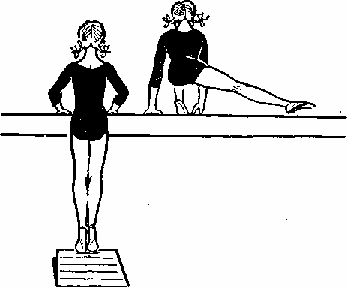
Рис. 61
Послідовність навчання:
• з упору лежачи на підлозі, поштовхом ніг упор присівши;
• з упору лежачи на підлозі, поштовхом ніг упор присівши на лівій, праву в сторону;
• з упору лежачи на гімнастичній лаві або низькій колоді, поштовхом ніг упор присівши;
• ту ж саму вправу, але упор присівши на лівій, праву в сторону;
• з упору, стоячи на коні з ручками і без ручок, поштовхом ніг упор присівши на лівій, праву в сторону;
• стрибок в упор, присівши на лівій, праву в сторону на коня в ширину з ручками і без ручок;
• підскок в упор, присівши на колоду, з 2-3 кроків косого розбігу з допомогою;
• підскок в упор, присівши на колоду, з 2-3 кроків прямого розбігу з допомогою;
• підскок в упор, присівши на лівій, праву в сторону на носок з допомогою;
• підскок в упор, присівши на лівій, праву в сторону з допомогою, а потім самостійно.
Підскок на кінці колоди перемахом кутом в сід на стегно.
Стоячи поперек у кінця колоди, взятися за нього руками. З стрибка в упор, піднімаючи таз і прямі ноги, роблячи перемах кутом над колодою вліво, зняти праву руку, передаючи вагу тіла на ліву та перейти в сід на праве стегно на колоді (рис.62).
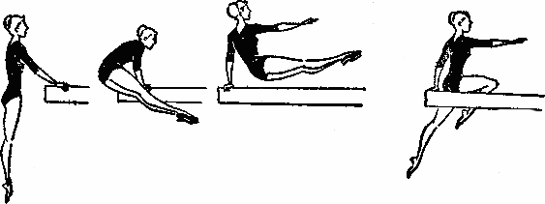
Рис. 62
Послідовність навчання:
• з упору поздовжньо на колоді, обертом ліворуч сід на правому стегні. З сіду ноги порізно поперек на гімнастичній лавці, перемахом правою сід на правому стегні. З сіду ноги порізно поперек на колоді, перемахом правою сід на правому стегні;
• з упору на низьких брусах, перемахи двома сід на правому стегні на лівій жердини, відпускаючи праву руку;
• те ж саме з упору на кінцях на низьких брусах обличчям всередину;
• з сіду на лівому стегні на правій жердини низьких брусів, випрямляючи ноги, перемахи двома сід на правому стегні на лівій жердині;
• та ж вправа, але з відпусканням правої руки;
• стоячи поперек у кінця низького коня без ручок, спираючись об нього руками, зі стрибка перемахом кутом вліво в сід на праве стегно з допомогою;
• стоячи поперек у кінця колоди з покладеним на нього матом, зі стрибка перемахом кутом вліво в сід на праве стегно з допомогою;
• стоячи поперек у кінця колоди, зі стрибка перемах кутом вліво в сід на праве стегно з допомогою, а потім самостійно.

Рівновага на правій (лівій).
Рівноваги - це група статичних елементів, складність яких полягає в нерухомому утриманні точного положення тіла (пози) на зменшеній площі опори, де істотну роль грає балансування.
Кроком вперед з носка на праву підняти ліву ногу назад, руки в сторони. При цьому головним є рух лівої ноги назад, одночасно з яким тулуб нахиляється вперед, голову відвести назад, спина і ноги напружені. Ліва нога вивернута, її носок утримувати проти п'яти опорної ноги. Можливість виконання різних рівноваг пов'язана з розвитком гнучкості і рухливості в суглобах, залежить від сили м'язів тулуба і нижніх кінцівок (рис.63).
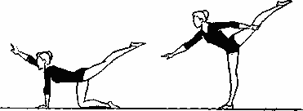
Рис. 63
Послідовність навчання:
• стоячи боком біля гімнастичної стінки, мах ногою назад;
• стоячи на одній нозі, тулуб вертикально, інша нога назад;
• рівновага, стоячи на лівій нозі на підлозі біля станка або у гімнастичної стінки. Те ж саме, стоячи на правій;
• рівновага, стоячи на лівій нозі на підлозі без опори з різним положенням рук. Те ж саме, стоячи на правій;
• горизонтальна рівновага, стоячи на одній нозі на гімнастичній лаві поперек і поздовжньо;
• горизонтальна рівновага, стоячи на одній нозі на низькій колоді поперек і поздовжньо;
• горизонтальна рівновага, стоячи на одній нозі на колоді звичайної висоти.

Однойменний оберт кругом.
Однойменний оберт кругом виконується в сторону опорної ноги. З стійки на лівій поперек, права ззаду зробити мах правою ногою вперед і трохи вліво, повертаючи в кінці стопу носком всередину, а плечі вліво. Одночасно з махом встати на лівий носок і, випрямляючись, повернути її п'ятою всередину. При повороті ліворуч кругом голова зберігає пряме положення з тулубом.
Закінчуючи поворот, встати на всю стопу і утримати праву ногу ззаду на висоті маху. Під час повороту положення рук можна змінювати, пам'ятаючи, що наближаючись до вертикальної осі, вони сприяють обертанню (рис.64).
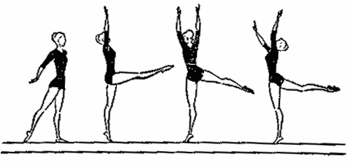
Рис. 64

Послідовність навчання:
• стоячи біля гімнастичної стінки, рівновага (вертикальна) на одній шкарпетці, інша нога ззаду (попереду) з опорою рукою об рейку;
• та ж сама рівновага протягом 5-10 с., але без опори об гімнастичну рейку;
• із стійки лівим боком до гімнастичної стінки, хватом лівою за рейку, махом правою вперед, встати на лівий носок з обертом обличчям до гімнастичної стінки, ставлячи правий носок на 3 - 4 рейку;
• те ж, але з обертом ліворуч кругом з перехопленням рук;
• та ж вправа, але не ставлячи ногу на рейку;
• однойменний оберт на лівій нозі кругом на підлозі без опори рукою;
• те ж на гімнастичній лаві і низькій колоді;
• однойменний оберт на лівій нозі кругом на колоді звичайної висоти зі страховкою.

Перекидний стрибок.
Зі стійки поперек поштовхом лівої і махом правої стрибнути з обертом ліворуч кругом, зберігаючи пряме положення спини і утримуючи праву ногу вище, руки вгорі. Після оберту змінити положення прямих ніг (ліва назад-вгору, права вперед-вниз) і приземлитися на носок правої, злегка згинаючи ногу в коліні (рис.65).
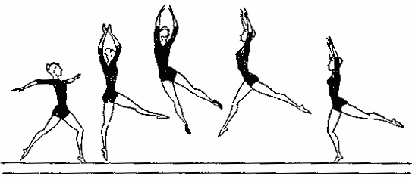
Рис. 65

Послідовність навчання:
• стрибок з лівої на праву на підлозі, на гімнастичній лаві, на низькій і звичайній колоді на місці і з просуванням вперед;
• стрибок зі зміною положення прямих ніг спереду на підлозі, на гімнастичній лаві, на низькій колоді і колоді звичайної висоти;
• після кроку лівою, роблячи мах правою вперед, стрибнути вище, змінюючи в повітрі положення прямих ніг, і приземлитися на праву, ліву вперед;
• однойменний оберт на лівій нозі навколо і крок правою вперед на низькій колоді. Ту ж вправу на колоді звичайної висоти;
• перекидний стрибок, стоячи лівим боком біля гімнастичної стінки і перехоплюючись руками;
• те ж саме без опори на підлозі і на гімнастичній лаві;
• перекидний стрибок на низькій і середній колоді;
• перекидний стрибок на колоді звичайної висоти з допомогою, а потім самостійно.

Зіскок обертом в сторону з кінця колоди.
Зіскоки завершують вправи на колоді. З стійки поперек ближче до кінця колоди, роблячи крок лівою, виконати стійку на руках поздовжньо махом правої і поштовхом лівої ноги. Продовжуючи рух ногами у фронтальній площині, відштовхнутися лівою рукою, передаючи вагу тіла на праву. Втрачаючи рівновагу, відштовхнутися правою рукою і приземлитися правим боком до колоди (рис.66).

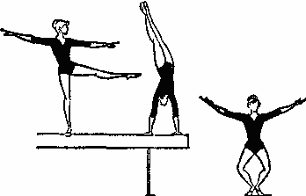
Рис. 66
Послідовність навчання:
• стійка на руках махом однієї і поштовхом іншою біля гімнастичної стінки з опорою стопами об рейку. Те ж на підлозі без опори ногами;
• переворот в сторону на підлозі;
• переворотом ліворуч зробити стійку на руках з підтримкою;
• те ж на гімнастичній лаві і низькій колоді;
• зіскок переворотом ліворуч на гімнастичній лаві і низькому колоді з допомогою;
• зіскок переворотом в сторону з коня без ручок, приземляючись на гірку матів;
• зіскок переворотом ліворуч з кінця колоди, приземляючись на гірку матів на одній висоті з колодою зі страховкою;
• зіскок переворотом ліворуч з кінця колоди з допомогою і зі страховкою;
• зіскок переворотом в сторону з кінця колоди після темпового підскоку зі страховкою.
Підскок перекидом вперед в упор зігнувшись на кінці колоди.
З розбігу або з місця відштовхнутися від містка, опираючись руками об колоду, підняти таз вище і зігнутися в кульшових суглобах, притискаючи лікті до голови. Продовжуючи піднімати таз вгору-вперед, нахилити голову і зробити перекид вперед, спираючись на шию і верхню частину круглої спини. У момент наскоку спиратися руками зверху, потім плавним рухом перехопити руки хватом знизу і зупинитися в положенні упору, зігнувшись на лопатках (рис.67).
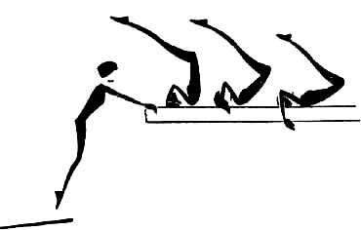
Рис. 67
Послідовність навчання:
• перекид стрибком вперед на підлозі, на лавці, на скрученій валиком гімнастичній доріжці;
• упор зігнувшись на лопатках на колоді, виконуючи згинання та розгинання тіла в кульшових суглобах;
• довгий перекид вперед на підлозі, на лавці з зупинкою в положенні лежачи зігнувшись;
• перекид вперед з упору, стоячи, зігнувшись на підлозі, на лавці, на низькій і середній колоді в положенні лежачи зігнувшись;
• з упору, стоячи на коліні, на колоді перекид вперед в упор лежачи зігнувшись;
• на коні з довжиною висоти 1 метр поштовхом ніг об місток виконати перекид вперед в положенні упору зігнувшись на лопатках;
• наскок на колоду з м'якою оббивкою і перекид вперед в упор на лопатках зігнувшись зі страховкою;
• підскок перекидом вперед в упор зігнувшись на лопатках на кінці звичайної колоди зі страховкою і самостійно.

Переворот в сторону.
Зі стійки поперек обличчям за напрямком руху тіла поставити поштовхову ногу на крок вперед і, злегка згинаючи її (через випад), опустити плечі і поставити на колоду ліву руку. Одночасно виконати мах іншою ногою (правою), потім відштовхнутися поштовховою ногою (лівою), поставити іншу руку (праву), дотримуючись правильного напрямку руху, і вийти в стійку на руках поздовжньо ноги нарізно. Не зупиняючись в стійці, послідовно поставити на колоду махову ногу (праву), зняти одну руку (ліву), опустити поштовхову ногу, зняти другу руку (праву) і, випрямляючи, встати в стійку ноги нарізно, стежачи за тим, щоб рух тіла строго проходив у вертикальній площині колоди (рис.68).
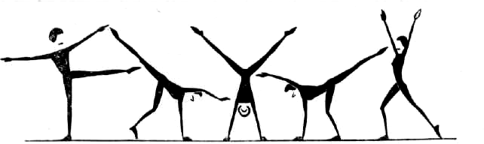
Рис. 68
Послідовність навчання:
• стійка на руках на підлозі махом однієї і поштовхом іншою;
• на підлозі: переворотом в сторону стійка на руках ноги нарізно;
• імітація постановки рук на низькій колоді;
• на гімнастичній лаві переворотом в сторону стійка на руках ноги нарізно з допомогою;
• те ж, але на низькій і середній колоді з допомогою;
• вихід в стійку на руках ноги нарізно рухом оберту в сторону під стіною;
• переворот в сторону на підлозі з послідовною постановкою ніг і рук строго по прокресленій лінії;
• переворотом в сторону зіскок з кінця колоди приземляючись на поздовжню лінію на поролоновому маті;
• переворот в сторону на низькій і середній колоді з допомогою;
• переворот в сторону на високій колоді з м'якою оббивкою зі страховкою;
• переворот в сторону на звичайній колоді зі страховкою і самостійно.

Повільний переворот вперед на одну ногу.
Вихід в стійку на руках з широко розведеними ногами здійснюється махом однією і поштовхом іншою. Гімнастка спирається на робочу поверхню колоди великими пальцями і прилеглими до них частинами долонь, великі частини долонь і інші пальці лежать на бічних поверхнях колоди. Через вузькі постановки рук рухливість плечових суглобів зменшується, тому доводиться більше уваги приділяти відведенню плечей назад (кадри 2 - 3), що дозволяє в другій частині перевороту (після стійки) краще прогнутися в попереку, ближче до рук поставити ногу і пізніше перенести на неї вагу тіла. Завдяки цьому пом'якшується постановка ноги. Подаючи таз вперед, відштовхнутися руками від опори і, випрямляючи тіло, стійко стати на ноги. Необхідний точний контроль рухів і положень ланок тіла покладаючись на рухові відчуття, так як немає зорового контролю при постановці махової ноги (рис.69).

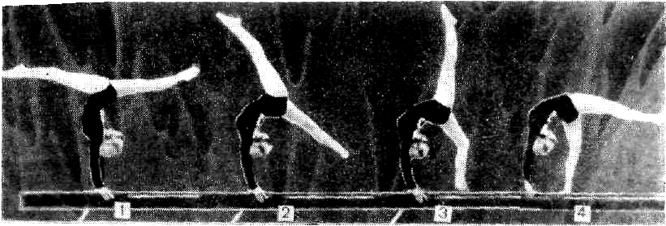
Рис. 69
Послідовність навчання:
• на підлозі на гімнастичній лаві нахилом назад зробити міст і, випрямляючись, встати;
• на підлозі зі стійки на руках опускання в міст і встати; те ж на гімнастичній лаві;
• повільні перевороти вперед на підлозі, на гімнастичній лаві на дві ноги;
• повільні перевороти вперед на низькій колоді з допомогою;
• на гімнастичній лаві: з моста опорою однієї ноги встати на неї з допомогою;
• те ж на низькій колоді;
• на підлозі: переворотом вперед міст з опорою однієї ноги з фіксацією;
• те ж на гімнастичній лавці, потім на низькій колоді;
• повільний переворот вперед на похилій колоді (вниз) зі страховкою;
• повільний переворот вперед на одну ногу зі страховкою на колоді з м'якою оббивкою і звичайній зі страховкою і самостійно.

9.АКРОБАТИЧНІ ВПРАВИ
Перекид уперед.
Перекид - обертальний рух тіла з послідовним торканням опори і перевертанням через голову. В упорі присівши, переставляючи руки на ширину плечей попереду ступень на 40 - 50 см і спираючись на них, почати поштовх ногами. Перенести вагу тіла на руки, одночасно зігнути їх, нахилити голову до грудей і, до кінця розгинаючи ноги, закінчити поштовх стопами. Перекинувшись через голову і торкнувшись лопатками підлоги, швидко згрупуватися. М'яко перекотитися вперед з круглою спиною, відразу після торкання ступнями підлоги відпустити ноги і, активним рухом (накатом) плечей і голови вперед, посилаючи руки вперед, прийти в упор присівши без додаткової опори руками. Перекид виконується в одному темпі (рис.70).
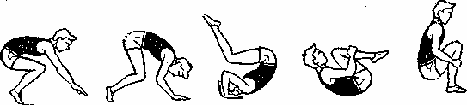
Рис. 70
Послідовність навчання:
• угруповання в присіді, в сіді, в положенні лежачи на спині, руки вгору; з цих положень треба зігнути ноги в колінах, руками взятися за середину гомілок і щільно підтягти коліна до плечей, голову нахилити вперед до грудей, лікті притиснути до тулуба, спину округлити;
• перекати в угрупованні лежачи на спині, поступово збільшуючи амплітуду для переходу в сід з угрупованням;
• перекати в угрупованні лежачи на спині і активним рухом (накатом) рук, плечей і голови вперед прийти в упор присівши з допомогою і самостійно;
• в упорі присівши згинання рук з нахилом голови до грудей до торкання потилицею підлоги;
• з упору стоячи зігнувшись або упору присівши, перекочуючись вперед, прийти в упор на лопатках зігнувшись (з прямими ногами);
• з упору на лопатках зігнувшись, групуючись, перекатом уперед прийти в сід з угрупованням, а потім в упор присівши з допомогою;
• з упору стоячи зігнувшись ноги нарізно, перекид уперед, не торкаючись головою підлоги, в сід ноги нарізно. Так само в сід в угрупованні;
• з упору присівши на підвищеній опорі з похилою площиною виконати перекид уперед;
• з упору присівши, руки попереду ступень на 40 см, Згинаючи і розгинаючи ноги, виконати перекид вперед в упор присівши, з допомогою;
• перекид уперед в упор присівши самостійно.
Перекид назад.
З упору присівши, руки попереду ступень на 20- 30 см, вагу тіла перенести на руки; потім, відштовхуючись руками, згрупуватися, підтягнути коліна до плечей, голову нахилити вперед і, округляючи спину, швидко перекотитися назад. У момент торкання опори лопатками швидко поставити зігнуті руки на рівні голови долонями на підлогу (пальцями до плечей) і, перевертаючись через голови, спираючись на руки і випрямляючи їх у ліктьових суглобах, прийти в упор присівши. Під час перекиду ноги не розгинати (рис.71).
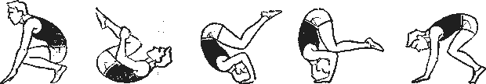
Рис. 71
Послідовність навчання:
• в упорі лежачи, ноги на рейки гімнастичної стінки, згинання та розгинання рук;
• стоячи спиною до стіни, спираючись руками за плечима на рівні голови, лікті паралельно, пальці до плечей;
• угруповання з різних вихідних положень;
• перекати в угрупованні назад і вперед з різних вихідних положень;
• з сіду ноги нарізно і з упору присівши перекат назад в угрупованні з опорою руками об підлогу за головою і повернення в початкове положення;
• сидячи на підкидному трампліні, накритому гімнастичним матом, виконати перекид назад вниз по похилій площині; При опорі руками передпліччям не торкатися опори;
• перекид назад на доріжці з допомогою;
• виконати самостійно перекид назад в угрупованні.

Перекид назад прогнувшись через плече.
З сіду з прямими ногами, нахиляючись назад і одночасно піднімаючи ноги, треба перекотитися на лопатки, руки відвести в сторони і покласти долонями на підлогу. Спираючись на руки, голову нахилити на ліве плече і, повертаючи долоню правої руки під час перекиду, розгинаючись в тазостегнових суглобах через стійку на правому плечі, м'яко прогинаючись, перекотитися через груди і живіт в упор лежачи на стегнах. У момент перекату через стійку поставити руки на плечі ближче до тулуба і, спираючись на них, пом'якшити перекат (рис.72) .
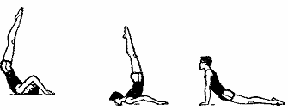
Рис. 72
Послідовність навчання:
• перекид назад в угрупованні через плече;
• стійка на лопатках;
• з упору лежачи зігнувшись розігнутися в кульшових суглобах і знову прийти в початкове положення;
• з упору лежачи на стегнах перекати вперед і назад;
• лежачи на спині, руки в сторони, нахилити голову до лівого плеча і повернути п’ясть;
• стійка на правому плечі, права рука в сторону, ліва спирається об підлогу біля грудей;
• зі стійки на правому плечі зробити перекат назад прогнувшись через груди і живіт в упор лежачи на стегнах;
• зі стійки на лопатках, руки на підлозі, зігнутися в кульшових суглобах і, швидко розігнувшись вийти в стійку на правому плечі з допомогою;
• з сіду виконати перекат на спину з нахилом голови;
• з сіду виконати перекат на спину і, розгинаючись в кульшових суглобах, прийти в стійку на правому плечі з допомогою;
• з сіду перекид назад прогнувшись через праве плече з допомогою і самостійно.

Стійка на голові.
Стійка на голові - вертикальне положення тіла ногами догори з опорою об підлогу головою і руками. З упору присівши, спираючись головою (верхньою частиною лоба) не схилили її назад попереду зігнутих в ліктях рук, утворюючи рівносторонній трикутник, поштовхом ніг підняти таз і вийти в стійку на голові зігнувши ноги з наступним випрямленням тулуба і ніг до прямого вертикального положення, зберігаючи рівновагу. При виході в стійку значна частина ваги тіла переноситься на руки, кисті розташовуються на ширині плечей, пальці розведені і звернені вперед, м'язи задньої поверхні тіла напружені (рис.73).
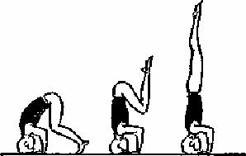
Рис. 73

Послідовність навчання:
• стійка на лопатках на підлозі;
• вис прогнувшись на гімнастичній стінці або кільцях;
• з упору присівши, руки попереду стоп на 20 см, нахилитися вперед і, розгинаючи ноги, упертися головою і руками на гірку з 3 - 4 матів;
• в упорі лежачи, шкарпетки на гімнастичній лавці, згинання та розгинання рук;
• з упору присівши, руки на гірці з трьох матів, стійка на голові, зігнувши ноги;
• з упору лежачи за допомогою 2-х партнерів, які, стоять збоку і піднімають за стегна і гомілки, виконати стійку на голові;
• стійка на голові поштовхом ніг з опорою стопами об гімнастичну стінку;
• стійка на голові зігнувши ноги з подальшим повільним випрямленням тулуба і ніг до прямого положення з допомогою;
• стійка на голові поштовхом ніг з допомогою, а потім самостійно;
• з основної стійки упор присівши, стійка на голові зігнувши ноги, позначити, випрямитися, тримати. Повернутися в упор присівши і встати в початкове положення.

Стійка на руках.
З основної стійки руки вгору, кроком правою зробити випад, нахилити тулуб вперед, поставити прямі руки на підлогу на ширину плечей, пальці розведені і спрямовані вперед, плечі знаходяться трохи попереду або точно над опорою. Махом лівої і поштовхом правої вийти в стійку на руках і з'єднати ноги разом, зберігаючи рівновагу, максимально випрямитися. У стійці на руках напругою м'язів тулуба утримати жорстке пряме положення тіла, не прогинаючись (рис.74).
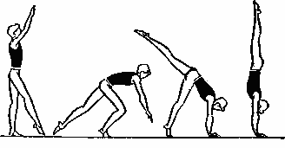
Рис. 74
Послідовність навчання:
• положення лежачи на спині на підлозі, руки вгору;
• утримання напругою м'язів тулуба прямий пози тіла в стійці руки вгору;

• в стійці руки вгору витягнутися в плечах з одночасним підніманням на носки;

• з основної стійки руки вгорі з набивним м'ячем або з грифом штанги, піднімання і опускання плечей;

• стоячи на відстані 2-х кроків від гімнастичної стінки і спираючись руками на рейку, нахили вперед, не згинаючи руки і тулуб;

• махи ногами назад з опорою руками об гімнастичну стінку;

• з основної стійки випад поштовховою ногою і постановка прямих рук на підлогу з утриманням плечей над опорою;

• те ж, але поштовхом однієї і махом іншої змінити положення ніг поступово піднімаючи таз якомога вище;

• з упору лежачи на підлозі (тіло пряме), за допомогою 2-х партнерів, які, стоячи збоку, підіймають за стегно і гомілки, виконати стійку на руках;

• з основної стійки махом однієї і поштовхом іншою стійка на руках з наданням допомоги по руху, використовуючи прийом проводки;

• стійка на руках з опорою ногами об стіну; те ж, але з опорою однією ногою об стіну;

• поштовхом однієї і махом іншої стійка на руках з підтримкою і фіксацією;

• самостійне виконання виходу в стійку на руках без фіксації;

• самостійне виконання виходу в стійку на руках з фіксацією.

Переворот в сторону.
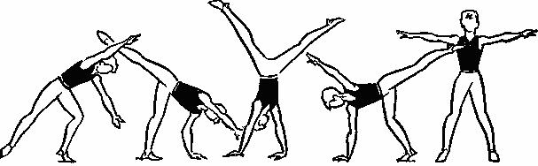
Переворот - обертальний рух тіла з повним перевертанням і з проміжною опорою руками або головою, з однією або двома фазами польоту. Стоячи обличчям по ходу руху, руки вперед - догори, зробити випад лівою. Відштовхуючись лівою ногою і махом правої, нахилитися вперед і поставити ліву руку на опору спереду на відстані кроку від лівої ноги. Проходячи через стійку на лівій руці, повернутися на 90º в однойменну сторону з подальшим переходом в упор на праву руку. Використовуючи подальший мах поштовховою ногою, швидко вийти в положенні стійки на руках з широко розведеними ногами. Не затримуючись, пройшовши стійку на руках, активно опускаючи праву ногу вниз і відштовхуючись правою рукою, приземлитися на махову ногу і, випрямляючись, встати в стійку ноги нарізно, руки в сторони. Перестановка ніг і рук проходить точно по одній лінії, приблизно через рівні відстані, тіло абсолютно пряме (рис.75).

Рис. 75
Послідовність навчання:
• в широкій стійці ноги нарізно, нахили вліво і вправо, руки вгору;
• махи ногами в сторони з опорою об рейку гімнастичної стінки;
випад в сторону з нахилом до зігнутої ноги, з подальшим випрямленням тулуба і ноги, руки вгору;
• махом однією і поштовхом іншою стійка на руках за допомогою партнера;
• виконати стійку на руках, ноги нарізно, за допомогою партнера, який підтримує товариша за плече і тулуб, а потім опускає на ноги в стійку ноги нарізно;
• зі стійки на руках, ноги нарізно, у стінки опуститися в упор на підлозі з подальшим випрямленням в стійку ноги нарізно, руки в сторони;
• стоячи обличчям у напрямку руху, махом однієї ноги і поштовхом іншою вийти в стійку на руках ноги нарізно з поворотом, підтримуючи з боку спини за стегна;
• переворот в сторону з проводкою по руху. Партнер, стоячи збоку виконуючого, з боку спини, допомагає йому вийти в стійку на руках, підтримуючи лівою рукою у попереку праворуч, а правої зліва і перевертаючи його, опускає на ноги в стійку ноги нарізно;
• переворот в сторону з підтримкою в завершальній фазі;
• переворот в сторону самостійно;
• переворот в сторону з темпового стрибка з місця, а потім з
2 - 3 кроків.

Переворот з поворотом (рондат).
Рондат слугує перехідним елементом від розбігу до акробатичних стрибків. Виконується махом однією і поштовхом іншою ногою з послідовною опорою прямими руками, поворотом на 180º і фазою польоту після поштовху руками. Вся вправа виконуються в строго вертикальній площині (сагітальній) з темпового підскоку (вальсета) і з розбігу.
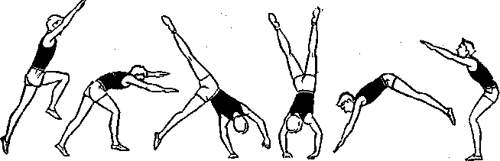
Рондат праворуч виконується після темпового підскоку на лівій нозі, руки вперед-вгору. Поштовхова права нога ставиться по лінії розбігу, після чого слідує енергійний рух маховою лівою ногою назад-вгору, при цьому плечі не повертаються. Починається нахил тулуба вперед, не відчуваючи згинання в кульшових суглобах. Поворот на 90º починається тільки перед самою постановкою правої руки на опору за рахунок прагнення поставити її як найможливіше далі вперед від правої ноги, пальцями назовні, без фази польоту. В кінці помаху ногою триває поворот лівим плечем вперед і ставиться на підлогу ліва рука пальцями вперед на 10 см (на ширину кисті) вправо (зовні) від поздовжньої лінії опори правої (опорної) руки якомога пізніше. Необхідно виконати вихід в стійку, поворот тулубом і з'єднати ноги при опорі однією рукою. Проходячи стійку на руках і завершуючи весь поворот тулубом, починається курбет. Коли тулуб знаходиться під кутом 70º треба відштовхнутися в плечах назад, різко зігнувшись в кульшових суглобах і тут же округляючи спину, голову опустити на груди, загальмувавши рух ніг, активно відштовхнутися руками від опори і зробити ними мах вгору, швидко піднімаючи плечі, приземлитися точно на середню лінію розбігу на носки напружених ніг, спиною до напрямку руху, з випрямленою тілом. Після відштовхування руками обов'язково повинна бути фаза польоту (рис.76).

Рис. 76
Послідовність навчання:
• стійка на руках махом однієї і поштовхом іншою.
• швидкий переворот в сторону з округлою спиною і пробіжкою по ходу руху;
• швидкий переворот в сторону з опорою на одну руку і пробіжкою по ходу руху;
• поворот на 180º в стійці на руках з підтримкою за ноги;
• постановка ніг і рук по прямій поздовжній лінії;
• зі стійки на руках на узвишші з 2-3 гімнастичних матів курбет з швидким розгинанням тулуба, з допомогою;
• курбет на рівному місці через мотузочку, простягнуту на висоті 60 см;
• з темпового підскоку (вальсета) переворот в сторону з поворотом в положенні стоячи зігнувшись, зі страховкою;
• проводка по рондат - робиться переворот в сторону з місця (з підтримкою) з зупинкою в стійці на руках, з'єднанням ніг одночасно з поворотом на 90º, приземленням на ноги і розгинанням тулуба;
• рондат на гімнастичній лаві;
• рондат в цілому з місця. Те ж зі стрибком вгору. Те ж з темпового підскоку (вальсета), з допомогою;
• рондат з 2-3 кроків розбігу через мотузку, простягнуту на рівні пояса гімнаста зі страховкою;
• рондат з 3-х кроків розбігу з підтримкою під спину;
• рондат на доріжці з розбігу самостійно.

Переворот з голови.
Основні компоненти техніки - поштовх і мах ногами з наступним гальмуванням, поштовх руками від підлоги і приземлення. З основної стійки, напівприсівши і нахиляючись вперед, поставити руки на підлогу можливо далі від ніг, без фази польоту, а головою (верхньою частиною лоба) опертися об підлогу трохи попереду рук, після чого перейти в стійку на голові, зігнувшись, а потім, не затримуючись, слідує енергійний розгин з прямими ногами в кульшових суглобах з наступним гальмуванням відносно тулуба і швидкий поштовх руками від підлоги, завершуючи рух пальцями. У безопорному положенні тулуб максимально прогнутий, голова нахилена назад, руки вгорі. Приземлитися на шкарпетки напружених ніг з переходом на всю ступню. Відстань між лініями поштовху ногами, опори руками і приземлення приблизно однакове (рис.77).
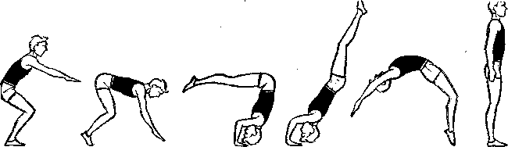
Рис. 77
Послідовність навчання:
• стійка на голові поштовхом ніг;
• в стійці на голові, згинання в тазостегнових суглобах (ноги прямі) майже до торкання підлоги носками і знову розгинаючись, повернутися в стійку на голову;
• стоячи обличчям до стінки на відстані півтора кроки поштовхом і махом прямих ніг стійка на голові з ударом стопами об стіну;
• стоячи спиною до стіни на відстані 1,5-2 кроків, опертися об стіну лопатками і зігнутими руками за головою. Активно випрямивши руки, нахилити голову назад і, подаючи вперед коліна і таз, прийти в основну стійку, руки вгору;
• лежачи на спині, ноги зігнуті в колінних суглобах (ступні спираються об підлогу на ширину стопи), руки вперед. Партнер стає біля голови виконавця, бере його за руки. За допомогою партнера, подавши вперед коліна і таз і нахиливши голову назад, встати прогнувшись;
• з положення лежачи зігнувшись на лопатках, руки вперед, різко розгинаючи тіло в тазостегнових суглобах, виконати вскач розгинанням за допомогою двох партнерів, які тримають за руки;
• з упору лежачи на лопатках зігнувшись на узвишші з 3-х гімнастичних матів, енергійно розгинаючись в тазостегнових суглобах, сильно відштовхнутися руками і виконати вскач розгинанням за допомогою;
• зі стійки на голові зігнувшись на узвишші з 3 - 5 гімнастичних матів, шкарпетки майже торкаючись мату, втрачаючи рівновагу назад різко розігнутися в кульшових суглобах, відштовхнутися руками від мату і вскочити на ноги за допомогою;
• переворот з голови з піднесення з 3 - 5 гімнастичних матів за допомогою. Поступово висота зменшується;
• переворот з голови через мотузочку або руку партнера;
• переворот з голови на рівному місці (на доріжці) самостійно.

Переворот уперед.
Переворот уперед виконується після темпового підскоку на одній нозі. Кроком вперед нахилитися і в момент жорсткої постановки прямих рук на опору попереду плечей (можливо далі від ніг, але без стрибка) виконати поштовх опорною ногою і швидкий мах назад за голову іншою ногою. Зробити активний, стопорний поштовх прямими руками, який повинен збігатися із з'єднанням ніг при проходженні стійки на руках. У польоті тіло злегка прогинається, руки утримуються вгорі, голова відхилена назад. Приземлитися на носки напружених прямих ніг, ставлячи їх під себе з переходом на всю стопу. У цей момент тулуб трохи прогнутий, голова нахилена назад, руки вгорі і трохи позаду (рис.78).

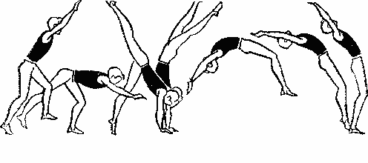
Рис. 78
Послідовність навчання:
• переворот з голови.
• стійка на руках махом однією ногою і поштовхом іншою біля стіни;
• різні стрибки в упорі лежачи і в стійці на руках;
• махам однією ногою і поштовхом іншою стійка на руках з одночасним ударом стопами об гімнастичний мат, що висить на гімнастичній стінці (в момент удару об мат, ноги повинні бути вже з'єднані);
• махом однією ногою і поштовхом іншою стійка на руках. Партнер стоячи збоку, рукою обмежує рух ніг назад;
• підскок в стійці на руках з відштовхуванням від жорсткої опори і пружинного містка за допомогою;
• те ж на плече партнера або гірку матів;
• партнер, нахилившись вперед з округленої спиною, захоплює зап'ястя виконавця що знаходиться в стійці на руках. Виконуючий прогинається в грудній та поперековій частинах хребта і лягає на спину партнера. Повільно випрямляючись, партнер перевертає виконавця;
• те ж, але партнер стає до виконавця спиною і захоплює його за гомілковостопні суглоби з подальшим перекиданням на ноги;
• переворот вперед з 3-х кроків розбігу за допомогою двох партнерів, які, взявшись за руки, розташовуються обличчям один до одного і боком до лінії розбігу. Руки партнерів повинні зустрічати ноги виконавця;
• партнер лежить на спині із зігнутими ногами, руки вперед. Виконавець з 2-3 кроків виконує переворот вперед з опорою руками об коліна партнера, а плечима об зап’ястя;
• переворот вперед з приземленням на піднесення з 2-х матів, поступово кількість матів збільшується до п'яти (руки ставити до матів). Виконується з допомогою;
• переворот вперед з темпового підскоку штовхаючись руками об гімнастичний місток з допомогою;
• переворот вперед через складений удвічі гімнастичний мат з допомогою;
• переворот вперед з темпового підскоку на доріжці з допомогою, а потім самостійно.

Переворот назад (фляк).
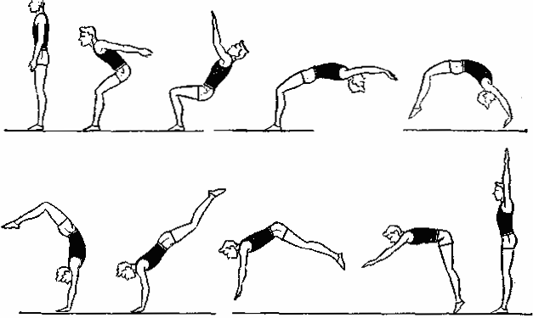
Переворот назад виконується поштовхом двома ногами з обертанням назад прогнувшись і проміжною опорою прямими руками з двома фазами польоту (до і після опори руками), рівними по висоті і довжині. З основної стійки, руки вперед, попередньо виконується мах руками назад до відмови й, напівприсівши, плечі нахилити вперед. У момент руху рук вперед тіло виводиться з рівноваги (не вивільняючи коліна вперед), як би «звалити» тіло назад голова нахилена до грудей. Відштовхуючись ногами і одночасно прогинаючись назад, потрібно зробити активний мах прямими руками вгору-назад за голову. У цьому положенні тіло перевертається назад в стійку на руках, голова злегка відведена назад, жорстко зустрічаючи опору руками. Далі слід відтягнутися в плечах і виконати потужний поштовх руками в курбетовому русі, згинаючись в кульшових суглобах з фазою польоту. Приземлення на носки напружених ніг і, випрямляючи, основна стійка, руки вгору (рис.79).

Рис. 79
Послідовність навчання:
• стрибок назад з місця поштовхом двома ногами (на дальність);
• сід назад на піднесення (стілець, ногу партнера і т.п.) з майже прямими ногами в основному назад, а не вниз;
• напівприсід з відведенням рук до відмови назад з невеликим нахилом плечей вперед і втратою рівноваги назад;
• з основної стійки руки вгорі, нахиляючись назад, міст;
• з моста, за допомогою одного або двох партнерів, відштовхнувшись ногами, вийти в стійку на руках і потім, згинаючись, стати на ноги;
• повільне перевертання назад, прогнувшись, через руки двох партнерів;
• повільний переворот назад за допомогою партнера. З основної стійки, руки вгору, партнер, стоячи спиною до виконавця, бере за променевозап'ястні суглоби і, округляючи спину, нахиляється вперед, ставлячи його руки на підлогу перед собою. При цьому виконуючий лягає на спину партнера, нахиляючи голову назад, прогинаючись в попереку і розслабляючи ноги. Потім партнер, підштовхуючи виконуючого, перевертає його;
• стрибок назад-вгору з хлестообразним махом руками вгору-назад. Партнер зупиняє обертання, підтримуючи ззаду за шию або лопатки;
• стрибок назад-вгору з активним махом руками вгору-назад за голову і приземленням на спину на гірку матів висотою до рівня попереку;
• стрибок назад в стійку на руках з допомогою;
• зі стійки на руках на піднесеній опорі стрибок з рук на ноги з потужним підхльостувальним махом ногами (Курбет);
• з похилої стійки на руках зі згинанням гомілок і опорою стопами на гімнастичну стінку стрибок з рук на ноги (Курбет);
• в стійці на руках, втративши рівновагу, вперед, виконати Курбет;
• курбет на доріжці з допомогою і самостійно;
• з'єднання стрибка назад в стійку на руках і курбети за допомогою партнера або на лонжі;
• переворот назад (фляк) з місця на похилій площині з допомогою;
• фляк з постановкою рук на знижену опору і виконанням курбети з висоти. Співвідношення висот місць опори: 0,4: 0,3: 0,2;
• фляк, стоячи обличчям до стінки або гірці матів, з допомогою і страховкою;
• фляк поштовхом ногами зі зниженою опори зі страховкою;
• самостійне виконання перевороту назад (фляк) з місця на доріжці;
• виконання фляку після курбету зі страховкою.
Сальто вперед в угрупуванні (переднє сальто).
Сальто - обертальний рух тіла стрибком з повним перевертанням без проміжної опори. На останньому кроці розбігу виконується стрибок з однієї ноги на обидві (наскок) і відведення рук назад. В процесі відштовхування ногами руки швидко виносяться вперед-вгору. Стопорний поштовх ногами від опори відбувається з прямим тілом. Руки з положення вперед вгору опускаються вниз і захоплюють гомілки, коліна розведені, голова нахилена вниз, поперек округлений. У гімнаста має з'явитися таке відчуття, що він підтягує плечі до ніг, а не ноги до плечей, якщо буде достатньо велика швидкість руху ніг назад. Швидкість обертання залежить від щільності угруповання. Виконавши ¾ сальто, потрібно швидко розгрупуватися ногами до підлоги, але не точно вниз, а трохи вперед, щоб зустріти опору спереду напруженими ногами. Випрямлення тіла починається при наближенні тулуба до вертикалі, розгинанням ніг вперед і вниз по дузі і з виведенням рук вперед і вгору. Амортизація приземлення здійснюється незначним згинанням ніг (рис.80).

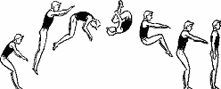
Рис. 80
Послідовність навчання:
• стоячи на одній нозі, освоїти правильне угруповання іншою ногою;
• стрибок вгору з місця поштовхом двох ніг без помаху руками. Те ж із помахом руками вперед-вгору;
• з розбігу стопорний наскок і стрибок вгору з прямим тілом в поєднанні з енергійним помахом руками уперед-вгору;
• те ж, але з приземленням на гірку матів або на руки партнера;
• з розбігу поштовхом двох перекид вперед на гірку матів з опорою руками;
• те ж, але без опори руками;
• з присіду на корпусі коня перекид вперед з приземленням на мат;
• з розбігу ¾ сальто вперед (на спину) на гірку матів;
• поступово зменшуючи висоту гірки матів, виконати сальто в сід або в упор присівши;
• переднє сальто з місця на поясі для страховки з піднесення і на рівному місці;
• сальто вперед (з батута, підкидного містка, трампліну) в яму з поролоном;
• сальто вперед з 3-5 кроків розбігу поштовхом об пружинний місток з допомогою;
• сальто вперед через мотузочку, простягнуту перед гіркою матів, зі страховкою;
• сальто вперед через мотузочку, знижуючи висоту приземлення, поступово прибираючи мати, зі страховкою;
• сальто вперед на доріжці з допомогою, а потім самостійно.
Сальто назад в угрупованні.
Сальто назад в угрупованні виконується з місця, після фляку, рондату. Із стійки з паралельними ступнями виконати напівприсяд з невеликим нахилом тулуба уперед, руки назад. Енергійним помахом руками вперед-угору, піднімаючи плечі, потягнутися вгору, розігнутися в кульшових і колінних суглобах і закінчити поштовх ногами. У безопорному положенні швидко прийняти щільне угруповання, піднімаючи стегна по дузі угору і назад. Мах руками на сальто повинен бути вільним, але не вище рівня очей. Під час поштовху нахиляти голову назад не слід. Руки після уповільнення маху утримувати на місці і «чекати» наближення поступового згинання ніг з тим, щоб захопити їх за гомілки. Момент захоплення руками гомілок збігається з активним відведенням голови назад, що підсилює обертальний момент по сальто. Перебуваючи обличчям до підлоги, слід швидко розгрупуватися і приземлитися (рис.81).
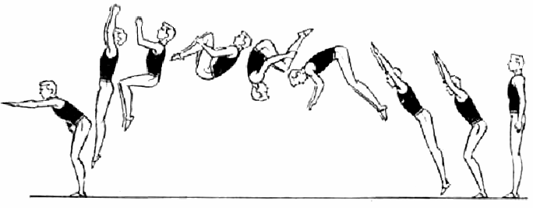
Рис. 81
Послідовність навчання:
• стрибок із помахом руками вгору;
• стоячи на одній нозі, згрупуватися, захоплюючи іншу ногу і нахиляючи голову;
• угруповання в положенні лежачи на спині;
• з упору присівши перекат назад в угрупованні;
• перекид назад;
• стрибок вгору з місця і з рондату в високий «відскік» без угруповання і з угрупованням за допомогою партнера або на гірку матів;
• те ж, але в поєднанні із перекидом назад;
• сальто назад з місця в угрупованні за допомогою партнера і другого партнера що сидить на підлозі, підкидаючи під ступні;
• сальто назад з підкидного містка, з невеликого узвишшя зі страховкою (страховка і допомога надається рукою під поперек для збільшення висоти і швидкості обертання; однією рукою під спину або під груди і плече при приземленні);
• сальто назад на батуті або в яму з поролоном;
• сальто назад на доріжці з місця, з рондату або фляку зі страховкою і самостійно.

Сальто назад прогнувшись (випроставшись).
Сальто назад прогнувшись можна виконувати після рондату або фляку. Виконуючи курбет, гімнаст повинен приземлитися на носки напружених ніг під гострим кутом до опори - від 48 до 51º. Почавши активне розгинання тулуба ще при завершенні курбету, гімнаст повинен продовжити його в опорному положенні до повного випрямлення тіла. Після відштовхування руками швидко виконати мах вгору і трохи назад. Мах повинен бути швидким, хльостким і не вище 45º від горизонталі плечових суглобів. Максимальне прискорення маху руками збігається з торканням носками опори до кінця амортизації. Початок уповільнення маху руками має збігатися з повним розгинанням тулуба до прямого або злегка прогнутого положення тіла. У момент виштовхування гімнаст повинен обмежувати просування плечового пояса назад, «Не звалювати» плечі. При цьому дуже важливо зберегти округлість тулуба, яке контролюється напругою м'язів передньої поверхні тіла. Виштовхування на сальто доцільно завершувати до перетину плечовим поясом вертикалі опори. Одночасне, активне уповільнення маху руками і просування плечового пояса назад призводять до передачі обертального руху нижче розташованим ланкам тіла. Після попереднього розтягування м'язів передньої поверхні тіла під час його незначного прогинання гімнаст виконує «хлист» ногами вперед і вгору при вильоті на сальто. Рух «хлистом» має бути коротким і не приводити до згинання тіла. Руки в польоті треба тримати близько до грудей, розташувавши їх в одному з 3-х положень, на розсуд виконавця (притиснувши до грудей, перед грудьми, внизу уздовж тулуба). Переважно сальто, при якому обертання тіла відбувається як би навколо осі, що проходить через область плечового поясу. До приземлення слід готуватися на кордоні 3-ої і 4-ої чвертей сальто. При цьому гімнаст повинен утримувати пряме положення тіла або трохи зігнутися і вивести руки вперед, вгору і в сторони, а ногами потягнутися назад і приземлитися під гострим кутом на носки пружних напружених ніг. Стійкість приземлення досягається пружним згинанням ніг в колінах, а також нахилом тулуба до опори 33-36º (рис.82).
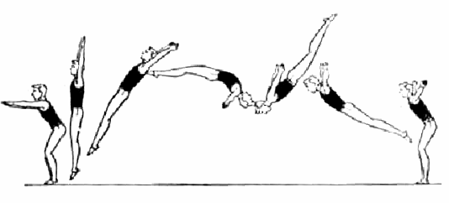
Рис. 82

Послідовність навчання:
• стрибок назад - прямим тілом на гірку матів;
• стрибок назад на руки, на піднесення з подальшим перекатом;
• темповий підскок, рондат, стрибок вгору;
• стоячи на підлозі багаторазово проімітувати мах руками на сальто. Мах повинен бути швидким, хльостким і не вище 45º від горизонталі плечових суглобів;
• перекид назад прогнувшись через плече;
• виконання рондату або фляку з високою швидкістю обертання і переміщення;
• лягти животом на піднесення з матів, ноги на вазі, потім, прогинаючись і піднімаючи плечі вгору, злегка відштовхнутися руками від піднесення і, не згинаючись в тазостегнових суглобах встати на ноги;
• рондат з подальшим стрибком вгору-назад за допомогою партнера, який підтримує гімнаста під спину;
• стрибок на батуті вгору і назад як би в стійку на голові з прямим тілом, намагаючись приземлитися в стійку вертикально зверху, виконуючи з підвісним поясом для допомоги;
• сальто назад прогнувшись на батуті;
• сальто назад прогнувшись з трампліну, приземляючись на гірку матів і в поролонову яму;
• сальто назад прогнувшись з підкидання гімнаста під ступні партнера що сидить
• сальто назад прогнувшись після рондату і фляку на доріжці зі страховкою.

СПИСОК РЕКОМЕНДОВАНОЇ ЛІТЕРАТУРИ
1. Гавердовский Ю.К. Техника гимнастических упражнений: популярное пособие / Ю.К. Гавердовский. - М.: Тера-Спорт, 2002. - 512 с.
2. Гімнастична термінологія. Методичні вказівки для викладачів та студентів, які займаються спортивною гімнастикою / Уклад.: Ю.В. Полухін, І.В. Зеніна, С.Є. Толмачова. – К.: НТУУ "КПІ", 2011. – 138 с.
3. Загревский, О.И. Построение техники двигательных действий гимнастов в упражнениях на брусьях / О.И. Загревский. - Томск: Изд-во Томского государственного педагогического университета, 1999. - 112 с.
4. Лернер И.Я. Процесс обучения и его закономерности / И.Я. Лернер. - М.: Знание, 1980. - 96 с.
5. Менхин Ю.В. Физическая подготовка в гимнастике / Ю.В. Менхин. - М.: Физкультура и спорт, 1989. - 224 с .
6. Платонов В.Н. Система подготовки спортсменов в олимпийском спорте. Общая теория и ее практические приложения / В.Н. Платонов. - М.: Советский спорт, 2005. - 820 с.
7. Розвиток гнучкості в спортивній гімнастиці. Методичні вказівки для студентів зі спортивної гімнастики / Уклад.: І.В. Зеніна. – К.: НТУУ "КПІ", 2013. – 88 с.
8. Семенов Л.П. Обучение юных гимнастов сложным силовым статическим элементам / Л.П. Семенов, В.В. Анциперов // Гимнастика: сб. ст. М.: Физкультура и спорт, 1979. - Вып. 1. - С. 34-36.
9. Семенов Л.П. Упражнения для воспитания «медленной» силы / Л.П. Семенов, А.Г. Трифонов, А.П. Колосов // Гимнастика: сб. ст. М.: Физкультура и спорт, 1983. - Вып.2. - С. 16-24.
10. Смолевский В.М., Гавердовский Ю.К. Спортивная гимнастика (теория и практика) / В.М. Смолевский, Ю.К. Гавердовский. К.: Олимпийская литература, 1999. - 466 с.
11. Солодянников В. А. Технология обучения гимнастическим упражнениям / В.А. Солодянников // Теория и практика физической культуры. - М., 1996. - № 12. - С. 30-36.
12. Укран М.Л. Методика тренировки гимнастов (мужчин) / М.Л. Укран. - М.: Физкультура и спорт, 1971. - 279с.
13. Zahreuski V. Matematyczny model ruchow sportowca w fazie Iotu Текст. / V. Zahreuski // J. Podlaska Kultura fizyczna. 2006. - nr 3 (10). - S. 3-5.
14. Zatsiorsky V.M., Lanka I.E., Shalmanov A.A. Bimechanical analysis of shot put / V.M. Zatsiorsky, I.E. Lanka, A.A. Shalmanov // In book: «Exercise and Sport Sciences Reviews». American College of Sports Medicine Series», 1981. V. 9. P. 353-389.
15. Zatziorsky V.M. Kinematics of Human Motion / V.M. Zatziorsky // Human Kinetics, 1998. – 419 p.
16. Zatziorsky V.M., Yakunin N. Mechanics and Biomechanics of Rowing: A Reviw / V.M. Zatziorsky, N. Yakunin // International Journal of Sport Biomechanics, 1991. V. 7. № 3. - P. 229-281.

З М І С Т
Вступ………………………………………………….………………….3
- Спортивна техніка та основи технічної підготовки гімнастів………………………………………………………………………..7
- Вправи на перекладині……………………………………..…..12
- Вправи на брусах…………………………………………..........29
- Вправи на кільцях……………………………………………….44
- Вправи на коні……………………………..…………………….57
- Опорні стрибки……………………………………………….…71
- Вправи на брусах різної висоти………………………………...90
- Вправи на колоді……………………………………………….103
- Акробатичні вправи……………………………………..……..114
Список рекомендованої літератури……………………………….…136

